Қожа Ахмет Ясауи атындағы Халықаралық қазақ-түрік университеті

ӘОЖ: 372.853 Қолжазба құқығында

ПАТТАЕВ АМИН МАГАМАТШАРИПОВИЧ

STEM білім беру жағдайында болашақ физика мамандарына «Баламалы энергия көздері» курсын оқытудың әдістемелік ерекшеліктері

6D011000 - Физика

Философия докторы (PhD) дәрежесін алу үшін
дайындалған диссертация

Отандық ғылыми кеңесшілер:
Физика - математика ғылымдарының
докторы, қауымдастырылған
профессор (доцент) Турмамбеков Т.А.
PhD., қауымдастырылған
профессор Раманкулов Ш.Ж
Шетелдік ғылыми кеңесші:
PhD., профессор Чорух А.

Қазақстан Республикасы
Түркістан, 2025
МАЗМҰНЫ

НОРМАТИВТІК СІЛТЕМЕЛЕР .............................................................. |  |  | 3
БЕЛГІЛЕУЛЕР МЕН ҚЫСҚАРТУЛАР ................................................. |  |  | 4
АНЫҚТАМАЛАР......................................................................................... |  |  | 5
КІРІСПЕ......................................................................................................... |  |  | 6
1 |  | STEM БІЛІМ БЕРУ ЖАҒДАЙЫНДА БОЛАШАҚ ФИЗИКА МАМАНДАРЫНА «БАЛАМАЛЫ ЭНЕРГИЯ КӨЗДЕРІ» КУРСЫН ОҚЫТУДЫҢ ТЕОРИЯЛЫҚ НЕГІЗДЕРІ.................. | 14
1.1 |  | Болашақ физика мамандарын зерттеушілік іс-әрекетке дайындаудың қазіргі жағдайы............................................................. | 14
1.2 |  | «Баламалы энергия көздері» курсын STEM білім беру жағдайында оқытудың ерекшеліктері................................................ | 25
1.3 |  | STEM білім беру жағдайында болашақ физика мамандарына «Баламалы энергия көздері» курсын оқытудың әдістемелік негіздері................................................................................................. | 35
Бірінші бөлім бойынша қорытынды…………………................................ |  |  | 53
2 | STEM БІЛІМ БЕРУ ЖАҒДАЙЫНДА БОЛАШАҚ ФИЗИКА МАМАНДАРЫНА «БАЛАМАЛЫ ЭНЕРГИЯ КӨЗДЕРІ» КУРСЫН ОҚЫТУДЫҢ ӘДІСТЕМЕСІ........................................ |  | 54
2.1 | STEM білім беру жағдайында «Баламалы энергия көздері» курсын оқытудың мақсаты мен мазмұны........................................... |  | 54
2.2 | STEM білім беру жағдайында болашақ физика мамандарына «Баламалы энергия көздері» курсын оқытуды ұйымдастыру......................................................................................... |  | 74
2.3 | STEM білім беру жағдайында болашақ физика мамандарын зерттеушілік іс-әрекетке дайындау бойынша жүргізілген тәжірибелік-эксперимент жұмыстары және оның нәтижелерін талдау.................................................................................................... |  | 96
Екінші бөлім бойынша қорытынды…………….......................................... |  |  | 110
ҚОРЫТЫНДЫ............................................................................................. |  |  | 112
ПАЙДАЛАНЫЛҒАН ӘДЕБИЕТТЕР ТІЗІМІ ....................................... |  |  | 114
ҚОСЫМША А - PRISMA әдісі бойынша әдебиеттерге жасалған мета-талдау нәтижелері........................................................................................... |  |  | 122
ҚОСЫМША Ә - «STEM and Creativity» оқу құралының көрінісі........... |  |  | 125
ҚОСЫМША Б - «Күн энергиясын электр энергиясына түрлендіргіштердің физикалық сипаттамаларын зерттеуге арналған оқу-ғылыми стенд» пайдалы модельге алынған патент............................. |  |  | 126
ҚОСЫМША В – «Баламалы энергия көздері» курсына арналған ОБӨЖ, БӨЖ тапсырмалары.......................................................................... |  |  | 127
ҚОСЫМША Г – Болашақ физика мамандарының мотивациясын диагностикалауға арналған сауалнама......................................................... |  |  | 131
ҚОСЫМША Ғ - Бақылау жұмысының мазмұны...................................... |  |  | 135
ҚОСЫМША Д – Зерттеу нәтижелерін ендіру актілері............................. |  |  | 137

НОРМАТИВТІК СІЛТЕМЕЛЕР

Бұл диссертациялық жұмыста келесі нормативтік құжаттарға сілтемелер көрсетілген:

1. «Білім туралы» 2007 жылғы 27 шілдедегі №319-III Қазақстан Республикасының Заңы (2024.01.09. берілген өзгерістер мен толықтыруларымен)
2. Қазақстан Республикасының Президенті Қ.К. Тоқаевтың 2019 жылғы 2 қыркүйектегі «Сындарлы қоғамдық диалог – Қазақстанның тұрақтылығы мен өркендеуінің негізі» атты Қазақстан халқына Жолдауы. www.akorda.kz
3. Қазақстан Республикасы Үкіметінің 2021 жылғы 12 қазандағы № 726 қаулысымен бекітілген «Білімді ұлт» сапалы білім беру» ұлттық жобасы.
4. «Жоғары және жоғары оқу орнынан кейінгі білім берудің мемлекеттік жалпыға міндетті стандарттарын бекіту туралы» Қазақстан Республикасы Ғылым және жоғары білім министрінің 2022 жылғы 20 шілдедегі № 2 бұйрығы. https://adilet.zan.kz/kaz/docs/V2200028916
5. «Қазақстан Республикасында жоғары білімді және ғылымды дамытудың 2023-2029 жылдарға арналған тұжырымдамасын бекіту туралы» Қазақстан Республикасы Үкіметінің 2023 жылғы 28 наурыздағы № 248 қаулысы. https://adilet.zan.kz/kaz/docs/P2300000248
6. Қазақстан Республикасының Президенті Қ.К. Тоқаевтың 2018 жылғы 10 қаңтардағы «Төртінші өнеркәсіптік революция жағдайындағы дамудың жаңа мүмкіндіктері» атты Қазақстан халқына Жолдауы. http://adilet.zan.kz/kaz/docs/K1800002018
7. Қазақстан Республикасы Үкіметінің «2023 - 2029 жылдарға арналған цифрлық трансформация, ақпараттық-коммуникациялық технологиялар саласын және киберқауіпсіздікті дамыту тұжырымдамасын бекіту туралы» 2023 жылғы 28 наурыздағы № 269 қаулысы.

БЕЛГІЛЕУЛЕР МЕН ҚЫСҚАРТУЛАР

ЖОО | - Жоғары оқу орны
STEM | - science, technology, engineering and mathematics
IEEE | - Institute of Electrical and Electronics Engineers
NSF | - National Science Foundation
MSCA | - Marie Skłodowska-Curie Actions
ҚР | - Қазақстан Республикасы
ЦБР | - Цифрлық білім ресурстары
VR | - виртуалды шындық
ББ | - Білім беру бағдарамасы
STEM-PjBL | - STEM Project-Based Learning
ЭТ | - Эксперимент тобы
БТ | - Бақылау тобы
$$H_{n}$$ | - таза немесе тиімді ағынның қысымы
 | - еркін ағын жылдамдығында өндірілетін идеалды қуатты
η | - энергияны түрлендірудің идеалды тиімділігі
$$Q$$ | - су шығыны
$$η$$ | - турбинаның пайдалы әсер коэффициенті
Е | - уақыт аралығында өндірілген немесе тұтынылған энергия
$$U$$ | - кернеу
$$cosθ$$ | - күн сәулесінің панелдердің бетіне түсу бұрышы
Sd | - стандартты ауытқуы
X | - -арифметикалық орта мәні
n | - үлгідегі элементтер саны(білім алушылар саны)
p | - Орташа айырмашылық p ≤ 0,05 кезінде маңызды
$$l$$ | - Жасанды жарық көздері мен күн панелінің арасындағы өлшенетін қашықтық

AНЫҚТAМAЛAP

Диссертациялық жұмыста төмендегідей анықтамаларға сәйкес терминдер
қолданылды:

Индустрия 4.0 - өндіріс пен экономиканың жаңа кезеңін сипаттайтын тұжырымдама, ол цифрландыру, автоматтандыру, жасанды интеллект, киберфизикалық жүйелер, интернет заттар (IoT), үлкен деректер (Big Data), робототехника және смарт-технологиялардың кең қолданылуына негізделеді.
Тұрақты даму мақсаттары (ТДМ) - кедейлікті жоюға, теңсіздік пен
әділетсіздікке қарсы тұруға, жер шарын қорғауға және барлық адамдар үшін
бейбітшілік пен гүлденуді қамтамасыз етуге бағытталған әлемдік қабылданған
мақсаттар.
Баламалы энергия көздері – табиғи ресурстарды сарқымайтын, экологиялық таза және ұзақ мерзімді қолдануға мүмкіндік беретін энергия өндіру көздері.
STEM білім беру - жаратылыстану ғылымдары, технология, инженерия және математика пәндерін өзара кіріктіріп, білім алушылардың ғылыми-зерттеушілік, технологиялық, инженерлік және математикалық ойлау қабілеттерін кешенді түрде дамытуға бағытталған білім беру моделі.
Зерттеушілік іс-әрекет – бұл білім алушының ғылыми әдіснамаға сүйене отырып, мәселені анықтау, гипотеза құру, ақпарат жинау, эксперимент жүргізу, алынған деректерді талдау және қорытынды жасау сияқты кезеңдер арқылы жаңа білімді өз бетінше ашуға бағытталған танымдық-практикалық әрекет түрі.
Тәсіл – педагогикалық білім алуды, оның жүйесін құруды және танымдық
немесе қайта құру әрекеттерін негізге алатын жалпы және маңызды әрекетке
қатысты негізгі қағидалар жиынтығы.
STEM өнімі - бұл STEM білім беру контекстінде оқушылардың, студенттердің немесе педагогтардың интегративті STEM тәсілімен жоба, прототип, модель, бағдарламалық шешім немесе құрал-жабдық түрінде жасаған, нақты өмірлік мәселеге бағытталған, пәндер арасындағы (ғылым, технология, инженерия, математика) байланысты қолдана отырып жүзеге асқан шығарма немесе нәтижелі жоба.
STEM жоба - ғылым (Science), технология (Technology), инженерия (Engineering) және математика (Mathematics) салаларын біріктіре отырып, нақты бір практикалық мәселені шешуге бағытталған, зерттеу, жобалау және тәжірибелік әрекеттерді қамтитын оқу-танымдық жұмыс түрі.
Arduino – бұл ашық аппараттық және ашық бағдарламалық платформаға негізделген, микроконтроллер арқылы жұмыс істейтін шағын электрондық басқару жүйесі.

КІРІСПЕ

Зерттеудің көкейкестілігі. Әлемдік және Қазақстандық жоғары білімнің жаңа парадигмасы білім беру жүйесін реформалаудағы маңызды кезеңді көрсетеді. Соңғы жылдары Қазақстанда да жоғары білім беру саласында бірқатар реформалар жүзеге асырылып, білім сапасын жақсарту, әлемдік стандарттарға сәйкес келу және бәсекеге қабілетті мамандар дайындау сияқты өзекті мәселелерде зерттеулер саны ұлғайды.
Еліміздегі жоғары білім беруде ғылыми зерттеулер мен инновацияларды дамыту мәселелеріде өзекті болып саналады. Ғылым саласындағы әлеуетті дамыту мақсатында ғылыми жобаларды қаржыландыру соңғы жылдары айтарлықтай өсті. Университеттер ғылымды коммерцияландыруға, зерттеу нәтижелерін өндіріске енгізуге көп көңіл бөле бастады.
Ғылыми зерттеулер жүргізуге, халықаралық деңгейде зерттеулерді дамытуға және идеяларды коммерцияландыруға көмектесетін шетелдік ұйымдар студенттерге жаңа мүмкіндіктер беріп, олардың ғылыми әлеуетін жүзеге асыруға қолдау көрсетіп келеді. IEEE (Institute of Electrical and Electronics Engineers) әлемдегі ірі техникалық кәсіби ұйым ретінде студенттерге әртүрлі ғылыми зерттеу жобаларына гранттар ұсынып келеді. АҚШ-да «National Science Foundation (NSF)» ұйымы студенттерге тәжірибелік зерттеу бағдарламаларына қатысуға жыл сайын мүмкіндік береді. Marie Skłodowska-Curie Actions (MSCA) студенттер мен жас зерттеушілерге арналған Еуропалық Одақтың бағдарламасы болып табылады және осы бағдарлама арқылы болашақ мамандарды ғылыми зерттеулер жүргізу үшін гранттар алады, халықаралық зерттеу топтарында жұмыс істейді және ғылыми жобаларын іске асыра алады [1].
Әлемдік тәжірибе көрсетіп отырғандай, жастарды ғылыми-зерттеушілікке баулу көптеген мемлекеттердің білім беру саясатындағы стратегиялық басымдықтардың бірі. OECD PISA for Schools және OECD Learning Compass 2030 сияқты бірқатар халықаралық бағдарламалар мен бастамалар зерттеушілік дағдыларды ерте жастан дамытуға бағытталған [2].
Қазақстан Республикасы Ғылым және жоғары білім министрінің «Жоғары және жоғары оқу орнынан кейінгі білім берудің мемлекеттік жалпыға міндетті стандарттарын бекіту туралы» бұйрығына сәйкес (20 шілде, 2022ж. №2) болашақ мамандарды даярлауда ақпаратты жинау және түсіндіру, ғылыми зерттеулердің әдістерін және академиялық хатты білу және оларды оқытылатын салада қолдану талаптары айтылған [3].
Болашақ мамандарды даярлауда жоғары оқу орындарын аталған қажеттіліктерді, талаптарды жүзеге асыру мақсатында көптеген жұмыстар атқаруда. Академиялық еркіндік аясында жоғары оқу орындары білім беру бағдарламаларын әзірлеу кезінде мамандыққа қажетті оқыту нәтижелерін анықтап, мамандыққа сәйкес тиімді әдістемелерді қолдануға мүмкіндік алуда. Сонымен қатар, білім беру бағдарламалары ХХІ ғасырдың қажетті құзыреттерін түлектердің бойында қалыптастыруға, сол арқылы өз кезегінде болашақ мамандардың еңбек нарығындағы сұранысын арттыруға септігін тигізуге бағытталған.
«6В05348-Физика» білім беру бағдарламасына сәйкес жаратылыстану бакалавры дәрежесін алатын болашақ мамандардың лауазымында зерттеушілік және басқарушылық қызметті сәтті жүзеге асыратын, мамандыққа сай ғылыми-зерттеу жұмыстарын жүргізіп, ұйымдастыра алатын ғылыми қызметкерлік көрсетілген [4]. Демек, білім беру бағдарламасы болашақ мамандардың бойында зерттеушілік іс-әрекеттерді қалыптастыруды көздейді. Физика-табиғат заңдарын түсіндіретін және зерттейтін ғылым болғандықтан, оның мазмұндық ерекшелігі зерттеушілік іс-әрекетсіз толыққанды жүзеге аспайтындығын түсінеміз. Физика өмірмен байланысты зерттеулерге негізделген ғылым. Сондықтан да, зерттеушілік іс-әрекет физикалық құралдармен жұмыс істеу, деректерді жинау және өңдеу, эксперимент нәтижелерін дұрыс интерпретациялау сияқты тәжірибелік дағдыларды дамытуға ықпал етеді.
С.И.Просенко [5], А.Ю.Милинский [6], М.К.Чон [7], К.Т.Холиков және әріптестері [8], О.Слободяник [9] физика білім беру саласында болашақ мамандардың ғылыми-зерттеушілік қабілеттерін дамыту мәселелерін қарастырады. Сондай-ақ, отандық ғалымдар Н.Жанатбекова және әріптестері [10], Г.Исаева және т.б. [11] зерттеулерінде педагогикалық білім беру үдерісінде студенттердің зерттеушілік мәдениетін қалыптастыру мүмкіндіктерін қарастырған.
Еліміздің педагогикалық жоғары оқу орындарында білім алушылардың зерттеушілік іс-әрекеттерін қалыптастыру және дамытуға зор үлес қосқан А.Е.Әбілқасымова [12], Ш.Т.Таубаева [13], А.Ш.Байтукаева [14], Н.Ғ.Даумов [15] сияқты іргелі ғылыммен айналысқан ғалымдардың еңбектерін келтіруге болады. Ғалымдар зерттеушілік іс-әрекетті білім беру үдерісінің маңызды бір құрамдас бөлігі деп санайды. Қазіргі уақытта тұрақты даму мақсаттарына сәйкес жасыл энергияны пайдалануды жақсарту өзекті мәселелердің біріне айналды. Сондықтан да, біз жоғары оқу орындарында білім алушыларды жаңартылатын энергия көздерімен және жасыл энергиясын пайдаланатын құрылғылармен, олардың жұмыс істеу принциптерімен таныстыру керек екенін ескереміз. Баламалы энергия алудың әдіс-тәсілдерін оқыту әдістемесін зерттеуге қатысты аспектілерді ұсыну қажеттігін түсінеміз.
«6В05348-Физика» білім беру бағдарламасына сәйкес «Баламалы энергия көздері» пәні 3 курс үшін V семестрде 5 кредиттік көлемде оқытылады. Еңбек нарығы мен жұмыс берушілер тарапынан сұранысқа ие болған бұл саланы оқыту әдістемесін жетілдіру заман талабы болып табылады. Жаһандық экологиялық, экономикалық және энергетикалық мәселелерді шешудегі ықпалы «Баламалы энергия көздері» пәнін оқыту үдерісін зерттеудің қазіргі әлемде үлкен маңызға ие екендігін көрсетеді. Демек, бұл пәнді оқытуда тұрақты энергетикалық даму міндеттерін шешуге, инновациялық технологияларды әзірлеуге және қоршаған ортаны қорғауға үлес қосуға қабілетті мамандарды даярлау қажеттігі туындайды.
Т.Зувур [16], Н.Дина және т.б. [17], Т.Хандаяни [18], И.Чонг [19], Р.Гонсалвес пен А.Пальмеро-Марреро [20], Н.Алқаллаф және әріптестері [21], Д.Астиасо Гарсия, Д.Гроппи және С.Таваколи [22], Д.Сантос-Мартин және әріптестері [23], П.Халдер [24], өз зерттеулерінде баламалы энергия көздері бойынша білім берудің әр-түрлі мәселелерін зерттеп, тиімді технологияларды ұсынған.
Қазақстан Республикасының Президенті Қасым-Жомарт Тоқаевтың 2023 жылғы 1 қыркүйектегі «Әділетті Қазақстанның экономикалық бағдары» атты Қазақстан халқына Жолдауында: «..- Соңғы 5 жылда жаңартылатын энергетиканың елімізде өндірілетін қуаттың жалпы көлеміндегі үлесі 5 пайызға жуық өсті. Жаңартылатын энергетика жобаларын жүзеге асыру да жалғасады. 2029 жылға қарай энергияны тұтынуға және энергия шығынына байланысты негізгі көрсеткіштер кемінде 15 пайызға азаюға тиіс» [25] – делінген болатын.
Осылайша баламалы энергия көздері бойынша білім берудің озық технологияларын, соның ішінде STEM білім берудің өзекті екендігін негізге алып, бірнеше ғалымдар зерттеулер жүргізе бастады. Мысалы, A.Фитрианти және әріптестері [26] баламалы энергетика тақырыптары бойынша STEM-интеграцияланған модульді дамытудың мүмкіндіктеріне талдау жасаса, ал Й.Юмарти және әріптестері [27] STEM білім беру саласы мен энергия ресурстарына және оны пайдаланудың тиімді бағыттарын қарастырған.
Жоғарыда келтірілген ғылыми-әдістемелік еңбектер аталған зерттеу саласын дамытуға зор ықпал жасайды. Алайда, «Баламалы энергия көздері» курсы бойынша жоғары оқу орындарында зерттеу эксперименттерін жүргізуге қажетті жабдықтардың қолжетімсіздігі бұл саладағы оқу сапасын төмендетуі мүмкін. Сондай-ақ, баламалы энергия көздерін оқу-зерттеуде цифрлық құралдар мен бағдарламалық қамтамасыз ету, пәнаралық тәсілдерді (STEM (ғылым, технология, инжинерия, математика), STEA(өнер)M) қолдану әдістемелері толықтай әзірленбеген.
«Баламалы энергия көздері» курсын оқыту бағытындағы ғылыми еңбектерді теориялық тұрғыдан талдау нәтижелері, қоғам қажеттілігі және ғылым мен практика арасындағы қарама-қайшылықтарды анықтауға мүмкіндік берді.
- Болашақ физика мамандарының STEM білім беру жағдайында даярлығының жоғары деңгейіне қоғам сұранысы мен бұл бағыттағы білім мазмұнының теориялық тұрғыда негізделмеуі;
- «Баламалы энергия көздері» курсы бойынша теориялық білімді жеткілікті түрде беру мен оны STEM білім беру жағдайындағы зерттеушілік іс-әрекеттер арқылы бекітудің жетіспеушілігі;
- «Баламалы энергия» көздері курсын оқытудың мазмұны мен әдістемесін STEM білім беру жағдайында жетілдірудің қажеттілігі мен оның әдістемелік негіздерінің жеткіліксіз зерттелуі арасында қарама-қайшылықтың орын алуы диссертациялық жұмыстың өзектілігін арттырады.
Осы қарама-қайшылықтар мен зерттеу сұрақтарының шешімін іздестіру диссертациялық зерттеу тақырыбын «STEM білім беру жағдайында болашақ физика мамандарына «Баламалы энергия көздері» курсын оқытудың әдістемелік ерекшеліктері» деп таңдауға негіз болды.
Зерттеудің мақсаты: STEM білім беру жағдайында болашақ физика мамандарына «Баламалы энергия көздері» курсын оқытуды теориялық тұрғыдан негіздеп, әдістемесін жасау және тиімділігі мен ерекшеліктерін экспериментте тексеру.
Зерттеу нысаны: STEM білім беру жағдайында болашақ физика мамандарын даярлау үдерісі.
Зерттеу пәні: STEM білім беру жағдайында болашақ физика мамандарына «Баламалы энергия көздері» курсын оқыту әдістемесі.
Зерттеудің болжамы: Егер, «Баламалы энергия көздері» курсын оқыту барысында пәнаралық тәсілдер мен зерттеушілік іс-әрекетті қалыптастыруға бағытталған әдістемелер жүйелі түрде қолданылса, STEM білім беруге бағытталған инновациялық-педагогикалық тәсілдер нақтыланып, кеңінен қолданылса, онда болашақ физика мамандарына «Баламалы энергия көздері» курсын оқытудың сапасы артады, болашақ физика мамандарының зерттеушілік дағдылары мен ғылыми ойлау қабілеті едәуір артады.
Зерттеудің міндеттері:
1) Болашақ физика мамандарын зерттеушілік іс-әрекетке дайындаудың қазіргі жағдайына талдау жасау;
2) «Баламалы энергия көздері» курсын STEM білім беру жағдайында оқытудың ерекшеліктерін айқындау;
3) STEM білім беру жағдайында болашақ физика мамандарына «Баламалы энергия көздері» курсын оқытудың әдістемелік жүйесін жасау;
4) Әзірленген әдістемелік жүйенің тиімділігін дәлелдеуге бағытталған педагогикалық тәжірибенің нәтижелерін талдау.
Зерттеу жұмысының жетекші идеясы: «Баламалы энергия көздері» курсын оқыту әдістемесін STEM білім беру жағдайында болашақ физика мамандарының зерттеушілік іс-әрекетін қалыптастыру негізінде жасау болып табылады. Бұл әдістеме болашақ физика мамандарының теориялық білімдерін тереңдетіп, практикалық дағдыларын жетілдірумен қатар, олардың ғылыми-зерттеу қабілеттерін дамытады, сондай-ақ, болашақ физика мамандар жаңартылған энергия көздері саласында кәсіби деңгейде жұмыс істеуге дайын болады, тұрақты даму мақсаттарын жүзеге асыруға өз үлесін қоса алады.
Зерттеу әдістері:
Зерттеуде қолданылған әдістер теориялық, эмпирикалық, педагогикалық және статистикалық деңгейлерде кешенді түрде жүзеге асырылды. Теориялық әдістер ғылыми әдебиеттерді, нормативтік құжаттарды және әдістемелік материалдарды талдау арқылы баламалы энергия көздерін оқыту мен болашақ физика мамандарының зерттеушілік іс-әрекетін қалыптастырудың теориялық негіздерін айқындауға бағытталды. Эмпирикалық әдістер бақылау, сауалнама, сұхбат және педагогикалық эксперимент жүргізу арқылы студенттердің дағдылары, мотивациясы және әзірленген әдістеменің тиімділігі туралы деректер алуға мүмкіндік берді. Педагогикалық әдістер зертханалық жұмыстар мен жобалық тапсырмаларға STEM және цифрлық технологияларды енгізу арқылы зерттеушілік іс-әрекетті заманауи деңгейде ұйымдастыруды қамтамасыз етті. Ал статистикалық әдістер жиналған мәліметтерді сандық және сапалық талдаудан өткізіп, эксперименттік және бақылау топтарының нәтижелерін салыстыра отырып әдістеменің тиімділігін дәлелдеуге қолданылды.
Зерттеу базасы: тәжірибелік-эксперимент жұмысы Қожа Ахмет Ясауи атындағы Халықаралық қазақ-түрік университеті, М.Әуезов атындағы Оңтүстік Қазақстан университеті, Ө.Жәнібеков атындағы Оңтүстік Қазақстан педагогикалық университетінде жүргізілді.
Зерттеудің негізгі кезеңдері:
Бірінші кезең - (2018-2020жж.) - диссертациялық жұмыстың тақырыбына байланысты ғылыми әдебиеттер мен зерттеулерге терең талдау жасалды және STEM білім беру жағдайында «Баламалы энергия көздері» курсын оқытудың теориялық негіздері қарастырылды. Зерттеудің мақсаты, міндеттері, болжамдары, зерттеу әдістері мен ғылыми аппараты әзірленіп, эксперимент жұмыстарының жоспары даярланды.
Екінші кезең - (2020-2022жж.) - «Баламалы энергия көздері» курсын оқытуда болашақ физика мамандарының зерттеушілік іс-әрекетін қалыптастырудың ерекшеліктері айқындалды. STEM білім беру жағдайында болашақ физика мамандарына «Баламалы энергия көздері» курсын оқытудың әдістемелік жүйесі жасалды. «Баламалы энергия көздері» курсын оқытудың мазмұны мен құрылымына сәйкес оқу үдерісіне STEM өнімдер әзірленіп енгізілді. Зерттеу жұмысына қатысатын эксперименттік және бақылау топтары анықталып, зерттеушілік іс-әрекетті қалыптастыруға бағытталған арнайы тапсырмалар, зертханалық жұмыстар мен жобалық іс-шаралар ұйымдастырылды. Анықтау және іздену эксперименттері жүргізіліп, нәтижелер талқыланды.
Үшінші кезең - (2022-2025жж.) - әдістемесінің тиімділігі практика жүзінде зерттелініп, эксперимент нәтижелері тексерілді. «Баламалы энергия көздері» курсын оқытудың нәтижелерін талдау, тәжірибелік нәтижелердің тиімділігін бағалау жұмыстары жүргізілді. Талаптарға сай диссертация техникалық жағынан рәсімделді. Диссертациялық жұмыстың қолжазба нұсқасы дайындалды және кеңейтілген кафедра мәжілісіне талқылауға ұсынылды.
Зерттеудің ғылыми жаңалығы:
1) STEM білім беру жағдайында «Баламалы энергия көздері» курсын оқытуда болашақ физика мамандарын зерттеушілік іс-әрекетке дайындаудың ерекшеліктері айқындалды.
2) STEM білім беру жағдайында болашақ физика мамандарына «Баламалы энергия көздері» курсын оқытудың әдістемелік жүйесі жасалды.
3) «Баламалы энергия көздері» курсының мазмұнына сәйкес STEM өнімдер, оқу-зерттеу тапсырмалары мен STEM жобаларды қолдану әдістемесінің ғылыми негіздері ұсынылды.
4) STEM білім беру жағдайында «Баламалы энергия көздері» курсын оқытуда болашақ физика мамандарын зерттеушілік іс-әрекетке дайындаудың тиімділігі педагогикалық эксперимент арқылы тексерілуімен дәлелденді.
Зерттеудің теориялық маңыздылығы:
Зерттеудің теориялық маңыздылығы STEM білім беру жағдайында болашақ физика мамандарын даярлаудағы әдіснамалық тәсілдердің, қағидалар мен педагогикалық шарттарының негізделуінде. Сонымен қатар, біздің зерттеуімізге теориялық тұрғыдан Г.Павлендова және әріптестері [28], А.Е.Абылкасымова [29], М.А.Құдайқұлов [30], С.С.Маусымбаев [31], К.М.Беркимбаев [32], Д.Қазақбаева [33], Ә.Х.Сарыбаева [34], С.Н.Нуркасымова [35] және т.б. ғалымдардың еңбектері негіз болды. Сонымен қатар, Қазақстан Республикасының білім туралы заңы мен тұжырымдамалары, бағдарламалары; Президент Жолдаулары; білім беру мазмұнын дамытуға ықпал ететін педагогикалық-психологиялық және философиялық тұжырымдары мен ұстанымдары; қоғамды және білім беруді цифрландыру жағдайында білім беру жүйесіндегі ерекшеліктер мен тенденциялар негізін құрады.
Зерттеудің практикалық маңыздылығы:
Зерттеу нәтижелерінен жарыққа шыққан «STEM and CREATIVITY» атты оқу құралының практикалық маңызы STEM білім беру жағдайында болашақ физика мамандарының шығармашылық және зерттеушілік дағдыларын дамытуға бағытталған. Оқу құралы «Баламалы энергия көздері» курсы бойынша нақты жобаларды, зертханалық жұмыстарды және практикалық тапсырмаларды орындау арқылы теорияны тәжірибемен ұштастыруға мүмкіндік береді. Сонымен қатар, «Күн энергиясын электр энергиясына түрлендіргіштердің физикалық сипаттамаларын зерттеуге арналған оқу-ғылыми стенді» атты пайдалы модельге патент алынды (патент № 9616). Күн және жел энергиясына байланысты оқу-зерттеу өнімдері жасалды. Бұл стендтер мен өнімдер болашақ физика мамандары мен зерттеушілерге баламалы энергия көздері бойынша физикалық параметрлерді тәжірибе жүзінде зерттеуге мүмкіндік береді, сондай-ақ, оның тиімділігіне әсер ететін факторларды анықтауға жағдай жасайды. Жарияланған ғылыми-әдістемелік еңбектерді жоғары оқу орындарында, педагогикалық колледждер мен жалпы білім беретін мектептерде пайдалануға болады.
Қорғауға ұсынылған негізгі қағидалар:
1) «Баламалы энергия көздері» курсын STEM білім беру жағдайында оқытудың мазмұндық ерекшеліктері және оның болашақ физика мамандарының зерттеушілік іс-әрекетімен сабақтастығы.
2) Болашақ физика мамандарына «Баламалы энергия көздері» курсын STEM білім беру жағдайында оқытудың әдістемелік жүйесі және оның мақсат, мазмұн, әдістер, құралдар және нәтижелер арасындағы үйлесімділігі.
3) STEM білім беру жағдайында «Баламалы энергия көздері» курсын оқытуды ұйымдастыру әдістемесінің тиімділігін дәлелдейтін педагогикалық эксперимент нәтижелері.
4) Болашақ физика мамандарының зерттеушілік іс-әрекетін қалыптастыруға ықпал ететін «Баламалы энергия көздері» курсы бойынша дайындалған STEM өнімдер, оқу-зерттеу тапсырмалары мен STEM жобаларды қолдану әдістемесі және ғылыми-әдістемелік ұсыныстар.
Зерттеу нәтижелерін сынақтан өткізу.
Диссертациялық жұмыстың қағидалары, тәжірибелік нәтижелері мен тұжырымдары халықаралық және республикалық деңгейдегі ғылыми-теориялық, ғылыми-практикалық конференцияларда қарастырылды. Атап айтқанда: Jas galymdar, magistranttar, stýdentter men mektep oqushylarynyń «хх sátbaev oqýlary» atty halyqaralyq gylymi konferensiasy (Павлодар, 2020), «Қазіргі сын-қатерлер жағдайындағы ғылым мен білімнің өзекті мәселелері» «Уәлиев оқулары-2022» халықаралық ғылыми-тәжірибелік конференция (Өскемен, 2022), «Білім мен ғылымды трансформациялау-адами капитал сапасын арттырудың негізгі факторы», «Аманжолов оқулары-2023» халықаралық ғылыми-тәжірибелік конференциясы (Өскемен, 2024), International conference fundamental and applied research in physics (Ташкент, 2024), International Mardin Artuklu scientific researches conference (Туркия, 2024), «Индустрия 4.0: Креативті студент» Республикалық конкурс (Түркістан, 2024) материалдарында баяндалды.
Жарияланымдар: Диссертациялық зерттеу барысында барлығы 16 ғылыми-әдістемелік еңбек жарық көрді. Оның ішінде, Web of Science базасында және (немесе) Scopus базасында процентилі бар рецензияланатын ғылыми басылымдарда – 2 мақала, ҚР ҒЖБМ ҒЖБССҚК ұсынған басылымдарда - 4 мақала, халықаралық және республикалық ғылыми конференциялар жинақтарында – 8 мақала жарияланды, 1 оқу құралы баспадан шықты және 1 пайдалы модель үшін патент алынды.
Диссертацияның зерттеу нәтижелерінің сенімділігі, мақұлдануы, тәжірибеге ендірілуі жұмыстың ғылыми-педагогикалық негіздерімен, зерттеу пәніне сәйкес алынған әдіс-тәсілдердің қолданылуымен, тәжірибелік-эксперимент жұмысының ұйымдастырылу жоспарымен, зерттеу мақсатының міндеттерге сәйкестілігімен алынған бастапқы және соңғы нәтижелердің статистикалық талданып, қорытындылауымен, олардың тиімділігі болашақ физика мамандарының зерттеушілік іс-әрекеттерін тексерумен қамтамасыз етілді.
Диссертация құрылымы. Диссертация кіріспеден, екі тараудан, қорытындыдан, пайдаланылған әдебиеттер тізімінен, қосымшалардан тұрады.
Кіріспеде зерттеу мәселесінің өзектілігі негізделді, зерттеу мақсаты, оның нысаны мен пәні, болжамы және міндеттері қалыптастырылды, зерттеу әдістері, ғылыми жаңалығы және практикалық маңызы сипатталып, қорғауға шығарылған негізгі қағидалар т.б мәліметтер баяндалып, диссертацияның қысқаша мазмұны келтірілген.
«STEM білім беру жағдайында болашақ физика мамандарына «Баламалы энергия көздері» курсын оқытудың теориялық негіздері» атты бірінші бөлімде болашақ физика мамандарын STEM білім беру жағдайында даярлаудың қазіргі жағдайына жасалған талдау, аталған курсты оқыту үдерісінде олардың зерттеушілік іс-әрекетін қалыптастырудың өзіндік ерекшеліктері және «Баламалы энергия көздері» пәнін STEM білім беру аясында оқытудың әдістемелік жүйесін құру мәселелері жан-жақты сипатталған.
«STEM білім беру жағдайында болашақ физика мамандарына «баламалы энергия көздері» курсын оқытудың әдістемесі» атты екінші бөлімде – болашақ физика мамандарының зерттеушілік іс-әрекетін дамытуға бағытталған «Баламалы энергия көздері» курсының мазмұны мен құрылымы толық сипатталған. Бұл бөлімде курсты оқытуда STEM білім беру тәсілдеріне негізделген оқу-зерттеу тапсырмалары мен жобаларды әзірлеу және оларды қолдану әдістемесі қарастырылған. Бөлімнің соңында жүргізілген педагогикалық тәжірибенің нәтижелері талданып, әзірленген әдістемелік жүйенің тиімділігі эксперименттік деректер негізінде дәлелденген.
Қорытындыда жүргізілген зерттеудің негізгі нәтижелері мен тұжырымдары, болашақтағы зерттеулерде қолдану жөніндегі ұсыныстар баяндалған.
Пайдаланылған әдебиеттер тізімінде зерттеу барысында талданған және негізге алынған ғылыми-әдістемелік еңбектер келтірілді.
Қосымшаларда сандық және сапалық зерттеу мәліметтері, ендіру актілері мен авторлық қосымша құжаттар берілген.

1. STEM БІЛІМ БЕРУ ЖАҒДАЙЫНДА БОЛАШАҚ ФИЗИКА МАМАНДАРЫНА «БАЛАМАЛЫ ЭНЕРГИЯ КӨЗДЕРІ» КУРСЫН ОҚЫТУДЫҢ ТЕОРИЯЛЫҚ НЕГІЗДЕРІ

1.1 Болашақ физика мамандарын зерттеушілік іс-әрекетке дайындаудың қазіргі жағдайы
Бәсекеге қабілетті тұлға деп, өмірдің кез келген саласында жаңа жағдайларға икемделе алатын және шығармашылық қабілеттері қалыптасқан адамды айтамыз. Мұндай тұлғаны қалыптастыру үшін білім алушыларды ізденуге, бақылауға, зерттеу жүргізуге, өздігінен жұмыс істеуге, зерттеу нәтижелерін талдап, қорытынды шығаруға үйрету қажет. Қазіргі кезеңде білім беру үдерісінде білім алушылардың зерттеушілік дағдыларын дамытуға деген қажеттілік артып келеді. Қоғамда зерттеушілік қабілеті қалыптасқан жаңашыл тұлғалар ерекше маңызға ие болуда.
Елімізде 2023–2029 жылдарға арналған жоғары білім мен ғылымды дамыту тұжырымдамасында болашақ мамандардың зерттеу құзыреттілігін қалыптастыру мәселелері басты назарда. Бұл құжатта «Іс-әрекеттегі зерттеу», «Білім берудегі деректерді зерттеу және талдау әдістері» сияқты пәндерді енгізу, білім беру үдерісінде проблемалық және жобалық оқыту әдістерін қолдану, сондай-ақ STEM зертханаларын құру сынды міндеттер қарастырылған [36].
Осы талаптар мен міндеттерге сәйкес, білім алушылардың бойында зерттеушілік іс-әрекетті қалыптастыру – қазіргі заман талабына сай кәсіби мамандарды даярлаудың маңызды шарты болып табылады. Зерттеушілік іс-әрекетке алғашқылардың бірі болып назар аударған ғалымдардың бірі – Д.Берлайн [37]. Ол өз анықтамасында зерттеушілік әрекетті «беймәлім жағдай туындаған кезде қызығушылықты төмендетпеуге бағытталған әрекет» деп сипаттайды.
Жалпы алғанда, «зерттеу» ұғымы танымдық қызметтің ерекше түрі ретінде ғылымға тән жаңа білім алу тәсілі деп түсіндіріледі [38]. Ал «зерттеушілік іс-әрекет» философиялық сөздікте жаңа білім өндіруге бағытталған ойлау және қоғамды тануға негізделген әрекет ретінде анықталады. Отандық ғалым А.Е. Әбілқасымованың зерттеулерінде белсенді әрекетке «жеке тұлғаның белсенділігі – бұл серпінді ізденімпаздық, ал ізденімпаздық – тұрақты белсенділік» деп сипаттама берілген [39]. Ғалым өз еңбектерінде танымдық қажетсіну белсенділік пен ізденімпаздықты дамытудың негізгі қайнар көзі екенін ерекше атап өтеді.
Бұл жұмыста зерттеушілік іс-әрекет терминін қолданудағы негізгі мақсат ретінде, білім алушыларды дайындауда зерттеушілік іс-әрекетті дамыту әдістемесін тиімді ұйымдастыруды негізге алдық. Бұл үдеріс оқытушының жетекшілігімен де, білім алушылардың өз бетінше жұмыс істеуі арқылы да жүзеге асады. Нәтижесінде болашақ физика мамандар ғылымға бұрыннан белгілі жаңалықтарды өздері түсініп, жаңа нәтижелерге қол жеткізуге бағытталған зерттеу жұмыстарын орындайды.
Зерттеушілік іс-әрекеттің мәнін тереңірек ашу мақсатында ғылыми-теориялық, педагогикалық және әдістемелік еңбектерге талдау жүргізе отырып, бұл салада бірнеше негізгі бағыттардың бар екенін анықтауға болады (1-сурет).

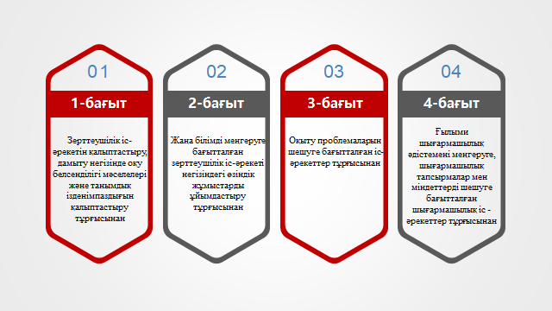

Сурет 1 - Зерттеушілік іс - әрекет туралы көзқарастардың бағыттары

Демек, 1-суреттен көріп отырғанымыздай, зерттеушілік іс-әрекет саласындағы зерттеу жұмыстары бірнеше негізгі бағыттарды қамтиды. Танымдық ізденімпаздықты қалыптастыру мен оқу белсенділігін арттыру мәселелерін зерттеуден ғылыми шығармашылық әдістемені игеруге дейінгі бағыттар зерттеушілік дағдыларды жан-жақты қалыптастыруға негізделеді.
Осы ерекшеліктерді ескере отырып, біз өз зерттеуімізді физиканы оқыту барысында зерттеу жұмыстарының түрлеріне сипаттама берумен және оның танымдық қызметтегі рөлін анықтаумен үйлестірдік. Білім алушылардың зерттеу жұмыстарын ұйымдастыру мүмкіндіктерін зерттей келе, қазіргі уақытта білім беру ұйымдарының алдында тұрған басты міндеттердің бірі – шығармашылық және танымдық белсенділікті арттыру, теориялық және практикалық дағдыларды дамыту, жаратылыстану ғылымдарының негіздеріне баулу қажеттігіне көз жеткіздік.
И.Лернер [40] зерттеушілік іс-әрекеттің негізгі элементтерін оқу-зерттеу кезеңдері арқылы жүйелейді. Бұл кезеңдер зерттеудің мақсатын анықтау немесе сезінуден, зерттеу объектісін белгілеуден және оның элементтері мен байланыстарын игеруден басталады. Одан әрі шешім қабылданатын проблеманы қою, зерттеу пәнін анықтау және гипотезалар жасау жүзеге асырылады. Зерттеу жоспарын құрып, оны іске асыру барысында қажет болған жағдайда түзетулер енгізу қарастырылады. Гипотезаларды және эксперимент нәтижелерін тексеру арқылы зерттеудің дәлдігін қамтамасыз ету маңызды. Соңғы кезеңде объектіні толық түсініп, табылған шешімнің мәнін, оның қолдану аясын және шекарасын анықтау жүзеге асырылады.
Зерттеулерге жүргізілген талдауларды қорытындылай келе, физиканы оқыту барысында зерттеу жұмыстарының бірнеше түрін қолдануды ұсынуға болады.
Проблемалық-реферативті, яғни, мәселені анықтау мен оны шешу жолдарын әртүрлі әдеби көздерден алынған деректерді аналитикалық салыстыру арқылы жобалауға мүмкіндік береді. Аналитикалық-жүйелеуші, зерттелетін физикалық құбылыстардың сандық және сапалық көрсеткіштерін бақылау, талдау және жүйелеу жаңалық ашушы-рационалдық, бар механизмдерді жетілдіру, сондай-ақ жаңа құрылғыларды жобалау және жасауға ықпал етеді. Ал, жобалау-зерттеу, жаңаны іздеу, жасау және қорғау сияқты практикалық бағыттағы жұмыстарда маңызды орын алады. Зерттеу жұмыстарының негізі ретінде зерттеу тапсырмаларының жүйесі ұсынылады. Олар білім алушылардан ғылыми әдістерді қолданып, теориялық талдауға негізделген нақты мәселелерді шешуді талап етеді. Танымдық тапсырмалар қоршаған ортадан алынған нақты деректерге сүйенуі керек, ал шығармашылық тапсырмалар ерекше, жұмбақ түрінде жасалып, физикалық құбылыстарды түсінуді қажет етеді. Зерттеу жұмыстарын ұйымдастыруда келесі міндеттер орындалады [41]:
- күнделікті өмірдегі құбылыстар мен нақты мәселелерді мысал ретінде пайдалану;
- ойлау тәсілдері арқылы мәселелерді шешу;
- ақпарат көздерін талдау мен жүйелеу;
- физикаға арналған ақпаратты жинақтау мен жалпылау арқылы практикалық дағдыларды дамыту.
Физиканы оқытудағы зерттеушілік іс-әрекет қағидаларын анықтау және оларды оқу үдерісінде негізге алу білім беру сапасын арттырып, оқушылардың танымдық, зерттеушілік және практикалық дағдыларын дамытуға мүмкіндік береді. Бұл қағидалар оқу процесін жүйелі ұйымдастырып, теорияны практикамен ұштастыруға және оқушылардың ғылыми көзқарасын қалыптастыруға негіз болады.
Бұл қағидаларды анықтау үшін ғылыми-педагогикалық зерттеулерге, танымдық және зерттеушілік іс-әрекеттерді дамытуға бағытталған теориялық және әдістемелік еңбектерге талдау жүргізілді. Оқу үдерісіндегі тиімді әдістер мен тәсілдерді анықтау үшін педагогика, психология және дидактика саласындағы заманауи зерттеулерге сүйену маңызды. Оқыту мазмұнына қойылатын халықаралық және ұлттық білім стандарттарды, құзыреттілікке негізделген білім беру талаптарын, оқушылардың жеке ерекшеліктерін, қызығушылықтары мен мүмкіндіктерін зерттеу арқылы ұсынылған қағидалардың оқу процесіне сәйкестігін қамтамасыз ету қажет. Осы талдаулар нәтижесінде, физиканы оқытудағы зерттеушілік іс-әрекеттерді тиімді ұйымдастыруға қажетті ұстанымдар анықталды (1-кесте).

Кесте 1 – Жоғары оқу орындарында физиканы оқыту үдерісінде зерттеушілік іс-әрекетті қалыптастырудың ұстанымдары
Зерттеушілік іс-әрекетті қалыптастырудың ұстанымдары
1 | 2
Кәсіби бағыттылық | жоғары оқу орындарында және мектеп физика курсымен, физикалық курстарды оқыту мен мұғалім қызметі сабақтастығын іске асыру.
Практикалық маңыздылық | білімді өмірмен байланыстыра отырып оқытуды көздеу, яғни теорияны нақты өмірдегі жағдайлармен ұштастырып, алған білімді іс жүзінде қолдануды және нақты мәселелерді шешуде пайдалануды үйрету.
Рефлексивтілік | білім алушының өз бетінше ойлануын және танымдық әрекетін ұйымдастыруды көздеу, алынған ақпаратты түсініп, оны жетілдіру үшін оқушы өз әлеуметтік тәжірибесімен салыстыру және жаңадан үйренген білім мен әдістерді өзінің тәжірибесіне қолдану.
Проблемалық жағдайларды жүйелі түрде пайдалану | оқытудағы мәселелік тәсілдің ерекше бір көрінісі ретінде, оқытушы тарапынан арнайы проблемалық жағдайларды ұйымдастыру, білім алушылардың сол мәселелерді шешу барысында белсенді әрекет етуін қамтамасыз ету.
Жаңа технологияларды оңтайлы қолдану | тиімді цифрлық технологияларды қолдануды қарастыру, оны жүзеге асыру барысында заманауи технологиялар мен құралдарды пайдалана отырып, оқытудың жаңа әдістемелерін енгізу және зерттеушілік іс-әрекетті ұйымдастыру.
Топтық және жеке оқытуда ұтымды арақатынас | жеке және ұжымдық оқыту формаларын теңгерімді түрде қолдану, білім алушыны бір жағынан, жеке тұлға ретінде қалыптастырса, екінші жағынан, басқа адамдармен қарым-қатынас орнатып, ынтымақтастықта жұмыс істеу қабілеттерін дамытуға мүмкіндік беру.

Бұл болашақ физика мамандарды даярлауда зерттеушілік іс-әрекетті қалыптастыру әдістерін меңгеруді жоғары оқу орындарының басты міндеттерінің бірі ретінде қарастырады. Сондықтан, болашақ физика мамандарының зерттеушілік іс-әрекеттерін қалыптастырудың өзекті мәселе екенін анықтай отырып, физиканы оқыту барысында бұл мақсатқа жетуге қажетті педагогикалық шарттар айқындалуы қажет деп санаймыз және зерттеуіміздің келесі тақырыптарында осы мәселелерді тереңірек қарастырамыз.
Жоғары оқу орындарында ғылыми-зерттеушілік іс-әрекеттерді физика білім беру бағдарламалары бойынша білім алушылардың бойында ерте кезеңнен бастап қалыптастыру маңызды үдеріс болып саналады. Себебі, 1-ші курстан бастау алған білім алушы физика сияқты эксперименттік ғылымды терең меңгеру үшін өздігінен ізденіс жасай алуы қажет. Бірінші кезекте білім алушының бойында ғылыми қызығушылықты қалыптастырған жөн.
Физика білім беру бағдарламалары бойынша қазіргі таңда бірінші курстан бастап «Академиялық жазбаға кіріспе» пәні оқытыла бастады. Бұл пән болашақ физика мамандарын ғылыми материалдарды іздеу, талдау, жүйелеу және өз зерттеулерінің нәтижелерін нақты әрі дәлелді түрде жазуға үйретеді. Сонымен қатар, академиялық жазба ғылыми этиканың негіздерін, плагиаттан қорғау принциптерін түсінуді қамтамасыз етіп, болашақ физика мамандарын халықаралық стандарттарға сай ғылыми мақалалар мен есептер дайындауға дайындайды. Ерте кезеңнен бастап бұл дағдыларды игеру болашақ физика мамандарының оқу барысында және болашақ кәсіби қызметінде табысты болуына ықпал етеді.
Сонымен қатар, «6В05348-Физика» білім беру бағдарламалары бойынша «Физикадан ғылыми - зерттеу жұмыстарын жобалау» (3-курс, 5-семестр, 5 кредит), «Ғылыми жұмыстарды ұйымдастырудың әдістемелік негіздері» (3-курс, 5-семестр, 5 кредит) пәндері орын алған. Бұл пәндерді оқытудың мақсаты болашақ физика мамандарына ғылыми-зерттеу жұмыстарын ұйымдастырудың теориялық және әдістемелік негіздерін үйрету, зерттеулерді жоспарлау мен жобалауға қажетті дағдыларды қалыптастыру болып табылады. болашақ физика мамандары ғылыми-зерттеу жұмыстарында заманауи құралдар мен технологияларды, цифрлық платформалар, модельдеу бағдарламаларын қолдануды үйрену арқылы кәсіби оқу нәтижелеріне қол жеткізеді.
«6В01510-Физика» білім беру бағдарламалары бойынша «Физика пәнінде педагогикалық зерттеу әдіснамасы мен әдістемесі», «Мектеп физика курсында ғылыми жоба жұмыстарын ұйымдастыру әдістемесі», «Физиканы оқытуда креативті технологияны қолдану әдістері» пәндеріде болашақ физика мамандарының зерттеушілік іс-әрекеттерін қалыптастыруда маңызды орын алады. Бұл пәндер болашақ физика мамандарын педагогикалық зерттеулерді жоспарлау мен жүзеге асыруға, мектептегі ғылыми жобаларды ұйымдастыру әдістерін меңгеруге және заманауи креативті технологияларды қолдану арқылы физиканы оқытудың тиімділігін арттыруға үйретеді.
«6B01510 –Физика» (IP) білім беру бағдарламасында «Педагогикалық зерттеулер», «Зерттеулер, даму және инновациялар», «Ғылыми білім берудегі жобалық тәсіл» пәндері оқытылады. Аталған білім беру бағдарламасында түлектерге ғылыми зерттеулер мен академиялық жазу әдістерін білу, академиялық адалдық қағидаттары мен мәдениетінің маңызын түсіну, физика саласында мықты академиялық және практикалық білімді көрсету, ғылыми таным нысандары мен әдістерімен, қоршаған әлемді игерудің әртүрлі тәсілдерімен операция жасау, қоғамның дамуындағы ғылымның рөлін түсіну, отандық және шетелдік тәжірибені ескере отырып, қазіргі заманғы аспап жасау және ақпараттық технологиялар көмегімен эксперименттік және (немесе) теориялық физикалық зерттеулердің таңдап алынған саласында ғылыми зерттеулер жүргізу, физикалық зерттеулердің өздері таңдаған саласында физикалық ақпаратты өңдеудің, талдаудың және синтездеудің қазіргі заманғы әдістерін қолдану, негізгі математикалық ұғымдар мен операцияларды қолдануға және оларды физикалық есептерді шешу кезінде қолдану, эксперименттік және теориялық физика саласында талдамалық және технологиялық шешімдерді енгізу сияқты оқу нәтижелері келтірілген [42].
Пәндерді оқытудың мақсаттарына және оқу нәтижелеріне талдау жасай келе физикада зерттеу іс-әрекеттерінің қолдануға болатын түрлерін жүйелеуге болады (2-сурет).
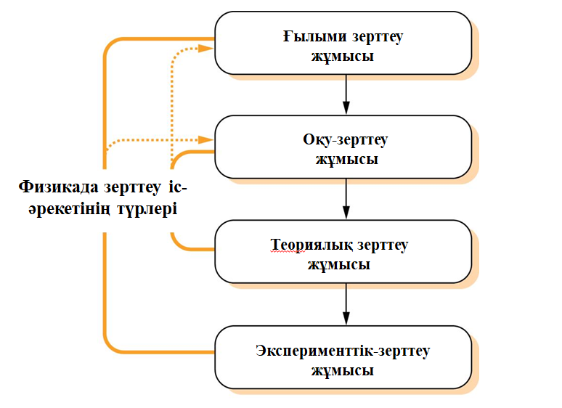
Сурет 2 – Физикада зерттеу іс-әрекетінің түрлері

Сонымен қатар, физикада зерттеу іс-әрекетінің түрлері болашақ физика мамандарының ғылыми-зерттеу дағдыларын дамытуға және физикалық құбылыстарды тереңірек түсінуге бағытталады. Теориялық зерттеу физикалық заңдар мен құбылыстарды математикалық модельдер арқылы зерттесе, эксперименттік зерттеуде болашақ физика мамандары тәжірибе жүргізіп, гипотезаларды тексереді. Біз өз зерттеуімізде жобалық зерттеуді нақты мәселелерді шешуге арналған креативті жобаларды әзірлеуде, практикалық зерттеуді физикалық принциптерді нақты өмір жағдайларында қолдануда және виртуалды зерттеуді цифрлық құралдар арқылы құбылыстарды модельдеуде қолдануды ұсынамыз.
Физиканың заңдары мен құбылыстарын зерттеуде теориялық және эксперименттік әдістер кешенді түрде қолданылады. Теориялық әдістерге математикалық модельдеу, абстракция, аналитикалық есептеулер және гипотеза құру жатады, олар құбылыстардың теориялық негізін анықтауға мүмкіндік береді. Эксперименттік әдістер бақылау, өлшеу, лабораториялық және қайталама эксперименттер арқылы физикалық құбылыстарды тәжірибелік тұрғыдан зерттеуді қамтиды. Спектралдық, графикалық, компьютерлік және сандық модельдеу әдістері құбылыстарды талдауды нақты әрі көрнекі етеді. Бұл әдістер физикалық құбылыстар мен заңдардың табиғатын түсінуге, нәтижелерді дәлелдеуге және ғылым мен техниканың әртүрлі салаларында қолдануға ықпал ететіндіктен, жоғарыда келтірілген пәндерде болашақ физика мамандарына ғылыми физиканың зерттеу әдістерін үйрету қажет.
Зерттеушілік іс-әрекет жаңа білім алу немесе белгілі бір ғылыми мәселені шешу үшін жүзеге асырылатын күрделі және жүйелі процесс екендігін ескеріп, оның құрылымы логикалық кезеңдерден тұратындығы және әрбір кезең болашақ физика мамандарының ғылыми-зерттеу дағдыларын қалыптастыруға бағытталатындығын негізге алу қажеттігі туындайды. Физиканың зерттеу әдістері бойынша белгілі бір заңдылықты тексеру барысында зерттеушілік іс-әрекеттің құрылымы ескеріледі (3-сурет).

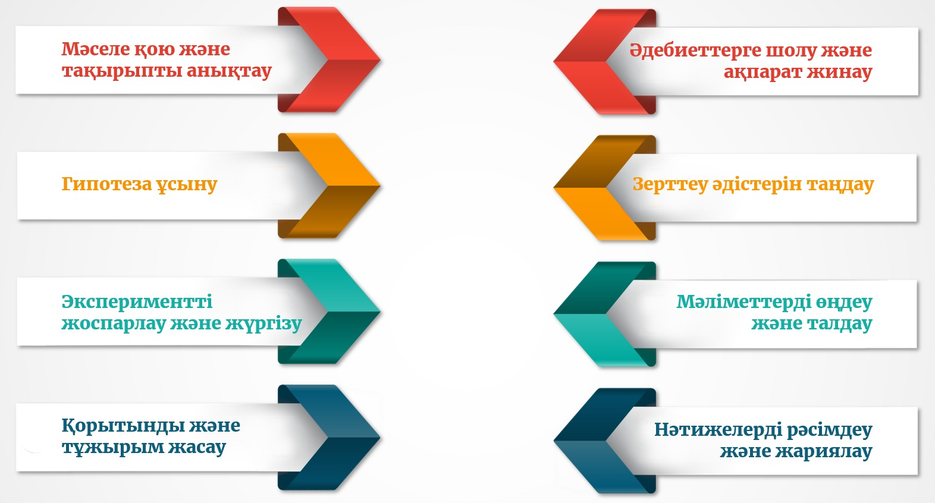

Сурет 3 – Зерттеушілік іс-әрекеттің құрылымына сәйкес кезеңдер

«Мәселе қою және тақырыпты анықтау» кезеңі болашақ физика мамандарының зерттеушілік іс-әрекетін бастау үшін ең маңызды қадам болып табылады. Бұл кезеңде болашақ физика мамандарына тақырыпты анықтаудың амалдары үйретіледі. Тақырыпты анықтау үшін проблемалық сұрақ қою, тәжірибе жүргізу, ғылыми әдебиеттерге шолу жасау, пәнаралық байланыстарды пайдалану және болашақ физика мамандарының қызығушылықтарын ескеру сияқты әдістер тиімді болып табылады. Өмірлік және экологиялық мәселелерден туындайтын тақырыптарды таңдау, заманауи технологияларды қолдану, дискуссия немесе миға шабуыл арқылы идеяларды талқылау кеңінен қолданылады. Зерттеу тақырыбын гипотеза негізінде нақтылау немесе физика саласындағы жаңа ғылыми жетістіктерді талдау арқылы да өзекті тақырыптарды анықтауға болады.
«Әдебиеттерге шолу және ақпарат жинау» кезеңі зерттеудің теориялық және әдіснамалық негіздерін анықтауда шешуші рөл атқарады. Бұл кезеңде зерттеу тақырыбы бойынша отандық және шетелдік ғылыми еңбектер, мақалалар, монографиялар, диссертациялар, нормативтік-құқықтық құжаттар талданады. болашақ физика мамандарына бұл кезеңде бірінші кезекте сенімді дереккөздер ретінде Scopus, Web of Science, Google Scholar базаларында жұмыс жасауды, Mendeley, EndNote, Zotero сияқты цифрлық құралдар арқылы мәліметтерді жинау мен жүйелеуді меңгерту қажет.
Маңызды қадамдардың бірі зерттеудің мақсаты мен міндеттеріне, күтілетін нәтижелеріне сәйкес әдістерді таңдау барысында зерттелетін құбылыстың ерекшелігі, зерттеудің теориялық және практикалық бағыты, сондай-ақ қолжетімді ресурстар ескерілуі қажет. болашақ физика мамандары бұл кезеңде әдістерді дұрыс таңдау арқылы зерттеудің нәтижелілігін арттырып, оның ғылыми жаңалығын, дәлдігін және практикалық маңыздылығын қамтамасыз ететіндігін түсінуі керек.
Физика саласында экспериментті жоспарлау және жүргізу зерттеушілік іс-әрекеттің маңызды кезеңі ретінде, ол гипотезаны тексеруге және жаңа білім алуға негіз болады. Бұл кезеңде болашақ физика мамандары қажетті құрал-жабдықтар мен материалдарды дайындайды, тәжірибе шарттарын нақты анықтап алады. Физикалық эксперимент барысында алынған деректер жүйелі түрде тіркеледі және қателіктер мен өлшеу дәлдігі ескеріледі. болашақ физика мамандары дұрыс жоспарланған және ұйымдастырылған эксперимент зерттеудің ғылыми жаңалығын қамтамасыз етіп, оның сапасын арттыратындығын ұғыну қажет.
Зерттеудің соңғы кезеңдерінде мәліметтерді өңдеу және талдау жүргізіліп, алынған нәтижелер зерттеудің бастапқы гипотезасына сәйкестігі бойынша бағаланады. Бұл үшін болашақ физика мамандары статистикалық және аналитикалық әдістерді қолданады. Нәтижелер негізінде гипотезаның дұрыс немесе қате екендігіне көз жеткізеді. Зерттеудің ғылыми және практикалық маңыздылығын негіздейді және зерттеу нәтижелерін ғылыми жұмыстар, баяндамалар немесе презентациялар түрінде рәсімдейді. Дайын болған жазбаны ғылыми қауымдастықта талқылау және журналдарда жариялай жолдарын меңгереді.
Осы кезеңдерді қамти отырып, физикада зерттеушілік іс-әрекетті қалыптастырудың мүмкіндіктерін болашақ физика мамандарының ғылыми ойлау дағдыларын қалыптастыруда қолдану аса маңызды. Физика ғылымы табиғат құбылыстарын зерттеуге негізделгендіктен, зерттеушілік іс-әрекетке мүмкіндік беретін кең ауқымды тәсілдерді қамту қажет.
Физика өте қызықты бағыттарды қамтиды. Механика денелердің қозғалысын, олардың әсерлесуін және күштерді зерттейтін бұл бөлімде аспан денелерінің қозғалысы мен ғарыштық зерттеулердің де негізі қалыптасады. Оптика жарықтың таралуы мен қасиеттерін зерттейді және лазерлер, телескоптар және күн панельдері сияқты заманауи технологияларды дамытуға мүмкіндік береді. Электр және магнетизм бөлімдері электр өрістері мен магниттік күштердің табиғатын түсіндірсе, термодинамика жылу энергиясының қасиеттерін, оның түрленуін қарастырады.
Кванттық физика атомдық және субатомдық деңгейдегі құбылыстарды зерттейді және нанотехнология мен заманауи электрониканың дамуына жол ашады. Сонымен қатар, астрофизика ғарыштағы құбылыстарды, галактикалар мен қара құрдымдарды зерттейді. Осы бөлімдердің әрқайсысы физиканы тереңірек түсінуге ғана емес, заманауи технологияларды дамытуға да негіз болады.
Физиканың табиғат құбылыстарын жан-жақты зерттейтін қасиеттерін ескерсек, болашақ физика мамандарының зерттеушілік іс-әрекетін қалыптастыру физиканы оқытудың маңызды аспектісі болып табылады. Физиканы оқытуда зерттеушілік іс-әрекетті қалыптастыру және дамыту мүмкіндіктері бойынша бірнеше ғылыми еңбектер орын алған. С.И.Проценко [5] оқу үдерісінде зерттеу әдістерін қолданудың маңыздылығын атап өтіп, физика сабақтарында болашақ физика мамандарының зерттеу дағдыларын дамытуға бағытталған түрлі модельдерді ұсынған. Т.Прихандоно, А.Суприоно, А.Абдилла, С.Сударти [43] өз зерттеулерінде физика пәнінде визуалды, аудиалды және кинестетикалық оқу стильдеріне негізделген сараланған оқытуды қолданудың тиімділігін талдай келе, зерттеу барысында проблемалық оқыту (PBL) моделімен үйлестірілген зерттеушілік оқыту әдісі қолданған және нәтижелер болашақ физика мамандарының оқу белсенділігі мен физика пәні бойынша оқу нәтижелерінің артқанын көрсеткен. Ғылыми – әдістемелік еңбектерді талдай келе, біз, физикада зерттеушілік іс-әрекетті қалыптастырудың мүмкіндіктерін айқындадық (4-сурет).

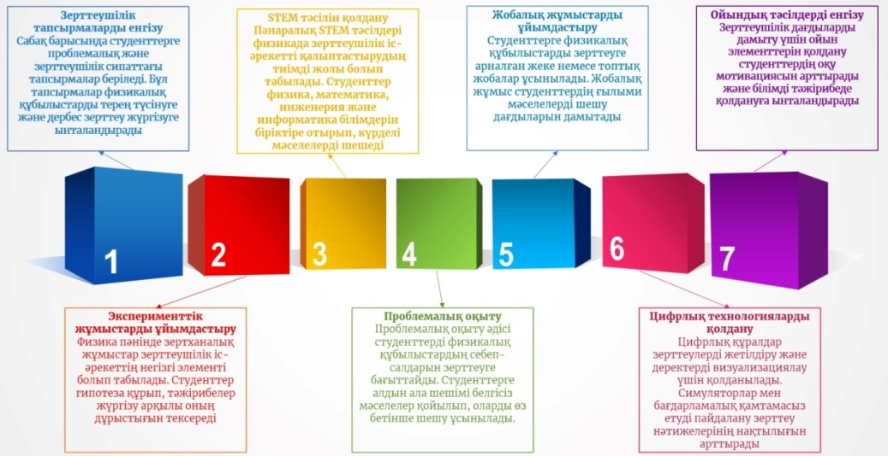

Сурет 4 – Болашақ физика мамандарының зерттеушілік іс-әрекеттерін қалыптастырудың мүмкіндіктері

4- суретте көрсетілгендей физикада зерттеушілік іс-әрекетті қалыптастыру болашақ физика мамандарының танымдық, ғылыми-зерттеу және практикалық дағдыларын дамытуға бағытталады. Бұл оқыту әдістемелерін жетілдіру арқылы жүзеге асады және зерттеушілік тапсырмаларды, эксперименттік жұмыстарды, STEM тәсілдерін, проблемалық және жобалық оқытуды қолдану арқылы мүмкіндігі артады. Сонымен қатар, цифрлық технологиялар мен бағдарламалық құралдар зерттеу нәтижелерінің нақтылығын арттыруға мүмкіндік берсе, ойын элементтері болашақ физика мамандарының оқу мотивациясын күшейтіп, білімді тәжірибеде қолдануға ынталандырады. Осылайша, физикада зерттеушілік іс-әрекетті тиімді қалыптастыруға және болашақ физика мамандарының дербес зерттеу жүргізу дағдыларын дамытуға ықпал жасауға болады. Физикада эксперименттік жұмыстар болашақ физика мамандарының зерттеушілік іс-әрекетін қалыптастырудың негізгі құралдарының бірі. Төменде 2-кестеде физикада эксперименттік жұмыстарды ұйымдастырудың негізгі түрлері келтірілген.

Кесте 2 – Физикада зерттеушілік іс-әрекетті қажет ететін эксперименттік жұмыстарды ұйымдастыру түрлері
Эксперименттік жұмыстарды ұйымдастырудың түрлері | Ұйымдастырудың мақсаты | Ұйымдастыру және өткізу ерекшелігі
1 | 2 | 3
Демонстрациялық эксперименттер | Болашақ физика мамандарының зерттелетін физикалық құбылысты көрнекі түрде түсінуін қамтамасыз етеді. | Оқытушының жетекшілігімен өткізіледі және болашақ физика мамандары бақылаушы ретінде қатысады.
Зертханалық жұмыстар | Болашақ физика мамандарының дербес тәжірибе жүргізуін, деректерді жинайды. | Болашақ физика мамандары берілген нұсқаулыққа сәйкес физикалық құбылысты зерттейді.
Практикалық-бағдарланған эксперименттер | Физикалық заңдарды нақты өмірде қолдануды көрсетеді. | Болашақ физика мамандары практикада физикалық құбылыстарды зерттейді.
Шығармашылық эксперименттер | Физикалық құбылыстарды зерттеуде жаңа әдістерін ұсынады. | Болашақ физика мамандары берілген тапсырмаларды дәстүрлі емес әдістермен шешеді.

2-кестенің жалғасы
Виртуалды эксперименттер | Заманауи цифрлық технологияларды пайдаланып, күрделі физикалық құбылыстарды модельдейді. | Бұл жұмыстар физикалық құрал-жабдықтарға қолжетімділік шектеулі болған жағдайда қолданылады.
Жобалық эксперименттер | Болашақ физика мамандарын топтық немесе жеке жобалар аясында физикалық зерттеулер жүргізуге үйретеді. | Жобалар нақты мәселелерді шешуге бағытталады.

Біздің зерттеу мақсатымызға сәйкес зерттеушілік іс-әрекетті қажет ететін эксперименттік жұмыстарды ұйымдастыру түрлерінің ішінде ең маңыздысы болашақ физика мамандарының гипотеза құрып, оны тәжірибе арқылы тексеретін эксперименттерді орындауы деп түсінеміз. Болашақ физика мамандары зертханалық қондырғыны қолдануды және физикалық параметрлерді өлшеуді үйренеді және ең бастысы тәжірибелерді өз бетінше орындау арқылы танымдық белсенділігін күшейтеді (5-сурет).

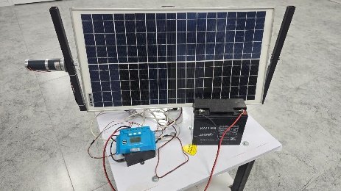

Сурет 5 – Зертханалық жабдықтарды қолдану және физикалық параметрлерді өлшеу экспериментіне арналған қондырғы

Күн энергиясын электр энергиясына түрлендіру тиімділігін зерттеу эксперименттерінің мысалында болашақ физика мамандарының зерттеушілік іс-әрекет дағдыларын қалыптастыру ерекшеліктеріне тоқталайық.
Біріншіден, болашақ физика мамандары күн батареяларының жұмысына әсер ететін жарықтың интенсивтілігі, түсетін бұрыш, температура сияқты негізгі параметрлерді анықтау арқылы ғылыми-зерттеу әдіснамасын қолдануды үйренеді. Тәжірибе алдында гипотеза құрып, оны тексеру үшін эксперименттік әдістерді пайдаланады. Екіншіден, зерттеу барысында болашақ физика мамандары вольтметр, амперметр, жарық өлшегіш және т.б. күн батареяларын өлшеу құралдарымен жұмыс істейді және мәліметтер жинауды, оларды өңдеуді меңгереді. Электр энергиясын өндірудің тиімділігін анықтау үшін әртүрлі жағдайларда тәжірибелер жүргізуге қызығады.
Сондай-ақ, тәжірибелер нәтижесінде болашақ физика мамандары күн энергиясының электр энергиясына түрленуінің физикалық механизмдерін түсінеді және зерттеу барысында алынған деректерді талдау арқылы күн батареяларының тиімділігін арттыратын немесе төмендететін негізгі факторларды анықтауға тырысады.
Демек, зерттеушілік іс-әрекетті қалыптастыруға бағытталған оқу үдерісі болашақ физика мамандарының теорияны тәжірибемен байланыстыруын көздейді. Мұндай оқу үдерісінде проблемалық бағыттылық басымдыққа ие болып, болашақ физика мамандары шешімі белгісіз мәселелерді шешуге ынталандырылады. Пәнаралық тәсіл арқылы физика, математика, информатика және инженерия пәндері біріктіріліп, білім беру мазмұны тереңдетіледі. Практикаға бағдарланған эксперименттер мен зертханалық жұмыстар, жобалық оқыту және цифрлық технологияларды пайдалану болашақ физика мамандарының танымдық белсенділігін арттырады.
Сонымен қатар, интерактивті әдістер, пікірталастар мен топтық талқылаулар, зерттеушілік іс-әрекетті тиімді ұйымдастыруға мүмкіндік береді. Бұл үдерісте оқытушының бағыттаушы рөлі мен рефлексияға негізделген нәтижелерді бағалау маңызды орын алады. Бұлардың барлығы зерттеушілік іс-әрекетті қалыптастыруға арналған оқу үдерісін ұйымдастырудың ерекшеліктері болып табылады.

1.2 «Баламалы энергия көздері» курсын STEM білім беру жағдайында оқытудың ерекшеліктері

Қазіргі таңда қазба отындарының жануы салдарынан туындаған ластану, энергетикалық дағдарыс және климаттық өзгеруі жағдайында баламалы энергия көздерін пайдалану өзекті болып табылады. Сондай-ақ баламалы энергия көздерін пайдалану бойынша зерттеулерді дамыту мен кеңейтумен қатар осы саладағы болашақ мамандар дайындаудың да маңыздылығы артуда. Баламалы энергия көздерін оқыту білім алушылардың экологиялық мәдениеті мен ғылыми қызығушылығын арттыруға ықпал етеді [17]. Баламалы энергия көздерін оқытудағы зерттеушілік іс-әрекетке бағдарланған инновациялық әдістерді нақтылау және жүйелі түрде қарастыру үшін бұл бөлімде инновациялық әдістерді және олардың баламалы энергия көздерін оқытуда қолданылуын талдаймыз.
Баламалы энергия көздерін оқыту білім алушыларға жаңартылатын энергия технологиялары, олардың жұмыс істеу принциптері туралы терең білім алуға мүмкіндік береді. Баламалы энергия көздерін күн, жел, су, биомасса, геотермалдық (6-сурет) зерттеу барысында білім алушылар шағын жобаларға, тәжірбиелерге және симуляцияларға қатыса отырып, ғылыми қызығушылығын арттырады. Күн энергиясы – күн батареялары мен күн жылытқыштары арқылы энергия алынады, сондай-ақ экологиялық таза және үнемді болып табылады. Жел энергиясы – жел трубиналары арқылы энергия алынады және де үлкен көлемде қолданыла отырып, энергия өндіру үшін тиімділігі жоғары болуы мүмкін. Су энергиясы – гидроэлектр станциялары мен толқын энергиясы, тұрақты және ұзақ мерзімді. Биомасса – органикалық қалдықтарды энергияға айналдыру. Геотермалдық энергия – жердің ішкі жылуын энергияға айналдыру [44].
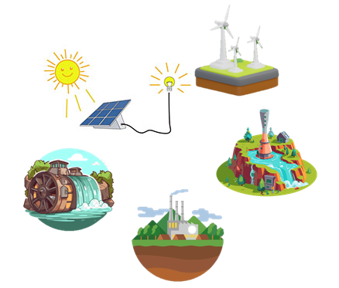

Сурет 6 - Баламалы энергия көздері

Баламалы энергия көздерін оқытуда білім алушылар пәнді терең түсінуде өз бетімен зерттеу жүргізуге, ақпарат жинауға, экмперименттер жасауға зерттеушілік іс-әрекет арқылы дағдыланады. Нәтижесінде теориялық білімді ғана емес, практикалық дағдыларды да меңгеруге ықпал жасайды.
Баламалы энергия көздерін оқыту білім алушыларға жаңа білім мен дағдыларды зерттеу жобалары мен практикалық тапсырмаларды орындау арқылы игеруге ықпал етеді. Баламалы энергия көздерін оқытуда зерттеу құзіреттілігі білім алушылардың ғылыми жұмыстарына және практикалық зерттеулеріне қатысу арқылы дамиды. Жобалық оқыту, проблемалық оқыту арқылы білім алушылардың шығармашылық қабілеттері мен ғылыми ойлау дағдыларын арттырады [45].
Білім алушылардың зерттеушілік дағдыларын дамыту білім беру бағдарламаларында басты бағыт ретінде қарастырыла отырып, білім алушылардың сыни ойлау, шығармашылық қабілет және проблемаларды шешу дағдыларын дамыту білім беру бағдарламаларының басты міндеті болып табылады [46]. Зерттеушілік іс-әрекет білім алушыларға ғылыми әдістерді, гипотеза қою, эксперимент жүргізу және нәтижелерді талдау сияқты дағдыларды меңгеруіне ықпал жасайды [47]. Бұл тек білім беру сапасын арттырып қана қоймай, сонымен қатар білім алушылардың шығармашылық әлеуетін, сыни ойлау қабілетін және кәсіби дағдыларын дамытуда маңызды рөл атқарады. Зерттеушілік іс-әрекет маңыздылығы білім алушыларды қазіргі заманның талабына сай құзіретті, дербес және шығармашыл маман болуына септігін тигізеді [48]. Осылайша зерттеушілік іс-әрекет білім беру сапасын арттырудың және білім алушыларды болашаққа дайындаудың негізгі шарты ретінде қарастырылады [49].
Баламалы энергия көздерін оқытуда зерттеушілік іс-әрекетке бағдарланған инновациялық әдістер білім беру сапасын арттырып, білім алушылардың осы саладағы теориялық біліммен, практикалық дағдыларды қалыптастыруға бағытталған. Бұл әдістер білім алушыларға баламалы энергия көздерінің маңыздылығы мен тиімділігін түсіндіріп қана қоймай, оларды ғылыми зерттеулер жүргізуге, жаңа идеялар ұсынуға және нақты мәселелерді шешуге ынталандырады.
Баламалы энергия көздерін оқытуда STEM-PjBL зерттеушілік іс-әрекетке бағдарланған инновациялық әдіс болып табылады. STEM-PjBL тәсілі білім алушыларды мәселелерді анықтауға, ғылыми сұрақтар қоюға және оларға жауап іздеуге бағыттайды. Бұл тәсіл білім алушыларды ғылыми зерттеулерге қызықтырады, оларды жауапкершілік пен шығармашылыққа үйретеді, сонымен қатар білімді тек теориялық деңгейде емес, практикада да қолдануға мүмкіндік береді [50].
Интерактивті виртуалды құралдар баламалы энергия көздерін оқытуда білім алушылардың зерттеушілік іс-әрекетін дамытуға ықпал етеді. Зерттеушілік іс-әрекетке негізделген виртуалды құралдар білім алушылардың оқу процесін белсенді қатысуын қамтамасыз етеді. Олар зерттеу процесін өз қолдарына алып, күрделі техникалық ұғымдарды қызықты әрі оңай түсінеді. Виртуалды эксперименттер зерттеушілік қабілеттерді дамытудың тиімді құралы ретінде білім алушылардың теориялық білімдерін практикада қолдануға септігін тигізеді. Бұл әдіс әсіресе баламалы энергияны зерттеу және оның мүмкіндіктерін тиімді пайдалану үшін маңызды құрал болып табылады [51].
Проблемалық бағдарланған оқыту (PBL) және дизайн ойлау (DT) әдістері зерттеушілік іс-әрекетке бағдарланған инновациялық әдістер. PBL және DT әдістері білім алушыларды шынайы мәселелерді шешу арқылы деректер жинауға, талдауға және нәтижелерді бағалауға үйретеді. Бұл іс-әрекет олардың ғылыми, техникалық және әлеуметтік дағдыларын дамытып, сыни ойлауды, инновациялық шешімдерді және тәжірбиелік білімді арттыруға ықпал етеді. Осылайша, зерттеушілік іс-әрекетке бағдарланған проблемалық бағдарланған оқыту (PBL) және дизайн ойлау (DT) әдістер білім алушылардың шығармашылық және сыни ойлау қабілеттерін арттыратындығы айқын көрінеді [52].
Жүйелі әдеби шолу (SLR) білім алушылардың зерттеу дағдыларын дамытуда, аналитикалық және коммуникативтік қабілеттерін жетілдіруде маңызды рөл атқарады. SLR арқылы білім алушылар ғылыми этика, дереккөздерді дұрыс пайдалану және дәлелдерге негізделген зерттеу әдістерімен танысады. Осы әдіс арқылы білім алушылар зерттеушілік іс-әрекетін дамыта алады, ол оқу нәтижелерін жақсарту және ғылыми ойлауды қалыптастыру үшін маңызды құрал болып табылады [53].
«Баламалы энергия көздері» курсын оқытуда зерттеушілік іс-әрекетке бағдарланған инновациялық әдістер білім алушылардың шығармашылық, сыни ойлау қабілеттерін дамытуға, олардың зерттеушілік дағдыларын жетілдіруге бағытталған. Мүндай әдістер білім алушыларға ғылыми білімді тиімді меңгеріп, нақты мәселелерді шешуге қабілетті мамандар ретінде қалыптастыруға мүмкіндік береді.
Әлемде инновациялық талаптар негізінде оқу үдерісін жетілдіру, экономиканы дамыту және қоршаған ортаны қорғау, баламалы энергетика саласындағы білімдерді ғылымға кіріктіруге байланысты оқу материалдарын кеңінен пайдалануға ерекше көңіл бөлінуде. Дамыған елдердің білім беру жүйесінде озық тәжірибелер мен бағдарламалық қамтамасыз етуді оқыту құралдарын тиімді пайдалануға, энергия көздерін генерациялаудың техникалық және технологиялық сипаттамаларына, құрылғыларды пайдалану мүмкіндіктеріне, энергия өндірудің күрделі процестеріне байланысты құзыреттерді дамытуға бағытталған.
Малайзияда баламалы энергия көздері бойынша түсінік дәлірек айтқанда, маңыздылығы мен қолданылуы бойынша білім алушылардың білімі әлі де жеткіліксіз екендігін алға тартады. Бұл мақалада әсіресе Малайзияда білім алушыларға арналған білім беру модульдерінің дамуы қарастырылады. Сонымен қатар, ғылым мен техниканың дамуымен табиғатты сүйетін, қоршаған ортаны зерттейтін ұрпақ тәрбиелеу үшін жоғары оқу орындарында бағдарланған оқу бағдарламасын ұсынды. Бұл зерттеуде Арканзас білім беру бағдарламасының баламалы энергия көздерін оқыту бойынша білім алушылардың қызығушылығына әсерін анықтауды қарастырды. Нәтижесінде баламалы энергия бойынша білім беру білім алушылардың қызығушылығын арттыра отырып, оқытудың тиімділігіне де септігін тигізетіндігіне көз жеткізе алды [54].
Ю.Жамилов зерттеу жүргізе арқылы, білім беру жүйесінде «Баламалы энергия көздері» элективті пәнін оқытудың білім алушыларға әсерін анықтай отырып, оқыту құралдарына тиімділігін қарастырды. Білім алушылардың баламалы энергетикалық құзыреттіліктерін дамытудың педагогикалық негіздері контекстіндегі бағдарламалық қамтамасыз ету негізіндегі оқу құралдары, оның ішінде электронды оқулықтар, электронды оқулықтар, виртуалды зертханалық стендтерді, мультимедиялық құралдарды, тренажерларды және мониторинг құралдарын пайдаланудың дидактикалық мүмкіндіктерін талдады [55].
Индонезияда су энергетикасы секілді баламалы энергия көздері өте көп. Дегенмен су энергетикасын баламалы энергия көздері ретінде пайдалану оңтайландырылмаған. Жаратылыстану ғылымында баламалы энергия көздерін оқыту арқылы экологиялық сауаттылықты арттыруды көздейді. Сондықтан EESD негізін қолдану, білім алушылардың экологиялық сауаттылығын арттыру үшін пайдалы деген қорытынды жасайды [56].
Білім беру жүйесінде білім алушыларға баламалы энергия туралы білім беру энергия үнемдейтін технологияларға байланысты дағдыларды қалыптастыруда, физикалық құбылыстарды модельдеу және пайдалану секілді нәтижелерге қол жеткізе алады.
Баламалы энергия көзі жаһандық энергиялық мәселелерді шешуде мол көмегі тиеді. Осы себептенде ғалымдардың баламалы энергия көздеріне қызығушылығының жоғары екендігін айта аламыз. Баламалы энергияның тиімділігін қазіргі таңда білім беру жүйесінде оқыту арқылы білім алушылардың түсінгін қалыптастыра аламыз. Баламалы энергияның тиімділігін қарастырған біршама еңбектерге тоқталайық.
Пәкістандағы биомасса энергиясының қазіргі жағдайы мен болашағын зерттейді. Бұл мақалада авторлар Пәкістандағы жаңартылатын энергия көздерін, әсіресе биомасса энергиясын пайдаланудың мүмкіндіктері мен әлеуетін талқылайды. Биомасса энергиясын пайдалану отынның сырттан әкелуіне тәуелділікті төмендетуге және энергетикалық қауіпсіздікті арттыруға көмектеседі деген қорытынды жасайды [57].
Жаңартылатын энергияның қоршаған ортаға тигізетін оң әсерлерін жан-жақты қарастырады. Мақалада жаңартылатын энергия көздері қоршаған ортаға зиянды әсерін азайту, климаттың өзгеруін баяулату және табиғи ресурстарды сақтау секілді артықшылықтарға ие екені атап өтіледі [58].
Демек, баламалы энергия көздерінің экономикалық өсумен қатар, көптеген тиімділігі бар екендігіне көз жеткізе аламыз. Бұл тараудағы зерттеудің өзектілігі жаңа ғылыми және әдістемелік мәселелердің шешімін табуды мақсат етеді.
- Баламалы энергия көздері бойынша зертханалық жұмыстардың тиімділігін арттыру үшін қандай оқу әдістерін қолдануға болады?
- Баламалы энергия көздерін оқытуда қандай педагогикалық әдістер білім алушылардың теориялық білімдерін тереңдетуге ықпал етеді?
- Баламалы энергия көздерін оқытуда интеграцияланған және пәнаралық тәсілдерді қолдану зерттеушілік іс-әрекетті қалыптастыруда тиімді ме?
Жоғарыда келтірілген зерттеу сұрақтарын айқындау «Баламалы энергия көздері» курсын оқытудың тиіміділігін көрсетумен қатар, зертханалық және практикалық жұмыстарды ұйымдастыру әдістерін айқындау ағымдағы тараудағы зерттеудің мақсаты мен жетекші идеясы болды.
Бұл сұрақтардың шешімін зерттеу барысында ғылыми еңбектерді іріктеу алдын ала белгіленген критерийлер бойынша таңдалды. «Баламалы энергия көздері», «STEM тәсілдер», «зертханалық және практикалық тәжірбиелер», «ұйымдастыру әдістері», «білім алушылардың қызығушылығы», «зерттеушілік іс-әрекет», «инновациялық технологиялар» кілт сөздері арқылы іздеу жүргізілді. Таңдап алынған ғылыми әдебиеттерге әдеби шолу жасау «PRISMA» әдісі арқылы жүзеге асырылды. Әдеби шолу зерттеуінде 7-суретке сәйкес бірнеше кезеңдер қолданылды.

Сурет 7 - Зерттеушілік іс-әрекетке бағдарланған инновациялық технологиялар бойынша ғылыми әдебиеттерге шолу кезеңдері

Айқындау кезеңі баламалы энергия көздерін оқытуда инновациялық технологияларға, соның ішінде STEM жобалық оқытудың тиімділігіне қатысты мақалаларға шолу жасаудың негіздемесін әзірлеуге, зерттеу сұрақтарын, критерийлерін анықтауға және зерттеу құрылымын қалыптастыруға бағытталды.
Іріктеу кезеңі баламалы энергия көздерін оқытуға арналған физика курсы аясында жобаларға негізделген STEM білім беру тәсілінің тиімділігін түсіндіретін мақалалар жинақталды. Талдау кезеңі зерттеу сипаттамалары жан-жақты талданды. Зерттеу нәтижелері алынған мәліметтер негізінде жүйеленіп, деректерді талдау нәтижелері кестелер мен сызбалар арқылы көрнекі түрде сипатталды. Соңғы кезеңде деректерді талдау нәтижелері мақала жобасы түрінде әзірленді. Бұл кезеңде зерттеулердің нәтижелері жинақталып, зерттеу тақырыбына сәйкес баламалы энергия көздерін оқытуда білім беруді тиімді жүзеге асырудағы STEM жобалық оқытудың ерекшеліктерін айқындауға бағытталды.
Осы мақалалар ішінен мәліметтер жетік тексеріліп қажетті ақпараттар қосып алу және алып тастау критерийінен таңдалып алынды. Мақалаларда «Баламалы энергия көздері» курсын оқыту, оның тиімділігі жайлы тәжірибелер жасалынған, сандық мәні көрсетілген. Бұл мақалаларда берілген сандық деректер бізге статистикалық талдау жасауға жеткілікті болды (Қосымша А).
Зерттеу жұмысымызда «Баламалы энергия көздері» курсын оқыту тиімділігі бойынша ғылыми еңбектерге талдау жасалынды, нәтижесі 3-кестеде көрсетілген.

Кесте 3 - «Баламалы энергия көздері» курсын оқыту тиімділігі бойынша ғылыми еңбектерге талдау
Мақаланың атауы  (қазақ тілінде) | Алынған нәтижелер | Авторлар | Баспа атауы мен жарияланым мерзімі
1 | 2 | 3 | 4
Баламалы энергияны оқытуға бағытталған оқыту әдістерін оқушылардың қабылдауы | Әртүрлі әдістерді пайдалана отырып білім алушылардың алған білімім капиталдандыруға және одан әрі оңтайландыруға | С.Салле  Д.Эдгар  Д.Джонсон [59] | Ауылшаруашылық білімі журналы, 2013
Болашақ физика мамандарының жүйелік ойлау қабілеттерін дамыту үшін жаңартылатын энергия блогындағы STEM жасаушылар кеңістігіне инженерлік дизайн процесін интеграциялаудың әсері | Білім алушылардың жүйелік ойлауын жақсарту, дамыту үшін, жаңартылған энергия көздерін оқытуда STEM-PBL интеграцияланған инженерлік пайдалу тиімді | А. Абдуррахман  Х. Маулина  Н.Нұрулсари [60] | Heliyon, 2023
Кіші орта мектептерде энергетикалық білім берудің оқу тиімділігі: STEM курсына әрекеттік зерттеулер мен болжау – бақылау – түсіндіру моделін енгізу | POE үлгісі арқылы жел энергиясын үйренуде пәнаралық энергетикалық білім беру курсы арқылы білім алушылар терең және тәуілсіз ойланып, сенімділігі артқан | Дж. Ван  Т. Ван [61] | Heliyon, 2023
Инженерлік бакалавриат болашақ физика мамандарына кең энергетикалық білім беруді ілгерілетуге арналған кіріспе энергетикалық курс | Энергетикалық курс арқылы күрделі әлеуметтік-техникалық мәселелерді сыни тұрғыдан шешу қабілеттерңн жетілдірген | Дж. Деуатерс  С. Поуерс  Ф. Билов [62] | Тұрақтылық (Швецария), 2021

3-кестенің жалғасы
Жаңартылатын энергия көздері және экономикалық өсу: Еуропа елдерінің дәлелдері | Жаңартылған энергия көздерінен алынатын энергия арқылы негізгі каптиалды қалыптастыру және ұзақ жұмыс жасау арасындағы корреляция | С.Нтанос  М.Скордулис  Г.Кириакопулос,  Г.Арабатцис  М. Чаликиас  С.Галатсидас  А. Катсару [63] | Тұрақтылық (Швецария), 2018
Уасин Гишу округіндегі, Кениядағы климаттық ақылды ауыл шаруашылығында адам ресурстарын оқыту және дамыту және күн фотоэлектрлерін қабылдау | Climate Smart Agriculture жүйесінде күн энергиясын қабылдау жайлы оқыту және дамытуға бағытталған. Кадрларды оқытуда қабылданған гипотезаны жоққа шығарған | Д.К. Корир  О.С. Оума  Т.С. Океш [64] | Университет журналы, 2023
Орта мектептегі энергетикалық білім берудің ғылыми-зерттеу түсініктері мен қиындықтары: Бояғышқа сезімтал күн жасушаларының жағдайлық зерттеуі | Сезімтал күн батареяларына қатысты курс нәтижесінде білім алушылар эксперименттік дағдыларын, тұрақтылыққа ие болған | С. Чиен  С. Су  С. Чоу [65] | Тұрақтылық (Швецария), 2021

Ғылыми әдебиеттерді талдай келе, болашақ физика мамандарының зерттеушілік іс-әрекетін қалыптастыру негізінде «Баламалы энергия көздері» курсын оқытуда STEM білім беруге негізделген мынадай педагогикалық шарттар анықтадық:
- «Баламалы энергия көздері» курсына ғылыми-зерттеу бағытындағы оқу тапсырмаларын енгізуде STEM білім беру элементтерін пайдалану болашақ физика мамандарының зерттеушілік құзыреттерін тиімді қалыптастыруға мүмкіндік береді. Күн және жел энергиясы, фотовольтаикалық панельдер, энергия тиімділігі сияқты тақырыптар негізінде әзірленген тапсырмалар студенттердің сыни ойлауын жетілдіріп, дербес зерттеу жүргізу, энергия көздерінің жұмыс принциптерін эксперименттік тұрғыдан талдау және нәтижелерді сандық өңдеу дағдыларын меңгеруге ықпал етеді.
Мысалы, күн және жел энергиясын оқыту болашақ физика мамандарының терең теориялық және қолданбалы білімдерін қалыптастыруды талап етеді. Күн энергиясы бағытында студенттер электромагниттік сәулеленудің табиғатын, фотоэффект құбылысын, жартылай өткізгішті элементтердің p–n ауысуы негізінде жұмыс істеу принципін, күн радиациясының жерге түсу заңдылықтарын және панель тиімділігіне әсер ететін факторларды меңгереді. Ал жел энергиясы бойынша ауа қозғалысының физикалық негіздері, қысым айырмасынан туындаған желдің пайда болуы, аэродинамикалық күштер (көтеруші және кедергі күші), жел турбиналарының роторлық және генераторлық жұмыс принциптері, сондай-ақ жел қуатының жылдамдыққа кубтық тәуелділігі туралы білімдер қалыптасады. Бұл екі бағыттағы мазмұн студенттердің энергия түрлендіру процестерін түсінуін қамтамасыз етіп, энергия тиімділігін есептеу, эксперимент жүргізу және инженерлік шешімдер әзірлеу дағдыларын дамытуға ықпал етеді.
- Білім алушылардың жеке және топтық зерттеу жұмыстарын ұйымдастыру арқылы STEM білім алуға ынталандыру болашақ физика мамандарының оқу үдерісіне белсенді қатысуын арттырып, зерттеушілік қызығушылығын күшейтеді. Мұндай тәсіл жеке зерттеу жүргізу дағдыларын қалыптастырумен қатар, бірлескен талдау, идея алмасу, ортақ жобаларды орындау сияқты әрекеттер арқылы топтық жұмыс тәжірибесін нығайтуға мүмкіндік береді, нәтижесінде студенттердің жауапкершілік, коммуникация және командада тиімді жұмыс істеу қабілеттері дамиды.
«Баламалы энергия көздері» курсын оқытуда білім алушылардың жеке және топтық зерттеу жұмыстарын ұйымдастыру STEM білім алуға деген ынтаны айтарлықтай арттырады. Күн панелінің тиімділігін түрлі бұрышта өлшеу, жел генераторының қалақшаларының пішіні мен ұзындығының қуатқа әсерін зерттеу сияқты жеке тапсырмалар студенттің дербес эксперимент жүргізу дағдыларын қалыптастырады. Ал топтық жобаларда шағын күн электр станциясының макетін құрастыру, жел турбинасының аэродинамикалық моделін жасау немесе гибридті энергия жүйесін жобалау барысында – білім алушылар бірлесіп шешім қабылдап, нәтижелерді талдап, ортақ қорытынды жасайды.
- «Баламалы энергия көздері» бойынша STEM тәжірибелерін ұйымдастыру теориялық білімдерді терең меңгеруге және оларды практикада бекітуге мүмкіндік береді. Күн панелінің қуатын түрлі жарық жағдайында өлшеу, жел генераторының айналу жылдамдығын жел жылдамдығымен салыстыру, фотовольтаикалық элементтің I–V сипаттамасын анықтау сияқты тәжірибелер барысында студенттер өздері алған теориялық мәліметтерді нақты өлшемдермен салыстырып, талдау жасайды.
- Болашақ физика мамандарының сыни ойлау мен мәселелерді шешуге үйрету «Баламалы энергия көздері» курсының зерттеу бағыттылығын күшейтіп, олардың зерттеушілік іс-әрекетін қалыптастыруға мүмкіндік береді. Таза энергия көздеріне байланысты тәжірибелер мен практикалық мәселелер ұсынылған жағдайда студенттер энергия тиімділігін арттыру жолдарын ойластырады, күн және жел қондырғыларының жұмысын талдайды, ақаулардың себептерін анықтайды және тиімді шешімдер ұсынады. Мұндай тапсырмалар олардың шығармашылық және аналитикалық қабілеттерін дамытып, физикалық заңдылықтарды нақты жағдайлармен байланыстырып қолдану білігін жетілдіреді.
Мысалы, биомасса энергиясы бойынша білім беру барысында болашақ физика мамандарына органикалық қалдықтардың (ағаш, ауылшаруашылық қалдықтары, тағам қалдықтары, биогаз) энергияға айналу процестері түсіндіріледі. Оқу барысында білім алушылар биомассаның жануымен байланысты жылу шығару мөлшерін өлшеу, биогаз өндіру үшін шағын реактордың моделін құрастыру, әртүрлі органикалық материалдардың энергия беру қабілетін салыстыру сияқты STEM тәжірибелерін орындай алады. Мұндай тапсырмалар олардың химиялық және физикалық процестерді (экзотермиялық реакциялар, масса мен энергия сақталуы, газ түзілуі, жылу мөлшерін есептеу) терең түсінуіне көмектеседі.
- Зерттеу жұмыстарын орындау барысында цифрлық технологияларды тиімді қолдану «Баламалы энергия көздері» курсының практикалық маңызын арттырып, білім алушылардың ақпаратты іздеу, талдау және нәтижені ғылыми түрде баяндау дағдыларын қалыптастырады. Мысалы, күн панелінің физикалық сипаттамасын цифрлық сенсорлар арқылы өлшеу, жел жылдамдығын анемометр көмегімен тіркеу, биомасса реакторының температурасын деректер логгерімен бақылау сияқты жұмыстар студенттерді заманауи өлшеу құралдарымен жұмыс істеуге үйретеді. Сонымен қатар, Excel, MATLAB, Phyphox, Arduino IDE сияқты бағдарламаларда деректерді өңдеу, график тұрғызу және нәтижені визуализациялау олардың STEM аясында жаңа ақпарат көздерін игеруіне, талдау дағдыларын жетілдіруіне және зерттеу нәтижелерін кәсіби деңгейде ұсынуына мүмкіндік береді.
- STEM білім беру жағдайында мотивациялық әдістерді қолдану білім алушылардың дамуына тікелей ықпал етіп, олардың зерттеушілік іс-әрекетке қызығушылығын арттырудың тиімді құралы болып табылады. Сабақ барысында студенттердің жетістіктерін мадақтау, шағын зерттеу жобаларын қорғауға мүмкіндік беру, тәжірибелік тапсырмаларды орындауда еркіндік және оқу нәтижелерін әділ бағалау олардың өзін-өзі жүзеге асыруына, жауапкершілік сезімінің артуына және ғылыми ізденіске деген ішкі мотивациясының күшеюіне жағдай жасайды. Мұндай ынталандыру тәсілдері «Баламалы энергия көздері» курсын оқытуда зерттеушілік қызығушылықты оятып, білім алушылардың белсенді, шығармашылық және мақсатты оқу әрекетіне жетелейді.
Зерттеу қабілеттерін дамыту үшін педагогикалық шарттардың орындалуы аса маңызды рөл атқарады. Сонымен қатар, болашақ физика мамандарының жеке және топтық зерттеу әдістерін меңгеруі, сыни ойлау қабілеттерін дамыту және нақты проблемаларды шешу дағдыларын қалыптастыру арқылы олардың шығармашылық және интеллектуалдық потенциалының артуына мүмкіндік береді.
1.3 STEM білім беру жағдайында болашақ физика мамандарына «Баламалы энергия көздері» курсын оқытудың әдістемелік негіздері

«Баламалы энергия көздері» курсын оқыту барысында зерттеушілік іс-әрекетті қалыптастыру болашақ физика мамандарының өз бетінше ізденуге және алған білімдерін практикада қолдануға ынталандырады. Зерттеу іс-әрекеті арқылы алынған білімдер болашақ физика мамандарының кәсіби біліктіліктерін арттырып, оларды болашақта маман ретінде қалыптастыруға ықпал етеді. Сондықтан да, «Баламалы энергия көздері» курсын оқытуда зерттеушілік іс-әрекеттің маңызды рөлі бар.
«Баламалы энергия көздері» курсы арқылы болашақ физика мамандарының зерттеушілік іс-әрекетін қалыптастыру – бұл тек бір пәннің шеңберінде емес, олардың жалпы кәсіби дағдыларын дамытудағы маңызды қадам. Бұл бағыттағы жұмыстар болашақ физика мамандарына жаңа идеялар мен шешімдерді іздестіруге, әлемдік ғылым мен технологияның дамуына өз үлесін қосуға мүмкіндік береді. Осылайша, білім алушылардың зерттеушілік іс-әрекетке бейімделуі олардың болашақ мамандықтарына дайындық деңгейін арттырады.
Баламалы энергия көздері табиғи ресурстардан алатын энергия көзі болып табылады. Баламалы энергия көздерін пайдалану экологиялық және экономикалық мәселелерде тиімділігі жоғары. Осы себептенде баламалы энергия көздерін білім беру жүйесіне енгізу білім алушылардың экологиялық сауаттылығын арттыруда біршама артықшылықтарға ие.
Болашақ физика мамандарына баламалы энергияның әртүрлі аспектілерін, соның ішінде техникалық, экономикалық, және экологиялық жақтарын үйрету маңыздығын келтірілген талдаулар мен ұсыныстар, баламалы энергия саласындағы білім беруді дамытуға бағытталған білім беру бағдарламаларын жақсартуға және оларды жобалаудағы тәжірибені ескеруге мүмкіндік береді [66].
Баламалы энергия көздерін оқыту барысында энергияны сақтау жүйелерінің жетілдірілуі, шығындарды азайту, материалдардың төзімділігін арттыру, және технологияның экономикалық тиімділігін жақсарту сияқты мәселелер бар. Осындай кемшіліктерді жою үшін кешенді ғылыми зерттеулер мен инновациялар қажет екені айтылған. Сонымен қатар, білім беру барысында технологияның басқа жаңартылатын энергия көздерімен үйлесімділігі және оның интеграциялау мүмкіндіктері зерттеудің маңызды бағыттары ретінде көрсетілген.
Білім алушылар табиғи энергия көздерін анықтауға және оны дамытуға белсенділік таныту керек. Сондай-ақ, жобаларға іс-шараларға, білім беру бағдарламасына ұсыныстар енгізу арқылы білім беру сапасын жоғарлатуға септігін тигізеді. Баламалы энергия көздерін оқытуда озық технологияларды қолдану білім алушылардың зерттеушілік дағдаларын дамытатындығына көз жеткізе алды. 3D модельдеу және инновациялық технологияларды қолдану арқылы да білім алушыларға әсерін анықтауға болады.
Осыған байланысты, жоғары оқу орындарында оқытылатын «Баламалы энергия көздері» курсының мазмұны мен оқыту әдістерін жетілдіру ерекше маңызға ие болуда. болашақ физика мамандарының пәнге деген қызығушылығын арттырып, олардың ғылыми-зерттеу қабілеттерін дамыту үшін зерттеушілік іс-әрекеттің рөлі айрықша. Сондықтан, болашақ физика мамандарының зерттеушілік іс-әрекетін қалыптастыру негізінде «Баламалы энергия көздері» курсын оқытудың әдістемелік жүйесін әзірлеу өзекті мәселе.
Әдістемелік жүйе бұл белгілі бір пәнді немесе тақырыпты оқыту процесін тиімді ұйымдастыруға арналған теориялық және практикалық компоненттердің жиынтығы. Әдістемелік жүйе білім беру мазмұнын, оқыту әдістерін, оқыту формаларын, оқыту құралдарын және осы элементтердің өзара байланысын қамтиды. Әдістемелік жүйенің мақсаты білім алушылардың оқу мақсаттарына жетуін қамтамасыз ету, олардың теориялық білімін тереңдетіп, тәжірибелік дағдыларын дамыту болып табылады. Бұл жүйе оқытудың мақсаттары мен міндеттеріне, оқу материалының ерекшеліктеріне, болашақ физика мамандарының білім деңгейіне және оқу-тәрбие процесінің талаптарына сәйкес құрылады.
Физика саласындағы пәндерде әдістемелік жүйе теорияны практикамен байланыстыратын зертханалық жұмыстарды, зерттеушілік және жобалық әдістерді, пәнаралық байланыстарды, цифрлық құралдар мен интерактивті оқыту әдістерін біріктіру арқылы болашақ физика мамандарының ғылыми ойлау қабілетін дамытуға бағытталуы қажет. Әдістемелік жүйе көптеген зерттеулерде мақсаттық, мазмұндық және іс-әрекеттік сияқты оқу процесін тиімді ұйымдастыруға бағытталған негізгі үш компонентті қамтиды. Бұл компоненттер өзара байланыста жұмыс істей отырып, білім беру процесінің толыққанды құрылымын құрайды. Сондықтан да, біздің зерттеуімізде осы әдістемелік жүйе 4 блок ретінде қарастырылып, іске асырылады.
Мақсаттық блок әдістемелік жүйенің негізгі элементі ретінде оқыту үдерісінде қандай нәтижеге қол жеткізу қажеттігін анықтайды. Барлық басқа блоктардың мазмұны мен ұйымдастырылуын белгілейді. «Баламалы энергия көздері» курсының мақсаты болашақ физика мамандарына энергияны түрлендірудің физикалық негіздерін түсіндіріп, оны практикада қолдану үшін қажетті құзыреттерді қалыптастыру болса, әдістемелік жүйенің мақсаты осы пәннің мақсаттарына сәйкес және болашақ физика мамандарының зерттеушілік іс-әрекетін қалыптастыруға бағытталады. Дұрыс анықталған мақсаттар болашақ физика мамандарының ғылыми және практикалық дағдыларын қалыптастырып, оларды заманауи еңбек нарығына бейімделген маман ретінде дайындауға ықпал етеді. болашақ физика мамандарының зерттеушілік іс-әрекетін қалыптастыруға негізделген «Баламалы энергия көздері» курсын оқытудың әдістемелік жүйесі 8-суретте көрсетілген.
Болашақ физика мамандарын STEM білім беру жағдайында зерттеушілік іс-әрекетке дайындау
Мақсаттық блок: «Баламалы энергия көздері» курсын оқытуда студенттердің зерттеушілік іс-әрекеттерін қалыптастыру
Мазмұндық блок
Зерттеушілік іс-әрекет компоненттері
мотивациялық
іс-әрекеттік
мазмұндық
Зерттеушілік іс-әрекет көрсеткіштері
Зерттеу тақырыбына деген қызығушылығы және жаңа білім алуға ұмтылысы; Ғылыми-зерттеу іс-әрекетінің мәні мен маңыздылығын түсініп, оны өздігінен орындау; Топтық зерттеулерге қатысу және басқа студенттермен бірге жұмыс істеу қабілеті.
Проблемалық сұрақтарды талқылау және шешімдерді ұсына білу, білімін практикалық тұрғыда толықтыру, физикалық өлшеулер, деректерді өңдеу, графиктер құру, ғылыми жобалар дайындау, инженерлік мәселелерді шеше алу, өзін-өзі жетілдіру.
Оқу пәнінің негізгі ұғымдарын, заңдарын және теорияларын меңгеруі; теориялық білімді STEM негізіндегі практикалық міндеттерді шешу үшін қолдана білуі; негізгі заңдар мен формулаларды меңгеру және оларды қолдана алуы.
Ғылыми-зерттеу дағдыларын дамытуға бағытталған оқу тапсырмаларын енгізуде STEM білім элементтерін қолдану; Білім алушылардың жеке және топтық зерттеуі арқылы STEM білім алуға ынталандыру. Баламалы энергия көздері бойынша STEM тәжірибелер жасап теориялық білімдерді бекіту. Білім алушылардың сыни ойлау және проблемаларды шешуге үйрету. Зерттеу жұмыстарын орындау барысында цифрлық технологияларды тиімді пайдалану.

Іс -әрекеттік блок
Педагогикалық шарттар
Әдістері
Формалары
Құралдары
STEM білімге негізделген әдістер;
STEM жобалық оқыту;
Проблемалық оқыту әдістері, Миға шабуыл,
кейс әдісі

Дәріс түрлері
Практикаық сабақтар
Лаборатория
ОБӨЖ, БӨЖ
STEM жәрмеңке

«STEM and CREATIVITY» атты қос тілді оқу құралы;
Оқу-зерттеу стенді,
STEM өнімдері.
Зерттеушілік іс-әрекетті қалыптастыру кезеңдері
1 кезең
3 кезең

2 кезең

Зерттеушілік іс-әрекетті қалыптастыруға қызықтыру, оның қажеттілігін түсіндіру

Зерттеушілік іс-әрекетті қалыптастыру экспериментінің тиімділігін тексеру

Зерттеушілік іс-әрекетті қалыптастыру және зерттеу жұмысын ұйымдастыруды меңгеру

Нәтижелік блок
«Баламалы энергия көздері» курсы негізінде зерттеушілік іс-әрекеті қалыптасқан болашақ маман

Сурет 8 – «Баламалы энергия көздері» курсын оқытудың әдістемелік жүйесі
Әдістемелік жүйенің мазмұндық компоненті білім беру процесінде меңгерілуі тиіс теориялық және практикалық материалдарды анықтайды. Бұл компонент оқу пәнінің негізгі ұғымдарын, заңдарын, принциптерін қамтитын теориялық мазмұнды, теорияны практикамен байланыстыруға бағытталған зертханалық және практикалық жұмыстарды қамтиды. Сонымен қатар, мазмұн болашақ физика мамандарының зерттеушілік, талдау, жобалау және шығармашылық қабілеттерін дамытуға, пәнаралық байланыстарды қолдануға, заманауи ғылыми жетістіктер мен технологияларды игеруге бағытталады. «Баламалы энергия көздері» курсында болашақ физика мамандары энергия түрлендіру заңдарын меңгеріп, күн панелінің тиімділігін зерттеуді, энергия жүйелерін модельдеуді, жаңартылатын энергия көздері саласындағы заманауи жетістіктерді талдауды үйренеді.
Курс мазмұны болашақ физика мамандарына энергияның баламалы көздері саласындағы теориялық және практикалық білімдерді меңгеруге мүмкіндік береді (9-сурет). Бұл ретте зерттеушілік іс-әрекетке баулу арқылы білім алушылардың зерттеу жүргізу қабілеттерін, аналитикалық ойлауын және шығармашылық потенциалын дамыту аса маңызды. Зерттеушілік іс-әрекет барысында болашақ физика мамандары ғылыми әдістерді үйреніп, проблемаларды анықтау, оларды шешу жолдарын іздеу, эксперимент жүргізу және алынған нәтижелерді талдау сияқты дағдыларды меңгереді.
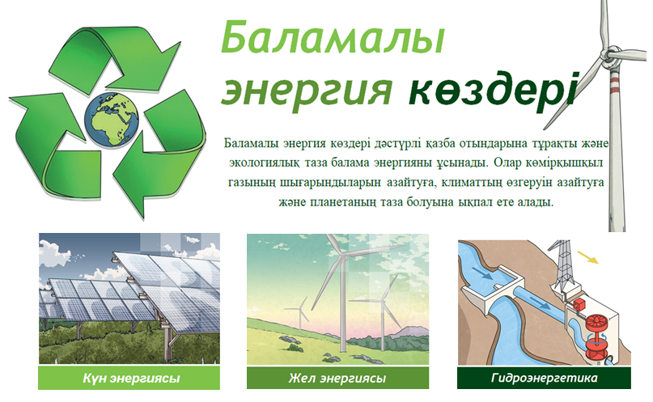

Сурет 9 – «Баламалы энергия көздері» курсының құрылымы

Күн энергетикасы күн сәулесінен энергия алу және оны электр немесе жылу энергиясына түрлендіру технологияларын зерттейтін және қолданатын ғылым саласы болып табылады. Бұл сала әлемдегі жаңартылатын энергия көздерінің ең перспективалы бағыттарының бірі. Күн энергиясы экологиялық таза, сарқылмайтын және қолжетімді энергия көзі болып есептеледі. Күн сәулесін фотоэлементтердің көмегімен тікелей электр энергиясына айналдыру әдісінде көбінесе кремнийден немесе басқа жартылай өткізгіш материалдардан жасалған күн батареялары қолданылады. Күн батареяларының жұмыс істеуі негізінен фотоэлектрлік эффект құбылысына негізделген. Фотоэлектрлік эффект – күн сәулесінің (немесе кез келген жарықтың) жартылай өткізгіш материалға түскен кезде, оның ішіндегі электрондардың қозғалысқа келіп, электр тогын тудыру құбылысы болып табылады [67].
Қазіргі уақытта күн энергиясын электр энергиясына түрлендіру тиімділігін арттыру маңызды міндеттердің бірі болып табылады. Бұл мақсатқа қол жеткізу үшін алдымен күн энергиясын түрлендіргіштердің физикалық сипаттамаларын жан-жақты зерттеу қажеттігі туындайды. Күн энергиясын түрлендіргіштердің сипаттамаларына сүйене отырып (10-сурет), электр энергиясының даму мүмкіндіктері кез келген географиялық аймақта электр жүйесіне қосылу және тұрақты жұмыс істеу қабілеті, барлық климаттық жағдайларда ұзақ мерзімді сенімділігі, жоғары сапасы, экологиялық тазалығы және энергия көзі ретінде сарқылмайтындығы сияқты бірнеше факторларға негізделеді.

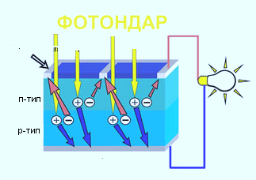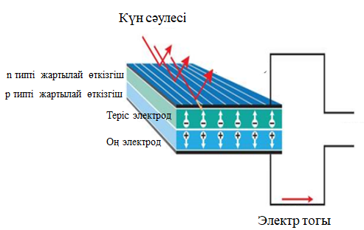

Сурет 10 – Күн энергиясының физика тұрғысынан түсіндірілуі

p-типті және n-типті жартылай өткізгіштерді бір-бірімен түйістіргенде, шекарада заряд тасымалдаушылар электрондар мен кемтіктер диффузия процесі арқылы өзара әрекеттеседі. p-n ауысу – жартылай өткізгіш құрылғылардың жұмыс істеуінің негізі болып табылады. Ол заряд тасымалдаушылардың қозғалысын реттеп, электр тогын қалыптастыруға мүмкіндік береді. Күн батареяларында p-n ауысуы фотоэлектрлік эффектті жүзеге асырып, күн сәулесін электр энергиясына түрлендірудің негізгі элементі ретінде қызмет етеді.
«Баламалы энергия көздері» курсында күн энергиясы бойынша оқытуға арналған тақырыптар күн сәулесін электр және жылу энергиясына түрлендірудің теориялық және практикалық аспектілерін қамтуы тиіс. Күн энергиясының физикалық негіздері, фотоэлектрлік эффект және оның қолданылуы, күн панельдерінің құрылымы мен жұмыс істеу принциптері, күн энергиясын түрлендіргіштердің тиімділігін арттыру жолдары, күн коллекторлары мен жылу аккумуляторларының жұмысы, күн энергиясын сақтау және тарату технологиялары, сондай-ақ, күн энергиясын қолданудың экологиялық және экономикалық артықшылықтары секілді тақырыптарды қарастыруға болады (11-сурет).

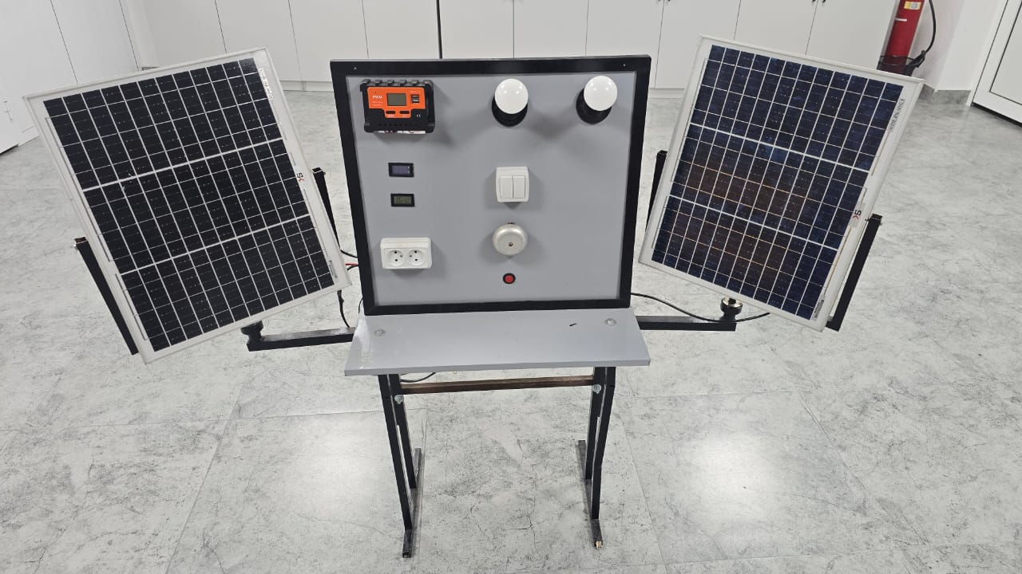

Сурет 11 – «Баламалы энергия көздері» курсында күн панелдерімен байланысты мазмұнда оқытуға арналған қондырғы

Сонымен қатар, күн энергиясын пайдалануға арналған зертханалық және жобалық жұмыстарды ұйымдастыру арқылы болашақ физика мамандарының теориялық білімдерін тәжірибемен байланыстыруға болады.
Жел энергиясы болса жел ағынының кинетикалық энергиясын электр энергиясына немесе механикалық жұмысқа түрлендіретін жаңартылатын энергия көзі болып табылады. Жел энергиясы экологиялық таза, сарқылмайтын және тиімділігі жоғары энергия көзі болып табылады, сондықтан ол қазіргі заманғы баламалы энергия жүйелерінде ерекше рөл атқарады [68]. Жел энергиясы бойынша оқыту тақырыптары желдің кинетикалық энергиясын электр энергиясына түрлендірудің физикалық негіздерін, жел турбиналарының құрылымы мен жұмыс принциптерін, сондай-ақ олардың тиімділігін арттыру жолдарын қамтиды және жел қондырғыларының моделін қолдануға болады (12-сурет).
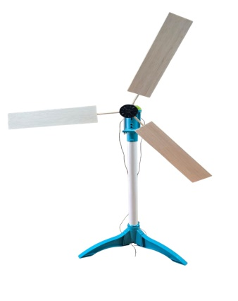
Сурет 12 - Жел қондырғыларының моделі негізінде оқыту

Жел энергиясының жұмыс істеу принципі желдің кинетикалық энергиясын электр энергиясына түрлендіруге негізделген. Желдің ағыны жел турбинасының қалақтарын айналдырады, бұл механикалық энергияны тудырады. Турбина роторының айналуы генераторға беріледі, онда механикалық энергия электр энергиясына түрленеді. Жел турбинасының тиімділігі жел жылдамдығына, турбина қалақтарының дизайнына және генератордың түріне байланысты. Бұл процесс желдің табиғи қозғалысын пайдаланып, экологиялық таза және жаңартылатын энергия өндіруге мүмкіндік береді. Жел энергиясын қолдануда генератор жел турбинасының негізгі құрамдас бөлігі болып табылады және механикалық энергияны электр энергиясына түрлендіру үшін қызмет етеді. Желдің күшімен айналатын турбина қалақтары генератордың роторын қозғалысқа келтіреді. Генератордың ішінде магнит өрісінде айналатын катушкалар арқылы электр тогы пайда болады. Ротордың айналуы кезінде катушкаларда индукциялық ток пайда болып, ол электр энергиясына айналады (13-сурет). Осылайша, генератор желдің кинетикалық энергиясын электр энергиясына тиімді түрде түрлендіруге болатындығын болашақ физика мамандары білуі қажет. Сондықтан генерторларды және олардың жұмыс істеу принциптеріде «Баламалы энергия көздері» курсының мазмұнында тақырып ретінде оқытылғаны жөн.

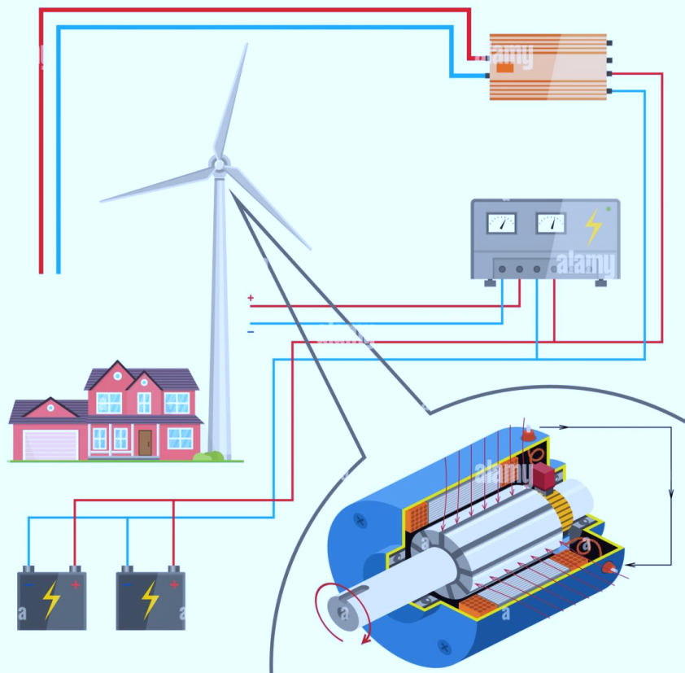

Сурет 13 - Жел турбинасы және генератор байланысы

Жел энергиясын бірнеше тақырыпта оқыту болашақ физика мамандарының зерттеушілік іс-әрекетін қалыптастыруда маңызды рөл атқарады, өйткені ол теориялық білімді практикалық тапсырмалармен ұштастыра отырып, ғылыми ойлау дағдыларын дамытады.
Гидроэнергетика су энергия байланысының айқын мысалы ретінде қарастырылады (14-сурет). Гидроэнергетиканың артықшылықтары, оның ішінде жаңартылатын энергия көзі ретіндегі рөлі, сондай-ақ, оның экологиялық және әлеуметтік мағңызы жоғары [69].
Гидроэнергетика – бұл тұрақты даму мақсаттарына сәйкес келетін, экологиялық таза және тиімді энергия көзі ретінде оқу үдерісінде оның физикалық негіздерін, технологияларын және олардың экологиялық әсерлерін зерттеу арқылы болашақ физика мамандарының теориялық білімін, зерттеушілік және практикалық дағдыларын дамытуға болады. Бұл сала болашақта энергия өндірудің экологиялық қауіпсіз және экономикалық тиімді шешімдерін іздестіруге үлкен үлес қосатындықтан оқытудың мазмұнында тақырыптарын қарастыру керек. Гидроэнергетиканың экологиялық және экономикалық аспектілері, су қоймаларын тиімді пайдалану әдістері, заманауи гидротехнологиялар және кішігірім су көздерінен энергия өндіру мүмкіндіктері талданады. Гидроэнергетиканың аймақтық және жаһандық қолдану тәжірибесін зерттеу, оның тұрақты даму мақсаттарына сәйкес келетін жаңартылатын энергия көзі ретіндегі рөлі де оқыту мазмұнына енгізіледі. Біз баламалы энергия көздері курсы бойынша күн, жел, су энергиялары бойынша кең тақырыптарда оқыту әдістемесіне екінші бөлімде тоқталамыз.

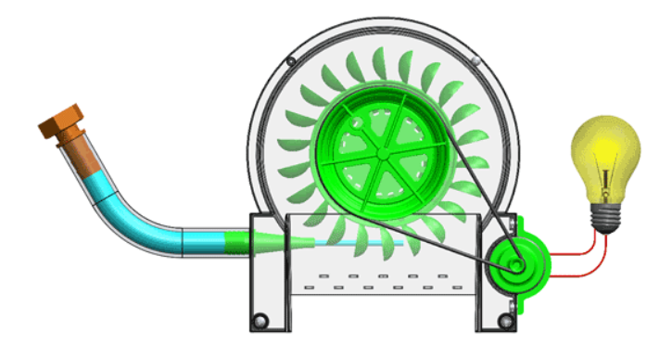
Сурет 14 – Гидроэнергетиканың жұмыс істеу принципін оқыту

«Баламалы энергия көздері» курсы бойынша жоғарыдағы білімдерді оқытудың қазіргі уақыттағы өзектілігін ескере отырып, әдістемелік жүйенің мақсаттылық блогын курсты оқытудың және болашақ физика мамандарын даярлаудың мақсатымен байланыстырдық. Мақсаттық блок «Баламалы энергия көздері» курсын оқытуда студенттердің зерттеушілік іс-әрекеттерін қалыптастыруды көздейді.
Әдістемелік жүйенің мазмұндық блогы осы тақырыптарды оқытуда зерттеушілік іс-әрекеттердің құрылымы, компонеттері мен көрсеткіштерін қамтиды. Зерттеушілік іс-әрекеттің компоненттері мен олардың көрсеткіштерін тиімді түрде анықтау үшін жүйелі тәсіл қолдану қажет.
Болашақ физика мамандарының ғылыми жұмысқа деген қызығушылығы мен ынтасын арттыруға бағыттау қажет болғандықтан, мотивациялық компонентті зерттеушілік іс-әрекеттің негізгі бөлігі ретінде аламыз. Бұл компонент болашақ физика мамандарының ішкі және сыртқы мотивациясын дамытуды, олардың зерттеуге қызығушылығын, белсенділігін және мақсатқа ұмтылушылығын қамтамасыз етеді. Мотивациялық компонентті алу қажеттігі зерттеу процесінде болашақ физика мамандарының бастамашылдығын қолдап, олардың жаңа білімді меңгеруге және шығармашылық тұрғыдан ойлауға деген ынтасын арттыру үшін маңызды.
Баламалы энергия көздері саласында болашақ физика мамандарының ғылыми-зерттеу жұмыстарына қажетті білімін, білігін және құзыреттерін қалыптастыруды қамтамасыз етуде мазмұндық компонент маңызды орын алады. Бұл зерттеушілік іс-әрекеттің теориялық және практикалық негізін құрайтын маңызды бөлігі. Мазмұндық компонентті алу қажеттігі болашақ физика мамандарының оқу процесінде зерттеудің мәнін терең түсінуі, теорияны практикамен байланыстыруы және ғылыми міндеттерді шешуге қажетті білім қорының болуын қамтамасыз ету үшін маңызды. Бұл компонент ғылыми ұғымдарды, принциптерді, заңдарды меңгерту және пәнаралық байланыстарды жүзеге асыру арқылы болашақ физика мамандарының зерттеушілік қабілеттерін дамытуға негізделеді.
Ал іс-әрекеттік компонентте болашақ физика мамандарының зерттеушілік жұмысты орындау барысында тәжірибелік және танымдық дағдыларын қалыптастыруға бағытталады. Ол теориялық білімді тәжірибеде қолдануға, ғылыми әдістерді меңгеруге және практикалық мәселелерді шешуге қажетті қабілеттерді дамытуға негізделеді. Іс-әрекеттік компонентті алу қажеттігі болашақ физика мамандарының зерттеу жүргізуде белсенді болуын, эксперименттер орындауын және алынған нәтижелерді талдауға қабілеттілігін қамтамасыз ету үшін маңызды болып табылады. Бұл компонент олардың дербестігін, шығармашылық қабілеттерін және кәсіби құзыреттерін қалыптастырады.
Осыларды негізге ала отырып, біз зерттеушілік іс-әрекеттің 3 компонентіне сәйкес көрсеткіштерді қалыптастыру қажет деп санадық (4-кесте).

Кесте 4 – Болашақ физика мамандарының зерттеушілік іс-әрекеттерінің қалыптасу көрсеткіштері
№ | Зерттеушілік іс-әрекет компоненттері | Көрсеткіштер
1 | Мотивациялық | «Баламалы энергия көздері» курсы бойынша STEM білім беруге негізделген ғылыми-зерттеу жұмыстарына тұрақты қызығушылық таныту; инженерлік және техникалық шешімдерге қызығушылықтың болуы, табандылық, жауапкершілік және мақсат қою дағдыларын көрсету.
1 | Мотивациялық | «Баламалы энергия көздері» курсының пәнаралық байланыстарға негізделген STEM жобаларына қатысуға жоғары мотивация көрсету, инновациялық идеяларды ұсынуға талпыну.
2 | Мазмұндық | «Баламалы энергия көздері» курсындағы теориялық және практикалық білімдерді меңгеру деңгейі, ғылыми ұғымдар мен заңдарды түсінуі, оларды нақты міндеттерді шешуде қолдану қабілеті.
2 | Мазмұндық | Эксперименттік деректерді ғылыми негіздеу, олардың дұрыстығын талдау және STEM саласындағы дәлелдерге сүйенген шешімдер қабылдау.
2 | Мазмұндық | «Баламалы энергия көздері» курсында жаңа материалдың пәнаралық байланыстарын түсіну, теорияны практикамен ұштастыру, зерттеушілік тапсырмаларды орындау.
4-кестенің жалғасы
3 | Іс-әрекеттік | «Баламалы энергия көздері» курсы бойынша теориялық білімдерін STEM жобаларды іске асыруда қолдану қабілеті, STEM өнімдерді құрастыру және олармен зерттеу жүргізу дағдылары және тапсырмаларды орындаудағы белсенділігінің болуы.
3 | Іс-әрекеттік | Зертханалық эксперименттерді орындау, STEM білім беруге негізделген құралдар арқылы эксперименттерді жоспарлау және орындау, зерттеу нәтижелерін талдау және қорытынды жасау.
3 | Іс-әрекеттік | STEM білім беруге негізделген топтық жобаларда тиімді жұмыс істеу, инженерлік ойлауды қолдану және шығармашылық шешімдер ұсыну.

Біз зерттеу бағытымызға сәйкес, «Баламалы энергия көздері» курсын оқытуда болашақ физика мамандарының зерттеушілік іс-әрекеттерінің қалыптасуының деңгейлерін төмендегідей анықтадық:
Жоғары деңгей
- «Баламалы энергия көздері» курсы аясында STEM білім беруге негізделген ғылыми-зерттеу жұмыстарына жоғары қызығушылық танытады;
- инженерлік және техникалық шешімдерге бастамашылықпен қарайды, табандылық, жауапкершілік және мақсат қою дағдыларын тұрақты көрсетеді;
- пәнаралық STEM жобаларына белсенді қатысып, инновациялық идеялар ұсынады;
- теориялық және практикалық білімдерді терең меңгеріп, ғылыми заңдарды нақты инженерлік міндеттерді шешуде еркін қолданады;
- эксперименттік деректерді дәл талдап, ғылыми тұрғыда негізделген шешім қабылдайды;
- STEM жобаларын тиімді жоспарлап, STEM өнімдерді құрастырып, зерттеуді өздігінен жүргізе алады.
Орта деңгей
- STEM зерттеу жұмыстарына қызығушылық танытады, бірақ ол кейде тұрақсыз;
- жауапкершілік пен табандылық көрініс береді, бірақ кей жағдайларда қолдауды қажет етеді.
- «Баламалы энергия көздері» курсының теориялық және практикалық материалдарын жалпы деңгейде меңгерген, ғылыми ұғымдарды нақты міндеттерді шешуде қолдана алады, дегенмен терең түсіндіруде қиындықтар байқалады.
- эксперименттік деректерді талдайды, бірақ дәл және ғылыми негізделген қорытынды жасау барысында қателіктер болуы мүмкін.
- STEM жобаларын орындауда және STEM өнімдермен жұмыс істеуде белгілі бір дағдылары бар, бірақ толық дербестік танытпайды.
Төмен деңгей
- STEM зерттеу жұмыстарына және «Баламалы энергия көздері» курсына байланысты ғылыми-зерттеу белсенділігі төмен, инженерлік және техникалық шешімдерге қызығушылығы әлсіз.
- пәнаралық STEM жобаларына қатысуы пассивті, инновациялық идеялар ұсынбайды;
- теорияны практикамен ұштастыруда және пәнаралық байланыстарды түсінуде қиындықтарға тап болады;
- STEM жобаларын жоспарлау, STEM өнімдерді құрастыру немесе олармен зерттеу жүргізу дағдылары қалыптаспаған;
- топтық жұмыстарда пассивті, инженерлік ойлау мен шығармашылық шешімдер ұсыну қабілеті байқалмайды.
Бұл компоненттер мен көрсеткіштер және олардың қалыптасуының деңгейлері болашақ физика мамандырына «Баламалы энергия көздері» курсын біздің ұсынған әдістемелік жүйеміздің тиімділігін анықтауда қолданылды.
Сонымен қатар, әдістемелік жүйенің іс-әрекеттік блогы негіз құрылым ретінде, өз ішіне «Баламалы энергия көздері» курсын оқытудың педагогикалық шарттарын, оқытудың әдістері мен құралдарын, формаларын, сонымен қатар, зерттеушілік іс-әрекетті қалыптастырудың кезеңдерін өз ішіне алады.
Ғылыми-зерттеу дағдыларын дамытуға бағытталған оқу тапсырмаларын енгізуде STEM білім беру элементтерін қолдану педагогикалық шарты - STEM білім беру (Science, Technology, Engineering, Mathematics) ғылыми-зерттеу дағдыларын дамытуда кешенді тәсілді ұсынады. Пәндер арасындағы байланысты іске асырып, зерттеушілік, шығармашылық және инженерлік қабілеттерді дамытуға бағытталған STEM білім беру элементтерін қолдану арқылы оқу үдерісін ұйымдастырудың педагогикалық шарты ғылыми-зерттеу тапсырмаларын тиімді орындау үшін қажетті әдістемелік және практикалық негіздерді құруды қамтиды. STEM білім беру элементтерін тиімді қолдану үшін инновациялық оқыту ортасын құру қажет. Бұл зертханалық құрал-жабдықтармен, бағдарламалық қамтамасыз етумен және цифрлық технологиялармен жабдықталған оқу-зертханалары болуы мүмкін.
Біз «STEM және креативтілік» оқу-зертханасында білім алушылардың жеке және топтық зерттеуі арқылы STEM білім алуға ынталандыру, баламалы энергия көздері бойынша STEM тәжірибелер жасап теориялық білімдерді бекіту, білім алушылардың сыни ойлау және проблемаларды шешуге үйрету, зерттеу жұмыстарын орындау барысында цифрлық технологияларды тиімді пайдалану сияқты педагогикалық шарттарды тиімді іске асыру бағытында жұмыстар жүргіздік.
«STEM және креативтілік» оқу-зертханасының педагогикалық шарттарды іске асырудағы маңызы болашақ физика мамандарының пәнаралық байланыстарды дамытуға бағытталған білім беруді ұйымдастыруға негізделеді. Бұл зертханаларда болашақ физика мамандары нақты өмірлік мәселелерді шешуге арналған жобаларды орындау арқылы заманауи технологияларды 3D модельдеу, Arduino платформалары, цифрлық симуляторларды пайдаланып, инженерлік және шығармашылық дағдыларын жетілдіреді (15-сурет).

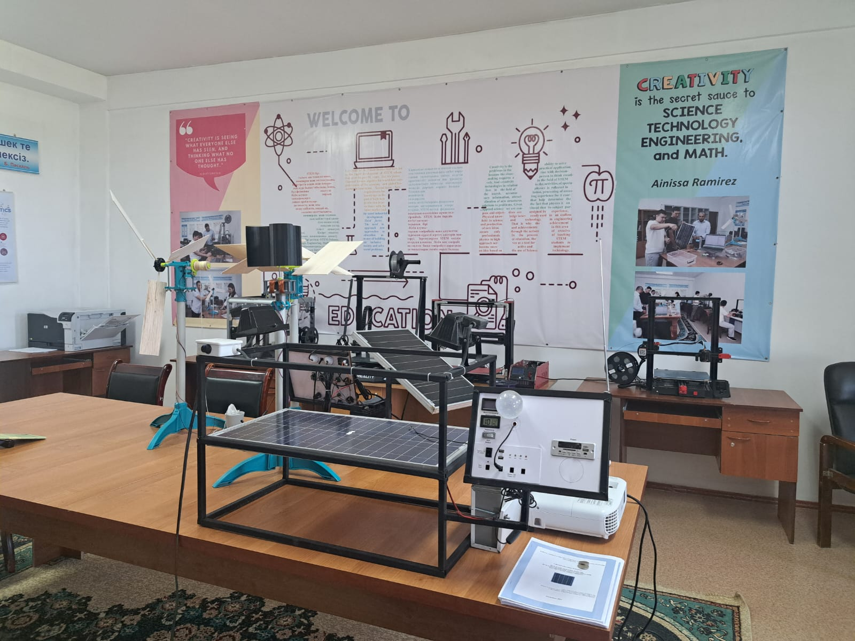

Сурет 15 - «STEM және креативтілік» оқу-зертханасы

«Баламалы энергия көздері» курсын оқытудың әдістері әзірленген оқытудың құралдарына сәйкес таңдалды және зерттеушілік іс-әрекетті қалыптастыруға бағытталды. Біз инновациялық әдіс-тәсілдер ретінде, педагогикалық эксперимент барысында жобалық оқыту әдісі, проблемалық оқыту әдісі, интеграциялық әдіс, цифрлық технологияларға негізделген әдіс, ойындық оқыту әдісі, топтық жұмыс және коллаборация әдісі, шығармашылық тапсырмалар мен дизайн ойлау әдістерін қолдануды ұсындық.
Жобалық оқыту барысында болашақ физика мамандары зерттеу жүргізіп, мәліметтерді талдайды, шығармашылық шешімдер ұсынады және алынған нәтижелерді презентациялайды. Бұл әдіс болашақ физика мамандарының белсенділігін арттырып, өз бетімен жұмыс істеу және топтық ынтымақтастық қабілеттерін дамытуға ықпал етеді. «Баламалы энергия көздері» курсында болашақ физика мамандары күн панелдерін қолданып, оны электр тұтынушыларына бағдарлауда, жел турбинасының тиімділігін арттыру немесе күн энергиясын пайдаланудың инновациялық жүйесін жобалау сияқты нақты жобалармен айналыса алады.
Проблемалық оқыту әдісі болашақ физика мамандарының сыни ойлауын, зерттеушілік және аналитикалық қабілеттерін дамытуға бағытталған оқыту әдісі болып табылады. «Баламалы энергия көздері» курсында болашақ физика мамандарына алдын ала дайын шешімдер ұсынылмайды, керісінше, олар зерттеу жүргізіп, мәселелерді талдап, өз шешімдерін табуы керек. Проблемалық оқыту пәнаралық байланыстарды жүзеге асырып, теорияны практикамен ұштастыруға мүмкіндік береді. болашақ физика мамандарына тапсырма ретінде экологиялық таза энергия көздерін пайдалану, күн панельдерінің тиімділігін арттыру немесе жел турбиналарының құрылымын оңтайландыру сияқты проблемалар ұсынылуы мүмкін. Бұл әдістің зерттеушілік іс-әрекетті қалыптастырудағы ықпалы өте зор, себебі ол болашақ физика мамандарының өз бетімен зерттеу жүргізу, ақпаратты талдау және синтездеу, гипотезалар ұсыну, эксперименттер жасау және алынған нәтижелер бойынша қорытынды шығару дағдыларын дамытады.
Топтық жұмыс және коллаборация әдісі болашақ физика мамандарының оқу үдерісінде бірлесіп жұмыс істеу арқылы білім алуына, ортақ мақсатқа жету үшін ынтымақтастық дағдыларын дамытуға бағытталған оқыту әдісі болып табылады. Әдістің негізінде тапсырмаларды топта орындау, рөлдерді бөлу, топтық талқылаулар, бірлескен шешім қабылдау және нәтижелерді бірге қорғау жатады. «Баламалы энергия көздері» курсында болашақ физика мамандары топтарға бөлініп, жел турбинасының тиімділігін арттыру немесе күн панельдерінің экологиялық тиімділігін талдау жобасын әзірлей алады. Бұл әдіс болашақ физика мамандарының өзара қарым-қатынасын жақсартып, коммуникативтік, лидерлік және ұйымшылдық дағдыларын дамытады. Зерттеушілік іс-әрекеттегі маңызы топтық жұмыс пен коллаборация әдісі болашақ физика мамандарына күрделі зерттеу жобаларын тиімді ұйымдастыруға, міндеттерді бөлісуге және ақпарат алмасуға мүмкіндік береді. Топтағы талқылау барысында жаңа идеялар пайда болып, зерттеудің сапасы артады.
Шығармашылық тапсырмалар мен миға шабуыл әдістері, кейс әдісі болашақ физика мамандарының шығармашылық қабілеттерін дамытуға, инновациялық шешімдер ұсынуға және нақты мәселелерді шешуге бағытталған оқыту әдісі ретінде қолданылады. Дизайн ойлау әдісі мәселені терең зерттеу, шығармашылық идеяларды қалыптастыру, оларды тестілеу және шешімдерді жетілдіру сияқты кезеңдерден тұрады. болашақ физика мамандарына «Жаңартылатын энергия көздеріне негізделген ақылды үй жобасын жасау» деген тапсырма берілсе, олар алдымен мәселені зерттеп, қажеттіліктерді анықтайды. Одан кейін шығармашылық идеяларды ұсынады және 3D модельдеу немесе прототиптеу арқылы идеяларын жүзеге асырады. Дизайн ойлау әдісі болашақ физика мамандарын мәселені бірнеше қырынан қарастыруға, идеяларды еркін ұсынуға және оларды іс жүзінде сынап көруге ынталандырады.
Ал оқытудың құралдары болып табылатын, «STEM and Creativity» қос тілді оқу құралын баламалы энергия көздерін оқытуда қолдану болашақ физика мамандарының теориялық білімдерін тереңдетіп, оларды заманауи ғылыми-техникалық тапсырмаларды шешуге бағыттайды (Қосымша Ә). Бұл оқу құралы STEM элементтері мен шығармашылық дағдыларды үйлестіріп, баламалы энергия көздерінің физикалық негіздерін, практикалық қолдану тәсілдерін және инженерлік шешімдерді үйретіреді. Қос тілді мазмұн болашақ физика мамандарының пәндік білімін халықаралық деңгейде қолдануға дайындық жасайды және ағылшын тілінде ғылыми терминологияны меңгеруді жеңілдетеді. Оқу құралы жобалық және зертханалық жұмыстарды ұйымдастыру үшін қажетті әдістемелік нұсқаулар мен тапсырмалар ұсынады және болашақ физика мамандарының зерттеушілік әлеуетін дамытуға айтарлықтай ықпал етеді.
«Күн энергиясын электр энергиясына түрлендіргіштердің физикалық сипаттамаларын зерттеуге арналған оқу-ғылыми стенді» оқыту құралы ретінде болашақ физика мамандарының күн энергиясын электр энергиясына түрлендіру процестерін терең түсінуінде көмек береді.
Бұл стенд күн панельдерінің тиімділігін зерттеу, олардың жарық бұрышына, температураға және басқа да сыртқы факторларға тәуелділігін анықтау бойынша эксперименттер жүргізуге жағдай жасайды.
Сонымен қатар, оқу-ғылыми стенд зертханалық жұмыстарды интерактивті және көрнекі түрде ұйымдастырып, болашақ физика мамандарының зерттеушілік қабілеттерін, ғылыми талдау жасау және деректерді өңдеу дағдыларын дамытады. Осы құралдың қолданылуы жаңартылатын энергия көздері бойынша білім алушылардың практикалық тәжірибесін байытады және оларды инженерлік және ғылыми міндеттерді шешуге бағыттайды.
«Күн энергиясын электр энергиясына түрлендіргіштердің физикалық сипаттамаларын зерттеуге арналған оқу-ғылыми стенд» үшін пайдалы модельге патент алынуы оның ғылыми және практикалық құндылығының жоғары екендігін көрсетеді. Бұл стендтің патенттелуі оның жаңашылдығын, технологиялық жетілдірілуін және оқу процесіне енгізуге дайындығын растайды. Патенттелген модель оқу-ғылыми процесінде күн энергиясын зерттеудің стандартталған және тиімді әдістемесін ұсынуға жағдай жасайды (16-сурет).
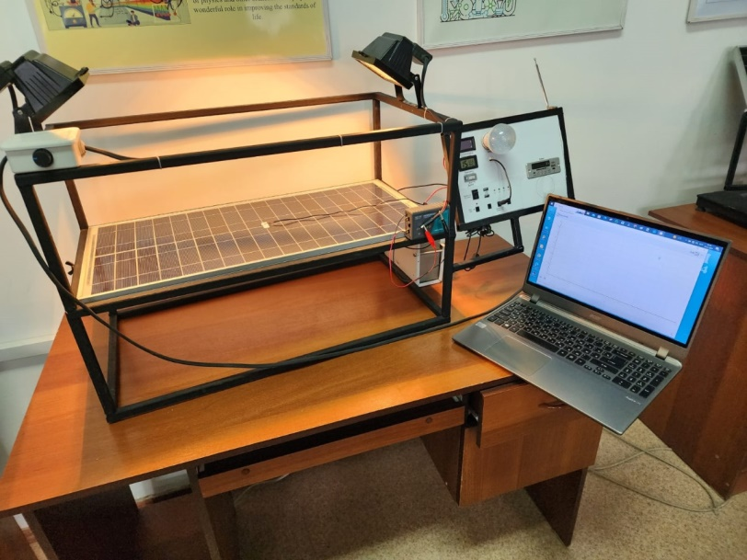

Сурет 16 - Күн энергиясын электр энергиясына түрлендіргіштердің физикалық сипаттамаларын зерттеуге арналған оқу-ғылыми стенді

STEM өнімдерді оқытудың құралы ретінде қолдану болашақ физика мамандарының білімдерін тәжірибемен ұштастырып, зерттеушілік және инженерлік дағдыларын дамытуға мүмкіндік береді.
STEM өнімдеріне Arduino, Raspberry Pi, LEGO Mindstorms сияқты платформалар, сондай-ақ, 3D-принтерлер, робототехникалық құрылғылар және виртуалды симуляторлар жатады (17-сурет).

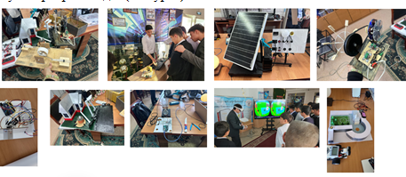

Сурет 17 – «Баламалы энергия көздері» курсы бойынша STEM өнімдер

Бұл құралдар жобалық және зертханалық жұмыстарды орындауда тиімділікті арттырып, пәнаралық байланысты жүзеге асыруға ықпал етеді.
Келесі кезекте, әдістемелік жүйеге сәйкес оқытудың формаларына тоқталайық. Баламалы энергия көздерін оқытуда лекция сабақтары болашақ физика мамандарына пәннің теориялық негіздерін терең меңгеруге, оның мазмұнын жүйелі түрде түсінуге мүмкіндік беретін маңызды оқу формасы болып табылады.
Лекция барысында оқытушы баламалы энергия көздерінің физикалық принциптерін, энергия түрлендіру процестерін, олардың экологиялық және экономикалық маңыздылығына байланысты тақырыптарды түсіндіреді. Жаңартылатын энергия саласындағы заманауи жетістіктер мен инновациялық технологияларды таныстырады. Бұл сабақтар ғылыми ұғымдар мен терминдерді дұрыс қолдануды үйретіп, күрделі құбылыстарды қарапайым әрі түсінікті тілде түсіндіруге жағдай жасайды.
Сонымен қатар, лекциялар болашақ физика мамандарының пәнге қызығушылығын арттырып, олардың баламалы энергия көздері бойынша зерттеу жұмыстарын бастауына мотивация береді. Оқыту процесінде заманауи мультимедиялық құралдарды, STEM өнімдерді қолдану лекцияларды көрнекі әрі қызықты етіп, білімді терең әрі тиімді меңгеруге ықпал етеді.
Практикалық және зертханалық сабақтар болашақ физика мамандарының баламалы энергия көздері туралы лекция сабағында алған білімдерін терең меңгеріп, оларды нақты тәжірибеде қолдану қабілетін дамытуға негізделген ең тиімді оқыту әдістерінің бірі болып табылады. Бұл сабақтар болашақ физика мамандарына күн панельдері, жел турбиналары, энергия түрлендіргіштер сияқты баламалы энергия көздерімен тікелей жұмыс істеп, олардың физикалық принциптерін зерттеуге мүмкіндік береді. STEM құралдарын қолдану арқылы инженерлік шешімдер табуға үйренеді. Зертханалық сабақтар болашақ физика мамандарының зерттеушілік және сыни ойлау қабілеттерін дамытып қана қоймай, оларды экологиялық проблемаларды шешу үшін жаңартылатын энергия көздерін тиімді пайдалануға ынталандырады. Бұл әдістер оқу процесін интерактивті және нәтижеге бағытталған етіп, болашақ физика мамандарының ғылыми және кәсіби дайындық деңгейін арттырады.
Болашақ физика мамандарының өзіндік жұмыстары (БӨЖ, ОБӨЖ) олардың білімін тереңдетуге, дербестік пен жауапкершілік қабілеттерін дамытуға, сондай-ақ зерттеушілік және шығармашылық дағдыларын қалыптастыруға бағытталған оқу процесінің маңызды элементі. Өзіндік жұмысты ұйымдастыруда болашақ физика мамандарына ылыми әдебиеттермен жұмыс істеу, зерттеулер жүргізу, тәжірибелік тапсырмаларды орындау және жобалық жұмыстарды әзірлеу сияқты дербес міндеттер беріледі.
Баламалы энергия көздері бойынша болашақ физика мамандарының педагогикалық және өндірістік практикаларын тиімді іске асыру үшін мектептерге таңдау курстарын енгізудің қажеттілігі болашақ мамандардың кәсіби даярлығын арттыруға, оқушыларға заманауи экологиялық мәселелерді түсінуге көмектесуге және жаңартылатын энергия көздері туралы білім беру жүйесін дамытуға негізделген. Мұндай курстар оқушыларға баламалы энергия көздерінің физикалық принциптерін, олардың экологиялық және экономикалық артықшылықтарын түсіндіруге бағытталады, сонымен қатар инженерлік және ғылыми ойлауды дамытады. болашақ физика мамандары үшін бұл курстар педагогикалық және өндірістік практиканың тиімді платформасы ретінде қызмет етіп, оларды нақты сабақ жоспарларын дайындауға, зертханалық жұмыстарды ұйымдастыруға және оқушылармен зерттеу жұмыстарын жүргізуге үйретеді.
STEM жәрмеңкелері болашақ физика мамандары мен оқушылардың ғылыми-техникалық шығармашылықтарын көрсетуге, зерттеушілік және инновациялық дағдыларын дамытуға бағытталған интерактивті іс-шара [70]. Бұл іс-шаралар ғылыми ойлауды жетілдіріп, қоғамда инновациялық мәдениетті қалыптастыруға жағдай жасайды (18-сурет).

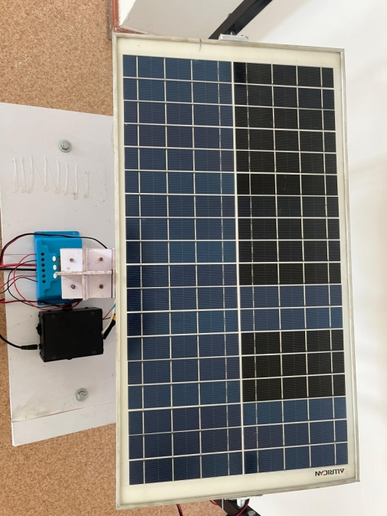

Сурет 18 – STEM жәрмеңкелерде қолдануға мүмкіндік беретін күнге бағдарланған қондырғы

Мұндай жәрмеңкелерде қатысушылар баламалы энергия көздері, робототехника, жасанды интеллект және басқа да STEM салаларындағы жобаларын таныстырып, тәжірибелік шешімдерін ұсынады. Шеберлік сабақтары, интерактивті демонстрациялар және инновациялық идеялармен алмасу алаңы ұйымдастырылады. STEM жәрмеңкелері жастардың ғылым мен техникаға деген қызығушылығын арттырып, олардың зерттеушілік қабілеттерін дамытады. Болашақта STEM мамандықтарын таңдауына ықпал етеді.
Біздің әдістемелік жүйемізге сәйкес, зерттеушілік іс-әрекетті қалыптастырудың үш кезеңі болашақ физика мамандарының мотивациясын арттырудан бастап, зерттеуді ұйымдастыруды меңгеру және оның тиімділігін бағалауға дейінгі жүйелі үдерісті қамтиды:
- зерттеушілік іс-әрекетке қызықтыру және оның қажеттілігін түсіндіру кезеңінде болашақ физика мамандарының зерттеушілік іс-әрекетке деген қызығушылығын арттырып, оның маңыздылығын түсіндіру басты мақсат болып табылады;
- зерттеушілік іс-әрекетті қалыптастыру және зерттеу жұмысын ұйымдастыруды меңгеру кезеңінде болашақ физика мамандарына зерттеу жүргізудің теориялық негіздері мен әдістері үйретіледі. Сонымен қатар, практикалық тапсырмалар, зертханалық жұмыстар және жобалық зерттеулер арқылы болашақ физика мамандары нақты мәселелерді шешуге бағытталған тәжірибе жинақтайды.
- зерттеушілік іс-әрекетті қалыптастыру экспериментінің тиімділігін тексеру кезеңінде жүргізілген зерттеу жұмыстарының нәтижелері бағаланып, зерттеушілік іс-әрекетті қалыптастырудың тиімділігі тексеріледі. Эксперименттік жұмыстар барысында алынған деректер талданады.
Әдістемелік жүйенің нәтижелік блогы болашақ физика мамандарының оқыту үдерісінде қол жеткізген білімдерінің, дағдыларының және құзыреттерінің деңгейін бағалауға бағытталған маңызды элементі болып табылады. Нәтижелік компонент оқу мақсаттары мен міндеттерінің орындалуын көрсетеді. Бұл компонент арқылы оқытудың тиімділігі, зерттеу жұмыстарында алынған нәтижелердің сапасы және оқыту барысында қалыптасқан кәсіби құзыреттер талданады. Нәтижелік компонент тестілер, сауалнама, жобаларды қорғау, зерттеу нәтижелерін презентациялау сияқты бағалау құралдарын қолдану арқылы білім алушылардың жетістіктерін объективті түрде өлшеуге мүмкіндік береді.

Бірінші бөлім бойынша қорытынды
Бірінші бөлімде физиканы оқытудағы зерттеушілік іс-әрекеттің теориялық негіздері терең талданып, оның болашақ физика мамандарының кәсіби қалыптасуындағы рөлі жан-жақты ашып көрсетілді. Атап айтқанда, баламалы энергия көздерін оқытуда зерттеушілік іс-әрекетті қалыптастырудың педагогикалық шарттары анықталып, STEM білім беру элементтерін енгізу арқылы әдістемелік жүйені құрудың тиімді жолдары айқындалды. Зерттеушілік іс-әрекеттің оқу үдерісіндегі орны мен маңызы қарастырылып, оның білім алушылардың ғылыми-зерттеу дағдыларын дамытуға, физикалық құбылыстарды терең түсінуге, теориялық білімді практикалық тәжірибемен ұштастыруға және пәнге деген қызығушылығын арттыруға ықпал ететіні дәлелденді.
Әдістемелік жүйенің мотивациялық, мазмұндық, іс-әрекеттік және нәтижелік блоктары оқу үдерісін жүйелеудің, құрылымдаудың және оның тиімділігін арттырудың негізі екендігі көрсетілді. Сонымен қатар, баламалы энергия көздері тақырыбын игеруде болашақ физика мамандарының зерттеушілік іс-әрекетін қалыптастыру үшін STEM тәсілдерін қолданудың, пәнаралық байланысты күшейтудің, практикалық, зертханалық және жобалық жұмыстарды мақсатты түрде ұйымдастырудың маңыздылығы дәлелденді.
Бөлімде зерттеушілік іс-әрекетті жоспарлау, ұйымдастыру, орындау және нәтижелерін бағалау кезеңдерінің оқу үдерісін жүйелі түрде құрылымдауға мүмкіндік беретіні де негізделді. Осылайша, баламалы энергия көздерін зерттеушілік іс-әрекет негізінде оқыту болашақ физика мамандарының жаңартылатын энергия саласындағы ғылыми, практикалық және инженерлік құзыреттерін қалыптастыруға, сондай-ақ заманауи энергетикалық мәселелерді шешуге бағытталған кәсіби дайындық деңгейін арттыруға берік негіз қалайды.

2 STEM БІЛІМ БЕРУ ЖАҒДАЙЫНДА БОЛАШАҚ ФИЗИКА МАМАНДАРЫНА «БАЛАМАЛЫ ЭНЕРГИЯ КӨЗДЕРІ» КУРСЫН ОҚЫТУДЫҢ ӘДІСТЕМЕСІ

2.1 STEM білім беру жағдайында болашақ физика мамандарына «Баламалы энергия көздері» курсын оқытудың мақсаты мен мазмұны
Электр энергиясы қазіргі қоғамның ажырамас бөлігі болып табылады. Ол жарықтандырумен қатар түрлі электрондық құрылғыларды іске қосу үшін де пайдаланылады. Баламалы энергия - экологиялық таза, оңай алынатын және тұрақты табиғи көздерден өндірілетін энергия түрі, ол дәстүрлі энергия көздеріне баламалы болып табылады және бұл топқа күн, жел, су және биоэнергия кіреді.
Энергия ресурстарының дамуы адами ресурстардың сапасына тікелей байланысты болып табылады. Жаңартылатын энергия технологияларын дамытуға ықпал ететін ұрпақты даындау үшін білім берудің барлық кезеңдерінде энергияға қатысты сауаттылықты арттыру қажет. Қазба отындарының тез сарқылуы, халықтың өсуі және қоршаған ортаның ластануының күшеюі энергияны өндіру мен пайдаланудың баламаларын іздеуді өзгертті. Қазіргі уақытта жаңартылатын энергия көздері қоғамның негізгі қажеттіліктерін қанағаттандыра алатын және қоршаған ортаға әсері барлығына мүмкіндік беретін дәстүрлі емес және таусылмайтын көздерден энергия өндіруде тиімдірек табыстарға қол жеткізді. Осы себепті академиялар инженерлердің БҰҰ-ның тұрақты дамуы мақсатында тұжырымдалған энергетикалық ауысудың осы дәуірі үшін мүмкін болатын және контексттік шешімдерді ұсыну үшін қажетті дағдылармен толық жабдықталуын қамтамасыз етуде басым рөл атқарады.
Қазіргі уақытта білім беру процесінде ғылым және өндірісті интеграциялау барысында инновациялық білім беру технологияларын қолдану маңызды. Ю.Д.Сибикин мен М.Ю.Сибикиннің «Дәстүрлі емес және жаңартылатын энергия көздері» оқулығында мәліметтер бойынша дәстүрлі және дәстүрлі емес энергия көздері, әлемде энергия пайдалану динамикасы, күн энергия, жел энергиясы, геотермалдық жылу, күн су жылытқыштары, жылу аккумуляторы, күн электр станциялары, толқын энергияссыны пайдалануға мүмкіндік береді [71].
Баламалы энергия көздерін оқыту құралы ретінде қолдануға арналған оқулықтар, оқу құралдары, ғылыми және әдістемелік әдебиеттер жүйелі түрде талдануы қажет. Оқулықтар мен әдістемелік құралдар, материалдық материалдық-техникалық оқу процессін ұйымдастыру маңызды рөл атқарады. Оқулықтар, оқыту мен әдістемелік құралдар болашақ физика мамандарының ғылыми-техникалық, әлеуметтік-рухани, психологиялық, педогогикалық, саяси және экономиялық білімнің дамуына әсер ететін маңызды фактор болып табылады. Физика білім беру бағдарламалыр бойынша жарияланған оқулықтар мен оқу-әдістемелік құралдар ғылымның негіздерімен танысуға мүмкіндік береді.
Д. Дауэлл өз еңбегінде «Баламалы энергия көздері» курсын болашақ физика мамандарына таныстырады. Курс нәтижесінде білім алушылар энергетикалық опцияны құрасытырып оң тәжірибелік жұмыстар жасап, жақсы нәтиже көрсетеді. Күн электрлік және кеңейтілген ядролық инженерия курстарын магистратураға ұсынады [72]. У.Элгави және В.Эль-Оста энергия қажеттіліктері мен энергетикалық саясат мақсаттарын жаңартылған энергия мен ядролық энергия жүйелерін интеграциялау арқылы жүзеге асыруға болатынан атап өткен. Бұл адамдарға қауіпсіз және қолжетімді екенін алға тартады [73].
О. Семилетов әскери қиыншылық салдарынан энергетикалық жағдайдың нашарлануына байланысты баламалы энергия көздерін пайдалану өзекті мәселе екенін көрсетіп, баламалы энергия жайлы курстарды атап өткен. Курста мамандарды дамыту арқылы мемлекет экономикасын жақсарту жолдары ұсынылған [74].
Жаңартылған энергия көздерін оқыту деңгейін анықтау үшін Түркия елінің әртүрлі университетінде А. Қарабулт, Е. Гедик, А. Кечебаш [75] сауалнама жүргізеді. Нәтижесінде оқыту энцоклапедиялық деңгейде қалғаны, ал тәжірибелік жұмыстарды дайындау қымбат екені анықталған. Зерттеушілердің пікірінше жаңартылған энергия көздерін тиімді пайдалану үшін инженерлік дағдысы мен танымы бар адамдарды пайдалану керек және оқытуды жақсарту қажет екенін алға тартады. И. Абелкова, В. Благинин, В. Стриелковский [76] еңбектерінде тұрақты білім беру арқылы жаңартылған энергия жайлы білім алушылардың көз қарасын өзгертетінін баяндайды және бастауыш сыныптарынан басатап жаңартылған энергия көздерін оқытуды ұсынады.
Баламалы энергия құрылғылары «Жартылай өткізгіштер», «Жартылай өткізгіштердің электр өткізгіштігі және оның температураға тәуелділігі», «Жартылай өткізгіштер және аралас өткізгіштар» сияты тақырыптарда оқу құралы ретінде пайдалануға болады. Бұл үшін жартылай өткізгіштердің электр өткізгіштігі, құрылымын және атомдар арасындағы байланыстарды, сонымен қатар химиялық қасиеттерді білу керек болады.
Күн панельдерінен электр энергиясыны алу үшін жартылай өткізгіштер және аккумулятор керек болады. Күн панель n және p типті жартылай өткізгіштерден тұрады. Жартылай өткізгіштердің беткі қабатында 2-3 микрометр қалындықта бос электрондар түрінде жүреді. Электр энергиясын өндіру үшін алдымен күн панельдеріне күн сәулесі түседі, сәуле түскен кезде фотоэфект құбылысы жүреді. Бос электронлар жартылай өткізгіш бетінде пайда болған кезде, потенциолдар айырымы пайда болады және бос электрондардың қозғалу барысында тұрақты ток пайда болады.
Күн энергиясының физикасы күннен таралатын электромагниттік сәулеленудің табиғатын, оның жерге әсерін және оны энергияның басқа түрлеріне түрлендіру процестерін зерттейтін ғылым саласы. Күн плазмадан тұратын алып термоядролық реактор, оның негізгі энергия көзі сутегі атомдарының гелийге айналу процесі болып табылады. Бұл реакция нәтижесінде үлкен мөлшерде энергия бөлініп, ол электромагниттік толқындар түрінде кеңістікті жарықтандырып, жерге жетеді.
Күн энергиясының физикалық негіздері энергияның шығу көзі күннің орталығында термоядролық реакциялар жүреді. Сутегі атомдарының гелийге айналуынан пайда болған энергия күн бетіне жетіп, әрі қарай электромагниттік сәулелер түрінде ғарышқа таралады. Энергияның бөліну процесі Эйнштейннің атақты формуласына сәйкес жүреді. Күннен бөлінетін энергия электромагниттік спектрдің кең ауқымын қамтиды, оның ішінде ультракүлгін сәулелер, көрінетін жарық және инфрақызыл сәулелер. Жерге жететін күн энергиясы шамамен 1361Вт/м² (күн тұрақтысы) құрайды. Бірақ бұл мән атмосфераның жұтылу әсерінен азаяды. Фотоэлектрлік эффект - күн энергиясын электр энергиясына тікелей түрлендіру процесі фотоэлектрлік эффектке негізделген. Бұл құбылыста күн сәулесінің фотондары жартылай өткізгіш материалдағы электрондарды қоздырып, олардың қозғалысын тудырады, нәтижесінде электр тогы пайда болады. Күн энергиясының жылулық түрленуі: Күн энергиясы жылулық энергияға айналып, оны су жылытқыштар, бу генераторлары және басқа да жылу жүйелерінде қолдануға болады. Бұл процесс қара дененің сәулелену заңдарына негізделеді.
Күн энергиясын қолданудағы физикалық принциптер энергияның түрленуі электромагниттік энергиядан электр немесе жылулық энергияға айналу процестері физикалық заңдарға, атап айтқанда, энергияның сақталу және түрлену заңына сәйкес жүреді. Күн батареялары кремний немесе басқа жартылай өткізгіш материалдардың р-n ауысуы арқылы жұмыс істейді. Бұл ауысу фотоэлектрлік эффектке негізделген. Күн жылу коллекторлары: Коллекторлар күн сәулесін жұтып, оны жылулық энергияға айналдырады. Жұтылған энергия сұйықтықты жылыту үшін қолданылады, бұл жылу энергиясын электр генерациясында немесе тұрмыстық қажеттіліктерде пайдалануға мүмкіндік береді.
Күн энергиясының физикасы күн сәулесінің таралуы, атмосферадағы жұтылу процестері, материалдардың фотоэлектрлік қасиеттерін зерттеу және энергияны тиімді түрлендіру әдістерін дамыту бойынша жаңа зерттеулерге негізделеді. Заманауи технологиялар күн батареяларының тиімділігін арттыруға, күн энергиясын сақтауға және оны қолдану салаларын кеңейтуге бағытталған.
Күн энергиясын қолданудағы физикалық принциптер энергияның сақталу және түрлену заңдарына, сондай-ақ фотоэлектрлік және жылулық эффектілерге негізделеді. Күн батареялары күн сәулесінің фотондары жартылай өткізгіш материалдағы электрондарды қоздыру арқылы электр тогын тудырады фотоэлектрлік эффект, ал күн коллекторлары күн сәулесін жұтып, оны жылу энергиясына айналдырады. Бұл процестерде жарықтың таралуы, жұтылуы және шағылуы сияқты оптикалық құбылыстар маңызды рөл атқарады. Сонымен қатар, күн энергиясын тиімді түрлендіру және сақтау жылу динамикасы мен жартылай өткізгіштердің физикалық қасиеттерін дұрыс пайдалануға негізделеді. Осы принциптер энергияны экологиялық таза және тұрақты түрде өндіруге мүмкіндік береді. Күн панелінен тұтынушыға электр энергиясының берілу әдісі бірнеше кезеңнен тұрады. Алдымен, күн панельдері фотоэлектрлік эффект арқылы күн сәулесін тікелей тұрақты токқа (DC) түрлендіреді. Содан кейін бұл тұрақты ток инвертордың көмегімен айнымалы токқа (AC) айналады, себебі тұрмыстық және өнеркәсіптік құрылғылардың көпшілігі айнымалы токта жұмыс істейді. Айнымалы ток трансформатор арқылы қажетті кернеуге реттеліп, электр желісі арқылы тұтынушыға жеткізіледі. Егер энергия артық мөлшерде өндірілсе, ол арнайы аккумуляторлық батареяларда сақталады немесе электр желісіне кері беріледі. Бұл әдіс энергияны тиімді пайдаланып, тұрақты әрі сенімді электрмен қамтамасыз етуді жүзеге асырады (19-сурет).
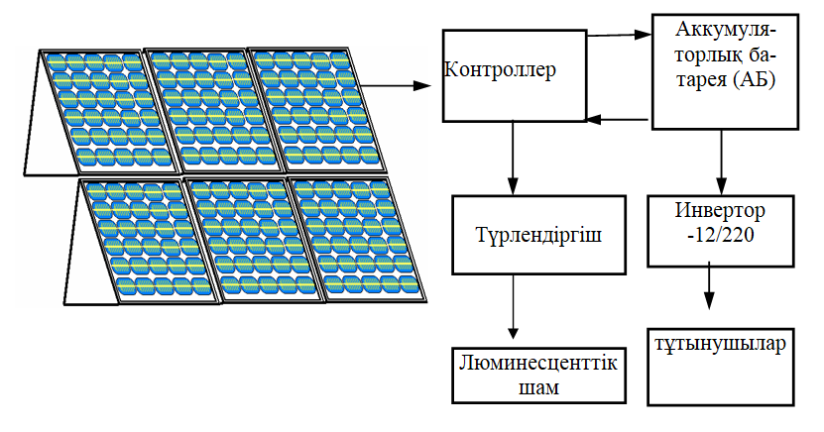
Сурет 19 - күн панелдерінен электр энергиясын тұтынушыларға берудің құрылымдық көрінісі

Жел энергиясының физикасы бұл атмосферадағы ауа массаларының қозғалысынан пайда болатын кинетикалық энергияны электр энергиясына немесе механикалық жұмысқа түрлендіруді зерттейтін сала. Желдің пайда болуы Жердің бетінің әртүрлі қызуы мен атмосферадағы қысым айырмашылығына негізделген. Бұл құбылыс физикадағы энергияның сақталу және түрлену заңдарына сәйкес жүзеге асады.
Жел энергиясын түрлендірудің физикалық принциптері желдің кинетикалық энергиясын электр энергиясына айналдыруға негізделеді және бұл процесс энергияның сақталу және түрлену заңдарына сәйкес жүзеге асады. Жел турбинасының қалақтары желдің ағынынан кинетикалық энергияны қабылдап, оны ротордың айналуына қажетті механикалық энергияға түрлендіреді. Турбина роторының қозғалысы генераторда электромагниттік индукция тудырып, механикалық энергия электр тогына айналады. Бұл процесте турбинаның аэродинамикалық пішіні маңызды рөл атқарады, себебі ол желдің энергиясын тиімді түрде ұстап, айналу қозғалысына түрлендіруге мүмкіндік береді. Сонымен қатар, жел энергиясын түрлендірудің тиімділігі турбинаның Бец шегімен шектелген (20-сурет), яғни желдің барлық энергиясын толық түрлендіру мүмкін емес. Жел жылдамдығы, ауаның тығыздығы, турбина биіктігі және генератордың тиімділігі жел энергиясын түрлендіру процесінің негізгі факторлары болып табылады.
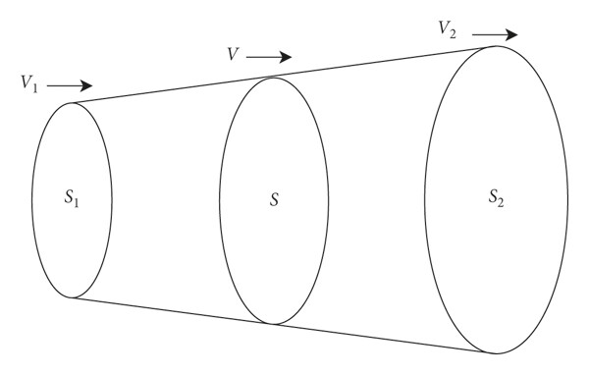
Сурет 20 - Жел турбинасының айналасындағы ағын түтігінің схемасы

А.Бец жел турбинасы ауданы мен еркін ағын жылдамдығында өндірілетін идеалды қуатты , есептеп шығарды. Идеалды жағдайда бұл қуат ауа ағынынан алынатын қуатқа тең болады. Бұл үшін екі түрлі әдіс қолданылған. Оның біріншісі ағын жылдамдығы мен ротор дискісіне ауданында ағынның әсерінен түсетін осьтік күш арасындағы көбейтінді арқылы болса, екіншісі масса шығыны мен ағынның екі шеткі нүктелер арасындағы кинетикалық энергиясының өзгерісі арасындағы көбейтінді арқылы анықталынады [77]. Бірінші әдісте күш 1 және 2 нүктелер арасындағы импульс балансы арқылы есептеледі (3 формула).

(1)
Сәйкесінше, қуат (4) формула арқылы анықталады.

(2)

Бец энергияны түрлендірудің идеалды тиімділігін η ретінде анықтады, бұл турбинаға берілетін идеалды қуаттың қатынасы ретінде есептеледі (5 формула).

(3)
Бецтің максималды теориялық тиімділік шегі 100%-дан төмен болатыны, жел турбинасының алдындағы ауа ағынында қолжетімді қуат үшін таңдалған анықтамалық мәнге тікелей байланысты. Бұл таңдау турбинада физикалық тұрғыдан қолжетімді қуаттан екі есе көп мәнге әкеледі, сондықтан тиімділік шегі 100%-дан төмен болып табылады.
А. Бецтің заңдарын «Баламалы энергия көздері» курсында оқыту болашақ физика мамандарының жел энергиясын түрлендірудің физикалық принциптерін терең түсінуіне және жел турбиналарының тиімділігін талдауға мүмкіндік береді. Бұл заңдарды оқыту болашақ физика мамандарына жел турбиналарының дизайнын жетілдіру, олардың аэродинамикалық қасиеттерін зерттеу және жел энергиясын қолданудың тиімділігін арттыру саласындағы негізгі ғылыми негіздерді меңгеруге көмектеседі.
Гидроэлектр станциясы (ГЭС) судың кинетикалық және потенциалдық энергиясын электр энергиясына түрлендіретін жаңартылатын энергия көздерінің негізгі түрлерінің бірі болып табылады. Су энергетикасы табиғи су ресурстарын өзендер, көлдер, сарқырамалар және жасанды су қоймаларын пайдалану арқылы экологиялық таза және тұрақты энергия өндіруді қамтамасыз етеді. Су энергетикасы физиканың негізгі заңдарына, әсіресе энергияның сақталу және түрлену заңына, потенциалдық және кинетикалық энергия ұғымына, гидродинамика мен электромагниттік индукция заңдарына негізделген. Бұл принциптер гидроэлектр станцияларының жұмысын түсінуге және олардың тиімділігін арттыруға мүмкіндік береді. Су энергетикасының физикалық негіздерін түсіну жаңартылатын энергия көздерін қолдану саласында инновациялық шешімдерді әзірлеуге ықпал етеді (21-сурет).

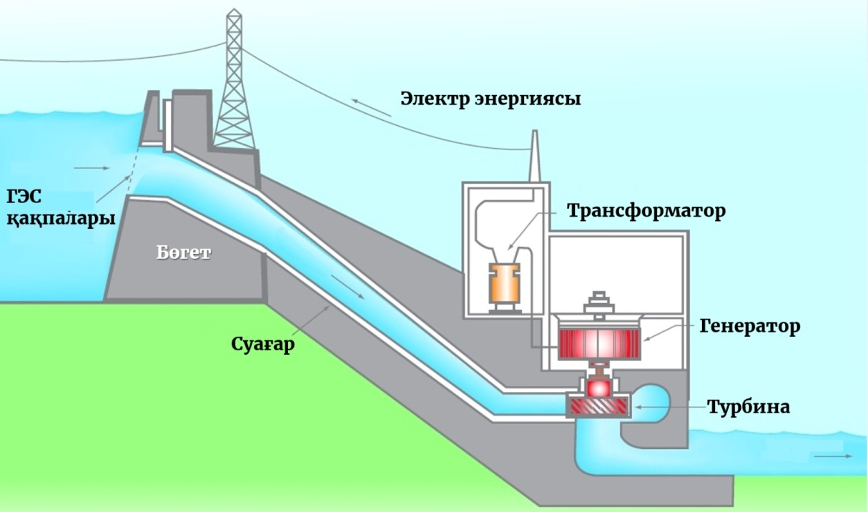

Сурет 21 – ГЭС жұмыс істеу принципін түсіндіру схемасы

Мұхит толқындарының энергиясы физикалық негіз мұхит толқындарының жалпы энергиясын пайдалану арқылы анықталады. Толқын теориясына сәйкес, мұхиттың терең толқындарының жалпы энергиясы арнайы формула арқылы есептеледі (6 формула). Мұхит толқындарының энергиясы терең толқындардың жалпы энергиясы арқылы анықталады:

$E_{т}=E_{p}+E_{k}=\frac{1}{4}ρgA^{2}+\frac{1}{4}ρgA^{2}=\frac{1}{2}ρgA^{2}$ (4)

Зерттеу және талдау нәтижелері бойынша мұхит толқындарының энергиясын баламалы энергия көзі ретінде пайдалану концепциясын түсіндіруге арналған мұхит толқыны энергиясын түрлендіретін прототип түріндегі оқу құралы тиімді екені анықталады.
Су энергиясын алу немесе оған энергия қосу үшін сәйкесінше турбиналар мен сорғылар деп аталатын гидродинамикалық машиналар қолданылады. Судың динамикалық және кинетикалық энергиясын түрлендіру арқылы электр энергиясын өндірудің негізгі теңдеуі (7) формулада келтірілген.

$P=ηρgQH_{n}$ (5)

Мұндағы $ρ$ — судың тығыздығы, таза су үшін орташа мәні 1000 кг/м³; $g$ — еркін түсу үдеуі, оның орташа мәні 9.81 м/с²; $Q$ — су шығыны; $H_{n}$ — таза немесе тиімді ағынның қысымы, биіктік айырмашылығы ретінде көрсетілген динамикалық энергия, алынғаннан кейін турбинаға берілетін судың гидравликалық шығыны, $Q$ -ға тәуелді; $η$ — турбинаның пайдалы әсер коэффициенті. Оның шамасы $Q$ -ға байланысты өзгереді және бұл турбинаның сипаттамасына байланысты функция болып табылады. $H_{n}$және $Q$ уақыт бойынша өзгеруі мүмкін, сондықтан P де өзгереді. SI жүйесінің бірліктерімен $Q$ (м³/с) және $H_{n}$ (м) қолданған кезде, қуат $P$ Джоуль/секунд (Дж/с) немесе Ватт (Вт) ретінде көрсетіледі.
Сол сияқты, суды биіктік $H_{m}$ деңгейіне көтеру кезінде сорғы арқылы тұтынылатын қуатты бағалаудың негізгі теңдеуі (8):

$P=ρgQ\frac{H_{m}}{η}$ (6)

Мұндағы $H_{m}$ — манометрлік қысым, $η$ — сорғының тиімділігі, ол $Q$-ға тәуелді және сорғының сипаттамасын білдіреді. Манометрлік қысым — бұл биіктік айырмасы $Δz$-тің және құбыр жүйесіндегі гидравликалық шығындардың қосындысы, мұндағы $Δz=z_{2}-z_{1}$, $z_{1}$ және $z_{2}$ сорғыға дейінгі және одан кейінгі судың биіктіктері (әдетте $z_{1}<z_{2}$)
Уақыт аралығында өндірілген немесе тұтынылған энергия [t₁, t₂], $P$ интегралы болып табылады (9), яғни,

$E=\int_{t_{1}}^{t_{2}}{P\left(t\right)ⅆt}$ (7)

Кейін біз белгілі бір уақыт аралығында өндірілген орташа энергияны білдіретін келесі формуланы аламыз (10):

$E=ρgV\overline{H_{n}}\overline{η}$ (8)

мұндағы $V$-уақыт аралығында [t₁, t₂] турбиналар арқылы өтетін судың көлемі, ал $\overline{H_{n}}$ және $\overline{η}$ - сәйкесінше уақыт бойынша ағынның қысымы және Сол сияқты, сорғыға байланысты белгілі бір уақыт аралығында тұтынылатын энергия шамамен (11).

$E=ρgV\frac{\overline{H_{m}}}{\overline{η}}$ (9)

мұнда шамалар жоғарыда сипатталғандармен бірдей мағынаға ие.
Жоғарыда келтірілген жаңартылатын энергия бағытындағы өзекті тақырыптар мен мәліметтерді, ғылыми еңбектерді, оқулықтарды талдай келе «Баламалы энергия көздері» курсын оқытудың мазмұны нақтыланды. Пәнаралық интерграциялау мазмұнын тиімді пайдалану білім алушыларға баламалы энергия көздері арасында байланысты түсінуге мүмкіндік береді. Бұл өз кезегінде білім алушылардың пәндерді тереңірек меңгеруіне және олардың практикада қолдану қабілеттерін арттыруға ықпал етеді.
«6В05348-Физика» білім беру бағдарламалары үшін оқытылатын «Баламалы энергия көздері» курсы жаңартылатын және дәстүрлі емес энергия көздерін тиімді пайдалануға арналған техникалық шешімдерді әзірлеуге бағытталған. Курсты оқытудың мақсаты қоршаған ортаны қорғау мәселелерін шешуге және аз қалдықты технологияларды дамытуға ықпал ететін баламалы энергия көздерін қолдану саласында мамандардың қажетті дағдыларын қалыптастыру болып табылады. Сондай-ақ, болашақ физика мамандарына энергияның баламалы көздерін таңдау және есептеу әдістерін меңгерту қарастырылған.
Курстың оқыту жоспарын әзірлеуде жүйелілік, пәнаралық байланыс, практикалық бағыттылық және заманауи білім беру технологияларын қолдану қағидалары негізге алынды. Жоспар пәннің мазмұнын болашақ физика мамандарының кәсіби дағдыларын дамытуға бағыттап, теорияны практикамен ұштастыруды қамтамасыз етуі қажеттігі ескерілді. Сонымен қатар, оқыту процесінде жаңартылатын энергия көздері саласындағы инновациялық шешімдер мен технологияларды қарастыру, зерттеушілік және жобалық іс-әрекетті дамытуға жағдай жасау маңыздылығы қарастырылды. Курстың оқыту мазмұны 5-кестеде көрсетілген.
«Баламалы энергия көздері» курсының жалпы көлемі 150 сағатты құрайды, оның ішінде 15 сағат дәріс, 15 сағат практикалық және 15 сағат зертханалық сабақтарға, сондай-ақ ОБӨЖ және БӨЖ үшін 105 сағат бөлінуі болашақ физика мамандарының теориялық білімді меңгеруімен қатар, тәжірибелік және зерттеушілік дағдыларын кешенді түрде қалыптастыруға мүмкіндік береді. «Баламалы энергия көздері» курсын оқыту нәтижелері ретінде болашақ физика мамандарының баламалы энергия жүйелерін жобалау мен бағалауға дайын болуы, зерттеушілік мәдениетінің артуы, цифрлық технологияларды қолдана алу қабілетінің нығаюы, сонымен бірге, тұрақты даму идеяларына негізделген кәсіби құзыреттіліктерінің қалыптасуы атап өтіледі.
Кесте 5 – «Баламалы энергия көздері» курсының мазмұны
№ | Дәріс және практика тақырыптары | Лабораториялық сабақ тақырыптары | Дәріс | Практика | лаборатор | ОБӨЖ | БӨЖ
Модуль 1. Энергияны генерациялаудағы және тасымалдаудағы STEM білімге негізделген физикалық құбылыстар
1 | Қатты денелі генераторлардың энергияны түрлендіру жүйелеріндегі STEM-интеграцияланған физикалық және инженерлік негіздері | Фотоэлектрлік панельдің жұмыс бұрышына байланысты алынатын қуатты STEM әдістері арқылы эксперименттік зерттеу | 1 | 1 | 1 | 5 | 2
2 | Термоэлектрлік және фотоэлектрлік құбылыстардың энергия генерациясындағы ғылыми-технологиялық принциптері және олардың STEM тұрғысындағы қолданбалы модельдері | Күн энергиясын электр энергиясына түрлендіргіштердің физикалық сипаттамаларын зерттеуге арналған оқу-ғылыми стендін әзірлеу технологиясын зерделеу | 1 | 1 | 1 | 5 | 2
3 | Күн элементтерінің энергетикалық сипаттамалары және олардың жұмыс принципін STEM тұрғысынан зерттеу тиімділігі | SunCar 1.0 күн энергиясынан заряд алатын көліктің жұмыс істеу принципін зерттеу | 1 | 1 | 1 | 5 | 2
4 | Қайта жанданатын және жанданбайтын энергия көздерінің экологиялық әсерін STEM әдістері арқылы ғылыми бағалау | 25 кВт күн электр станциясының тәуліктік энергия өндіруін SOLARMAN Smart платформасы арқылы талдау. | 1 | 1 | 1 | 5 | 2

5-кестенің жалғасы
5 | Жел энергиясын түрлендірудің физикалық принциптері және оларды STEM тұрғысынан модельдеу | Жел турбинасының аэродинамикалық параметрлерін эксперименттік зерттеу және STEM негізіндегі жел турбинасын модельдік талдау | 1 | 1 |  | 1 | 5 |  | 2
6 | Жел қондырғыларының инженерлік классификациясы және олардың құрылымдық ерекшеліктерін STEM әдістерімен талдау | Vierner STEM моделі негізінде жел турбинасының физикалық сипаттамаларын зерделеу. | 1 | 1 |  | 1 | 5 |  | 2
7 | Гидроэнергетикалық жүйелердегі судың кинетикалық және потенциалдық энергиясын түрлендірудің физикалық негіздері | Гидротурбинаның жұмыс моделінде су энергиясының электр энергиясына түрленуін эксперименттік зерттеу және STEM турбина тиімділігін цифрлық талдау | 1 | 1 |  | 1 | 5 |  | 2
8 | Гидротурбина және генератор жүйелерінің инженерлік-қолданбалы ерекшеліктерін STEM әдістерімен талдау |  | 1 | 1 |  | 1 | 5 |  | 2
9 | Биомассаның энергияға түрленуі: органикалық материалдардың физикалық-химиялық қасиеттері | STEM негізінде органикалық материалдардың энергия шығуын зерттеу: биомасса жану жылуын, биогаз түзілуін эксперименттік талдау | 1 | 1 | 1 |  | 5 | 2

5-кестенің жалғасы
Модуль 2. Баламалы энергия көздерін қолдану салаларында STEM технология
10 | Арзан және тиімді күн батареяларын өндірудің ғылыми-технологиялық мүмкіндіктері: материалдар, құрылымдар және STEM-инновациялары | КЭС маусымдық өнімділігін Global Solar Atlas деректерімен салыстыру | 1 | 1 | 1 | 5 | 2
11 | Күн батареяларын қолданудың энергетикалық және экономикалық тиімділігін STEM әдістері арқылы бағалау | Бұлттылықтың КЭС өндірісіне әсерін SOLARMAN Smart платформасындағы нақты деректер негізінде бағалау | 1 | 1 | 1 | 5 | 2
12 | Ауыл шаруашылығында баламалы энергия көздерін қолданудың ғылыми-технологиялық негіздері | Ауыл шаруашылығында баламалы энергия көздерін қолданудың мүмкіндіктерін зерттеу | 1 | 1 | 1 | 5 | 2
13 | Агроөнеркәсіптік жүйелердегі күн, жел және биомасса энергиясының қолдану тиімділігін STEM әдістерімен бағалау | Vierner құрылғыларын қолдану арқылы баламалы энергия тақырыптарын зерттеу | 1 | 1 | 1 | 5 | 2
14 | Күн батареялары негізіндегі су айдау жүйелерінің физикалық және инженерлік жұмыс принциптері | Vierner жабдықтары: күн пәнелі арқылы су шығару процесін зерделеу | 1 | 1 | 1 | 5
15 | Күн энергиясымен жұмыс істейтін құдық сорғыларының тиімділігін STEM әдістерімен жобалау және бағалау |  | 1 | 1 | 1 | 5 | 2
Барлығы |  |  | 15 | 15 | 15 | 75 | 30
«Баламалы энергия көздері» курсын зерттеушілік іс-әрекетті қалыптастыру негізінде оқытудың мазмұны мен құрылымын әзірлеуде курсты оқытудың жоспары негізге алынды. «Баламалы энергия көздері» курсын зерттеушілік іс-әрекетті қалыптастыру негізінде оқытудың мазмұны мен құрылымын әзірлеуде оқытудағы бірнеше ұстанымдар анықталды:
Ғылымилық ұстанымы оқыту процесін қазіргі заманғы ғылыми теориялар мен дәлелденген фактілер негізінде ұйымдастыруды қамтамасыз ететін негізгі қағида. Бұл қағида бойынша оқу материалы ғылымның заманауи жетістіктеріне, ғылыми әдіснамаларға және физикалық заңдылықтарға сүйенуі тиіс. «Баламалы энергия көздері» курсын оқытуда энергияның сақталу заңы, фотоэлектрлік эффект, гидродинамика принциптері, сондай-ақ жаңартылатын энергия көздері саласындағы соңғы технологиялық жаңалықтар қамтылуы қажет. Ғылымилық қағидасы болашақ физика мамандарының ғылыми ұғымдарды дұрыс түсініп, оларды практикада қолдануына мүмкіндік береді және зерттеушілік дағдыларын дамытады. Бұл қағида курстың мазмұнын жүйелілікпен құрып, оқушылардың танымдық қызығушылығын арттыруға және олардың ғылымға негізделген шешімдер қабылдауына ықпал етеді. Ғылымилық қағидасына сәйкес курстың мазмұны қазіргі заманғы ғылыми зерттеулерге, жаңартылатын энергия көздері саласындағы заманауи технологиялық жетістіктерге және ғылыми негізделген мәліметтерге сүйенуі тиіс.
Тәжірибеге бағдарлану ұстанымы – оқыту процесін теориялық білімді нақты өмірлік жағдайлармен және практикалық қолданумен тығыз байланыстыруды қамтамасыз ететін негізгі қағида. Бұл қағида бойынша оқу мазмұны мен әдістері болашақ физика мамандарының кәсіби дағдыларын дамытуға, практикалық мәселелерді шешу қабілетін қалыптастыруға бағытталады. «Баламалы энергия көздері» курсын оқыту барысында болашақ физика мамандары күн панелдерінің тиімділігін зерттеу, жел турбинасының энергия өндіру мүмкіндіктерін талдау немесе энергия сақтау жүйелерін жобалау сияқты нақты тапсырмаларды орындауы қажет. Бұл қағида оқыту процесінде зертханалық және практикалық жұмыстарды ұйымдастыруды, жобалық тапсырмаларды орындауды және заманауи технологияларды қолдануды талап етеді. болашақ физика мамандарына тәжірибелік тапсырмаларды орындау арқылы білімдерін нақтылауға, шығармашылық ойлауын дамытуға және теориялық ұғымдарды тәжірибеде бекітуге мүмкіндік беріледі. Тәжірибеге бағдарлану қағидасы болашақ физика мамандарының кәсіби құзыреттіліктерін қалыптастыруға және болашақ мамандықтарына қажетті дағдыларды меңгеруге жағдай жасайды. Тәжірибеге бағдарлану қағидасына сәйкес оқыту мазмұны теорияны практикамен үйлестіріп, болашақ физика мамандарын нақты өмірлік міндеттерді шешуге бағыттауы қажет.
Пәнаралық байланыс ұстанымы оқыту процесінде әртүрлі пәндер арасындағы өзара байланысты қамтамасыз ету арқылы болашақ физика мамандарының білімін кешенді және жүйелі түрде меңгеруін ұйымдастыруға бағытталған қағида. Бұл қағида бойынша оқу материалы бір ғана пән аясында емес, басқа да ғылым салаларымен үйлестіріліп беріледі, нәтижесінде болашақ физика мамандары күрделі құбылыстарды әртүрлі қырынан қарастыруға үйренеді. «Баламалы энергия көздері» курсын оқытуда физика, математика, инженерия, экология және информатика пәндері біріктіріледі. Күн панелінің тиімділігін есептеу үшін физикалық заңдылықтарды қолдану, деректерді талдау үшін математикалық әдістерді пайдалану және құрылғылардың дизайнын әзірлеу үшін инженерлік тәсілдер қажет. Сонымен қатар, экология саласы жаңартылатын энергия көздерінің қоршаған ортаға әсерін зерттеуге мүмкіндік береді, ал информатика есептеулер мен модельдеуді жеңілдетеді. Пәнаралық байланыс қағидасы болашақ физика мамандарының жан-жақты және терең білім алуына, олардың шығармашылық және аналитикалық ойлау қабілеттерін дамытуға ықпал етеді, сонымен қатар оларды нақты өмірлік мәселелерді шешуге дайындайды. Пәнаралық байланыс қағидасы курстың мазмұны физика, математика, инженерия, экология және информатика салаларын біріктіре отырып, пәнаралық байланысты нығайтуға негізделуі керек.
Шығармашылық және инновация ұстанымы болашақ физика мамандарының оқу процесінде жаңа идеялар ойлап табу, стандартты емес шешімдер қабылдау және жаңашылдықты енгізу қабілеттерін дамытуға бағытталған қағида. Бұл қағида оқу мазмұнын жобалау және ұйымдастыру кезінде болашақ физика мамандарының шығармашылық ойлауын, қиялын және зерттеушілік қабілеттерін ынталандыруды көздейді. Бұл қағида заманауи қоғамда өзекті болып табылатын жаңа технологиялар мен идеяларды әзірлеуге бағытталған шығармашыл тұлғаларды тәрбиелеуді қамтамасыз етеді. Шығармашылық және инновация қағидасына сәйкес курстың құрылымы мен мазмұны болашақ физика мамандарының шығармашылық және инновациялық ойлау қабілеттерін дамытуға ықпал етуі тиіс.
Қолжетімділік және көрнекілік ұстанымы оқу материалының болашақ физика мамандарының жас ерекшелігіне, білім деңгейіне және қабылдау мүмкіндіктеріне сай құрылуын, сондай-ақ ақпаратты жеңіл әрі түсінікті түрде ұсынуды қамтамасыз ететін негізгі қағида. «Баламалы энергия көздері» курсын оқытуда күн панельдері, жел турбиналары, энергия сақтау құрылғыларының модельдері, сондай-ақ PhET симуляторлары, 3D модельдеу және анимация сияқты визуализация құралдары қолданылады. Теориялық материалдар графиктер, диаграммалар, кестелер және тәжірибелік бейнематериалдар арқылы қолжетімді әрі түсінікті түрде беріледі. Қолжетімділік болашақ физика мамандарының жеке ерекшеліктерін ескеріп, оларды оқытуда қолайлы әдістерді қолдануды талап етеді. Қолжетімділік және көрнекілік қағидасы оқу материалдары мен құралдары болашақ физика мамандары үшін қолжетімді және түсінікті болуы, сонымен қатар көрнекі материалдар арқылы оқытудың сапасын арттыруы қажет.
Бағалау мен кері байланыс ұстанымы оқыту процесінде болашақ физика мамандарының білімін, дағдыларын және құзыреттерін бағалауды жүйелі түрде ұйымдастыру және олардың жетістіктері мен қателіктерін түсіну үшін тиімді кері байланыс орнатуды қамтамасыз ететін маңызды қағида. Бұл қағида арқылы болашақ физика мамандарының оқу нәтижелері тексеріліп, олардың жетістіктері мен даму аймақтары анықталады. Бағалау тек бақылау емес, сонымен қатар, болашақ физика мамандарының өз білімін жетілдіруіне ықпал ететін ынталандырушы құрал ретінде қарастырылады. Зертханалық жұмыстардың нәтижелерін талдау, тест тапсырмалары және өздік зерттеулерді презентациялау арқылы жүзеге асады. Кері байланыс болашақ физика мамандарының жұмысына нақты және түсінікті пікір беру арқылы олардың қателіктерін түзетуге және жетістіктерін нығайтуға мүмкіндік береді. Бұл қағида оқытушы мен болашақ физика мамандары арасындағы өзара түсіністік пен сенімділікті арттырып, оқу процесін үздіксіз жетілдіруге жағдай жасайды, сонымен қатар болашақ физика мамандарының өз-өзін бағалау және даму дағдыларын қалыптастырады. Бағалау мен кері байланыс қағидасы оқыту нәтижелерін жүйелі бағалау және болашақ физика мамандарының білімін жетілдіру үшін кері байланыс қамтамасыз етілуі тиіс.
STEM жобалар негізінде оқыту ұстанымы болашақ физика мамандарын жобаларды орындау арқылы ғылыми-техникалық білімдерін тереңдетуге және шығармашылық ойлау қабілеттерін дамытуға бағыттайтын қағида болып табылады. Бұл қағида пәнаралық байланысты жүзеге асырып, ғылым (Science), технология (Technology), инженерия (Engineering) және математика (Mathematics) салаларын интеграциялау арқылы кешенді білім беру жүйесін ұсынады. STEM жобалық оқытуда болашақ физика мамандары зерттеу жүргізу, талдау, прототип жасау және нәтижелерін бағалау кезеңдерінен өтеді. «Баламалы энергия көздері» курсында болашақ физика мамандары жел турбинасын немесе күн панелін жобалау, олардың тиімділігін есептеу және экологиялық әсерін бағалау бойынша жобаларды әзірлей алады және теорияны практикамен ұштастырып, болашақ физика мамандарын жаңа технологияларды меңгеруге, инженерлік шешімдер қабылдауға және инновациялық идеяларды жүзеге асыруға ынталандырады. STEM жобалар негізінде оқыту болашақ физика мамандарының ғылыми-зерттеушілік қабілеттерін, командалық жұмыс істеу дағдыларын және кәсіби құзыреттіліктерін дамытуға мүмкіндік береді, сонымен қатар оларды заманауи еңбек нарығына даярлайды.
STEM жобалар негізінде оқыту біздің зерттеуміздің басты дидактикалық шарттарының бірі болып табылады. STEM өнімдерді әзірлеу және оларды оқу үдерісінде қолдану болашақ физика мамандарының зерттеушілік іс-әрекеттерін қалыптастыруда маңызды қадамдардың бірі болып табылады.
Баламалы энергия көздерін оқыту жүйесін талдау барысында біз болашақ физика мамандарына баламалы энергия көздерінің принциптерін зерттеу және оларды визуализациялау арқылы оқытудың ерекшеліктерін анықтадық [78]. Autodesk Inventor Professional 2024 бағдарламасын қолдана отырып, жел турбинасының моделін әзірлеу инженерлік дизайн мен механикалық модельдеудің заманауи әдістерін қолдануға мүмкіндік береді (22-сурет).

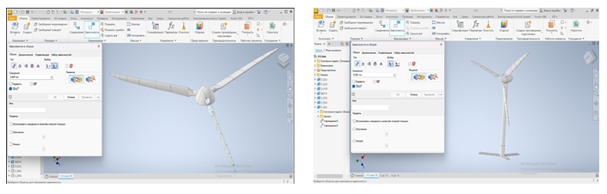

Сурет 22 - Autodesk Inventor Professional 2024 бағдарламасында жел турбинасының моделін әзірлеу

Бағдарлама жел турбинасының қалақтарын, роторларын, мұнарасын және басқа да бөлшектерін дәл және ауқымды параметрлермен жобалауға арналған құралдармен жабдықталған. Жел турбинасының аэродинамикалық пішінін құру үшін бағдарламаның 3D модельдеу мүмкіндіктері пайдаланылады, ал әртүрлі жүктемелер мен жел жылдамдығының әсерін талдау үшін симуляция құралдары қолданылады. Сонымен қатар, Inventor бағдарламасы компоненттердің үйлесімділігін тексеруге және олардың өндіріс процесіне сәйкес келетінін анықтауға мүмкіндік береді. Бұл бағдарламаның көмегімен әзірленген модельдер 3D принтерлерден шығарылып, прототип жасау, энергия тиімділігін есептеу және эксперименттік зерттеулер жүргізу үшін негіз бола алады (23-сурет).

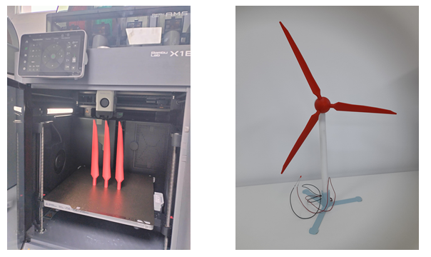

Сурет 23 - 3D принтерлерден шығарылып жиналған жел турбинасының моделі

Жиналған турбина болашақ физика мамандарының зертханалық және практикалық сабақтарында, сондай-ақ энергия түрлендіру процесін талдау мен тиімділікті зерттеуге арналған жобалық тапсырмаларда қолданылуы мүмкін. Бұл тәсіл зерттеушілік қабілеттерді жетілдіріп қана қоймай, болашақ физика мамандарын нақты инженерлік мәселелерді шешуге дайындайды.
Ғылыми әдебиеттерді талдау және сауалнама нәтижелері көрсеткендей, баламалы энергия көздерін зерттеуге арналған виртуалды зертханалар білім беру процесінде күннен-күнге танымал болуда. Әсіресе университет деңгейінде бұл бағытқа ерекше назар аударылады, өйткені жаңартылатын энергия көздерінің физикалық принциптерін түсінуді жеңілдету үшін визуализация және модельдеу технологияларын қолдану тиімді болып табылады. Мұндай құралдарды пайдалану болашақ мұғалімдердің теориялық және практикалық білімдерін тереңдетуге, олардың зерттеушілік қабілеттерін дамытуға ықпал етеді. Сонымен қатар, компьютерлік бағдарламалар арқылы жасалған модельдерді 3D принтерде іске асыру болашақ мамандарға оларды нақты нысан ретінде көруге, ұстап көруге және зерттеуге мүмкіндік береді. Осыған байланысты, кез келген бағдарламалау тілін меңгеру болашақ мұғалімдер үшін баламалы энергия көздерін модельдеу және олардың тиімділігін зерттеуде өте пайдалы. Зерттеу нәтижелері баламалы энергия көздерін оқытуда модельдеу және визуализация технологияларын қолданудың әдістемесін жасауға, сондай-ақ, болашақ мамандарға жаңартылатын энергия көздеріне арналған эксперименттік құрылғыларды жобалау және жасау қабілетін дамытуға ықпал етеді.
Жоғарыда аталған STEM-жобаларды іске асырудың әдістемелік ерекшеліктерін ескере отырып, STEM білім беруге негізделген «Күн көзіне бағдарланған күн панелдері арқылы энергия алуға арналған қондырғысы» жасалды (24-сурет).

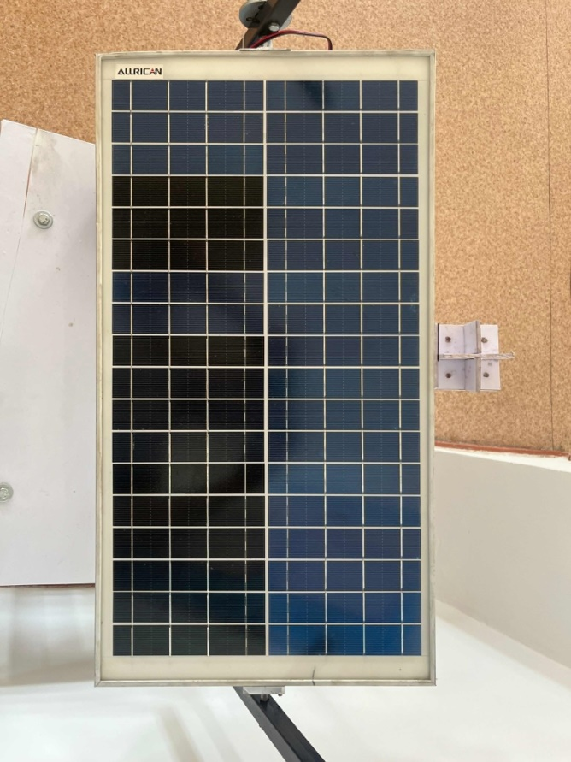

Сурет 24 – Күн көзіне бағдарланған күн панелдері арқылы энергия алуға арналған қондырғысы

Күн көзіне бағдарланған күн панелдері арқылы энергия алуға арналған қондырғыны құрастыруда ғылыми және математикалық әдістер қолданылды. Бұл құрылғының негізгі жұмыс принципі күн энергиясын электр энергиясына айналдыру болып табылады. Сондай-ақ бұл құрылғының ерекшелігі күннің орналасуына байланысты күн панелінің сол бағытқа бұрылу мүмкіндігінде. Бұл мақсатқа жету үшін білім алушылар қондырғының сұлбасын салып қажетті техникалық шешімдер ұсынады [79].
Шпиндель күн көзіне бағдарланған күн панелдері арқылы энергия алу үшін эксперименталдық қондырғының қозғалуын қамтамасыз етеді. Бұл құрылғының көмегімен күн көзінің орналасуына байланысты эксперименталдық құрылғы өз осінен айналуына мүмкіндік алады. Осының нәтижесінде күн энергиясын максималды қолдану мүмкін болады (25-сурет).

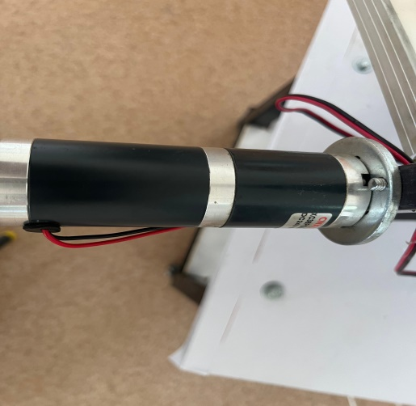

Сурет 25 – Шпиндель және күн көзіне бағдарлану

Энергия қондырғысын құру білім беру процесінде пәнаралық тәсіл мен заманауи технологияны қалай тиімді қолдануға болатынын көрсетеді. Әзірленген қондырғы теориялық білімнің практикалық қолданылуын ғана емес, сонымен қатар STEM жобаларын сәтті жүзеге асыруда шешуші рөл атқаратын әдістемелік ерекшеліктер анықталды. Әр түрлі пәндерді біріктіру, цифрлық құралдарды пайдалану, жобаға бағытталған оқыту және білім алушылардың ғылыми-зерттеу жұмыстарын ынталандыру тиімді нәтижелерге қол жеткізудің маңызды факторлары болып табылады.
Жаңартылатын энергия көздерін, атап айтқанда күн энергиясын зерттеуге арналған заманауи құрал-жабдықтардың жиынтығынан тұратын оқу-зерттеу стенді әзірленді (26-сурет).

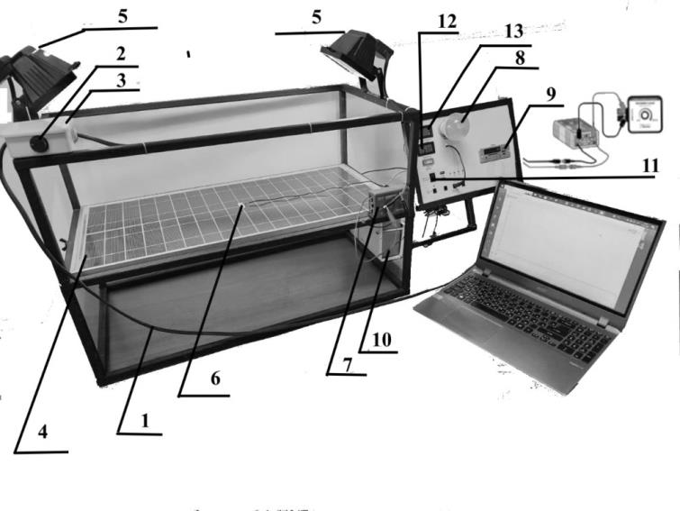
Сурет 26 - Күн энергиясын электр энергиясына түрлендіргіштердің физикалық сипаттамаларын зерттеуге арналған оқу-ғылыми стенді

Оның құрылымына әртүрлі физикалық процестерді модельдеу, бақылау және талдау үшін қажетті элементтер енгізілген. Айнымалы тоқ көзі (1) стендтің энергиямен қамтамасыз етілуін жүзеге асырады, ал реостат (2) ток күші мен кернеуді реттеуге мүмкіндік береді. Диодтық көпір (3) айнымалы токты тұрақты токқа түрлендіру үшін қолданылады. Күн панелі (4) күн сәулесін электр энергиясына түрлендірудің негізгі компоненті болып табылады, бұл баламалы энергия көздерін зерттеуге негіз қалайды. Диод шамдары (5) күн панелінен алынған энергияны көрнекі түрде көрсетуге мүмкіндік береді, ал термодатчик (6) және цифрлық термометр (12) температураны өлшеп, энергия тиімділігін талдау үшін маңызды деректер береді. Контроллер (7) энергияны сақтау және оны дұрыс үлестіруді қамтамасыз етеді, ал лампа (8) және радио (9) алынған энергияның нақты қолданылуын көрсету үшін қолданылады. Аккумулятор (10) күн энергиясын сақтау құрылғысы ретінде әрекет етеді, ал инвертор (11) жинақталған тұрақты токты айнымалы токқа түрлендіреді. Цифрлық мультиметр (13) кернеу, ток және қарсылық сияқты параметрлерді нақты өлшеу үшін қолданылады. Бұл стенд болашақ физика мамандарына күн энергиясын түрлендіру және оны қолдану принциптерін тереңірек түсінуге, сондай-ақ алынған деректерді талдау мен эксперименттер жүргізуге мүмкіндік береді [80].
STEM элементтерін қолдана отырып, энергия өндірудің бірнеше түрлерін модельдеуге болады. STEM жобалары шеңберінде оқушылар күн панельдерін зерттеп, оларды әртүрлі материалдардан жасауға тырыса алады. STEM жобалары арқылы жел турбиналарын құрастыра алады.
Сондай-ақ, гидроэнергетиканың моделі арқылы білім алушылар су ағынынан энергия алу процесін зерттей алады. Жаңартылған ресурстардан энергия алуда гидроэнергетиканың әлеуеті бар. Дегенмен, мұндай нысандарды салу үлкен шығындарды талап етеді, сондықтан шығындарды төмендету үшін шағын су электр станцияларының нұсқаларын таңдауды ұсынады. Бұл жұмыста жартылай Каплан турбиналарының сериясын әзірлеу бойынша модельдеу зерттеулері көрсетілген. Арнайы PM генераторы 50 кВт қуаты бар толық гидроагрегаттың мысалы ретінде ұсынылған [81].
Қазіргі уақытта таза энергия мен тұрақты электр энергиясын өндіру қажеттілігіне байланысты су энергетикасы энергияға деген сұранысты қанағаттандыруда орталық рөл атқарады. Бұл мақалада гравитациялық су трубиналарына шолу ұсынылған. Нәтижелер су ағынының конфигурациясына байланысты ағын су дөңгелектерінің максималды тиімділігі шамамен 85%, ал брасс су дөңгелектері 75% -дан 80% дейін ауытқығанын көрсетті. Сондықтан жақсы жобаланған су дөңгелектерін тиімді және үнемді микро гидроэнергетикалық түрлендіргіштер деп санауға болатындығын айқындады [82].
Су қуаты – ағып жатқан судың әсерінен пайда болатын күштің бір түрі. Бұл зерттеу темір мен акрилден жасалған тостаған тәрізді қалақтары бар су турбиналары арқылы жүргізілді. Зерттеу нәтижелері ең жоғары тиімділік (η = 74,22%) разряды 0,01228 м3/с алты қалақты турбинада табылғанын көрсетті. Тостаған тәрізді қалақшалары бар су турбиналары шағын көлемді электр генераторларында баламалы энергия ретінде пайдаланылуы мүмкін деген қорытынды жасауға болады [83].
Су трубиналары су энергиясын механикалық түрге айналдыру үшін ежелгі уақытта қолданылған ең алғашқы гидравликалық машиналар болды. Бұл жұмыста су трубиналары туралы тәжірибелік зерттеу жүргізілген. Нәтижесінде қуат шығысы ені бір метрге 0,5-тен 10 кВт-қа дейін жақсаруы мүмкін, осылайша су трубиналары нөлдік басы бар учаскелерде тартымды қуат көзін көрсете алатындығын көрсетті [84].
Гидроэнергетиканың маңызды көзі ретінде STEM элементтері негізінде жасалған су трубиналарын көрсете аламыз. Бұл зерттеу максималды қуатты өндіру үшін өздігінен айналатын су трубинасы (қалқымалы мүмкіндігі бар дөңгелек) конструкторлық параметрлерін зерттеуге бағытталған. Нәтижесінде ең жоғарғы максималды механикалық қуат шығысы 0,254 Вт құрайтындығын есептеді [85].
STEM элементтері негізінде энергия алу тек Қазақстан үшін ғана емес, бүкіл әлем бойынша өзекті әрі маңызды мәселе болып табылады. Әлемнің көптеген елдері тұрақты энергия көздерін табу және қолдану арқылы энергетикалық қауіпсіздікті қамтамасыз етуді көздейді. Бұл бағытта STEM (Ғылым, Технология, Инженерия, Математика) әдістемесі білім алушылардың энергия көздерін зерттеудегі шығармашылық қабілеттерін дамытып, технологиялық инновацияларды жетілдіруде үлкен рөл атқарады.
Су турбинасы арқылы энергия өндіруге арналған өнімді жасауда ғылыми және математикалық әдістерді қолдану инженерия мен физиканың маңызды салаларын біріктіреді. Бұл процесте гидроэнергетиканың заңдылықтары, механикалық энергияның түрленуі, сондай-ақ гидравликалық және аэродинамикалық есептеулер үлкен рөл атқарады.
Су турбинасы арқылы энергия өндіруге арналған STEM өнімінің құрылымы турбинаны бекітетін ұстатқыш, турбина және оның жапырышы, турбина мен генератордың тісті доңғалақтары және генератордың тірегінен тұрады. Турбинаны бекітетін ұстатқыш турбинаны су ағынында тұрақты ұстап, оның дұрыс орналасуын қамтамасыз етеді, ал турбина мен оның жапырышы судың кинетикалық энергиясын механикалық энергияға түрлендіреді. Тісті доңғалақтар турбинаның айналу қозғалысын генераторға тиімді түрде жеткізіп, механикалық энергияны электр энергиясына айналдыруға мүмкіндік береді. Генератордың тірегі оның тұрақты жұмысын қамтамасыз етіп, тербелістерді азайтады. Бұл STEM өнім су турбинасының жұмыс принциптерін зерттеп, энергия түрлендіру үдерісін түсінуге, инженерлік және зерттеушілік дағдыларды дамытуға бағытталған (27-сурет).

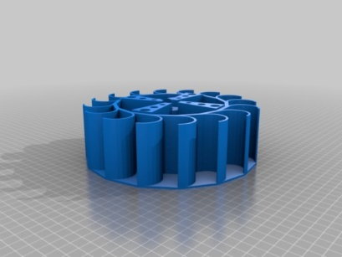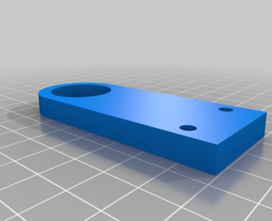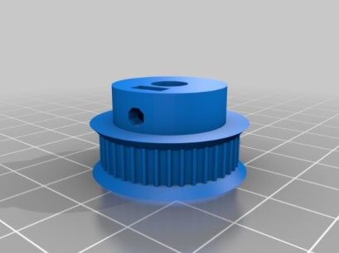

Сурет 27 - Су турбинасы арқылы энергия өндіруге арналған STEM өнімінің құрылымы бойынша модельдер

Осы құрылымға сәйкес детальдар 3D принтер арқылы басып шығарылады. Көрсетілген қондырғылар су трубинасы арқылы энергия алу үшін жасалған өнім үшін маңызды бөліктері болып табылады. Су турбинасының жалпы көріністері 28-суретте көрсетілген.
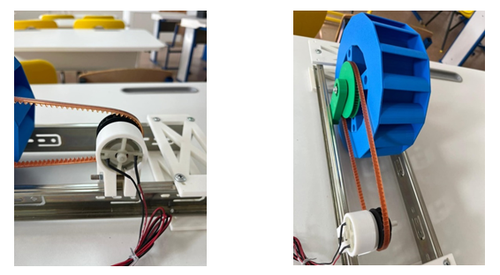
Сурет 28 - Су трубинасының жалпы көріністері

Су ағындарының кинетикалық энергиясын электр энергиясына түрлендіретін қондырғыларды су генераторлары деп атайды. Су генераторлары гидроэлектр станцияларының негізгі компоненттері болып табылады және су энергиясын электр энергиясына түрлендіру үшін қолданылады. Олар судың ағын күшін механикалық энергияға айналдырып, одан кейін бұл энергияны электр энергиясына түрлендіреді.
Әзірленген және қолданылған су турбинасының жалпы көріністері, күн энергиясын электр энергиясына түрлендіргіштердің физикалық сипаттамаларын зерттеуге арналған оқу-ғылыми стенд, күн көзіне бағдарланған панельдер арқылы энергия алу қондырғысы, шпиндель және күн трекерлері, 3D-принтерден шығарылған жел турбинасы моделі сияқты STEM өнімдер бірнеше негізгі педагогикалық ұстанымдарға толық сәйкес келеді. Ғылымилық ұстанымы тұрғысынан бұл құрылғылар баламалы энергия көздерінің физикалық заңдылықтарын, энергия түрлендіру процестерін нақты эксперименттер арқылы дәлелдеп, зерттеу деректерін ғылыми тәсілмен талдауға мүмкіндік береді. Тәжірибеге бағдарлану ұстанымы бойынша студенттер теориялық білімді нақты инженерлік құрылғылармен жұмыс істеу арқылы бекітіп, энергия жүйелерінің нақты параметрлерін өлшей алады. Пәнаралық байланыс ұстанымы осы өнімдерде айқын көрінеді, себебі олар физика, механика, электротехника, информатика, материалтану және инженерлік графика сияқты пәндерді біріктіре отырып меңгеруді талап етеді. Шығармашылық және инновация ұстанымы 3D-принтинг арқылы модель құрастыру, күн трекерлерін бағдарламалау, құрылғыларды жетілдіру сияқты әрекеттерде көрініс табады. Қолжетімділік және көрнекілік ұстанымы студенттердің күрделі физикалық процестерді көзбен көріп, қолмен жасап, қарапайым модельдер арқылы түсінуіне жағдай жасайды. Сонымен қатар, бағалау мен кері байланыс ұстанымы эксперимент нәтижелерін өлшеу, талдау, қателерді анықтау және құрылғыларды жақсарту барысында жүзеге асады.
Жалпы алғанда, бұл STEM өнімдер STEM жобалар негізінде оқыту ұстанымына толық сәйкес келеді, себебі олар инженерлік ойлауды дамытуға, зерттеушілік дағдыларды қалыптастыруға, нақты практикалық нәтижесі бар өнімдер дайындауға және шығармашылық-инновациялық шешімдер ұсынуға жағдай жасайды.

2.2 STEM білім беру жағдайында болашақ физика мамандарына «Баламалы энергия көздері» курсын оқытуды ұйымдастыру

Цифрландыру дәуірінде және технологиялық прогресс жылдам жүріп жатқан кезде STEM білім беру жастарға заманауи экономиканың талаптарына сай болуға көмектеседі. Жаратылыстану және инженерия саласындағы STEM білім беру білім алушыларға физика, химия, биология, математика және инженерлік принциптерді терең меңгеруге мүмкіндік береді. STEM білім беру – соңғы жылдары 21-ғасырдың қажетті дағдылары бар білім алушыларды дайындау үшін таңдаған бағыт болып табылады. Білім берудің барлық деңгейлерінде жаратылыстану ғылымдары айтарлықтай зерттеуге қызығушылық танытатын ғылыми сала болып табылады. Мектепке дейінгі білім беруде жаратылыстану пәнін оқытудың маңызыдылығы көрсетілді.
Ғылым, технология, инженерия және математика (STEM) – әр пән бағытында пәнаралық тәжірбиелер мен практикалық әрекеттерге мән беретін оқу тәсілі. STEM білім беруді пайдалана отырып, жаратылыстану пәндерін оқытуда білім алушылардың сыни ойлау дағдыларына шолу жасау арқылы біршама жетістіктерге көз жеткізуге болады. Осылайша, жаратылыстану ғылымында STEM білім беруді қолдану арқылы білім алушылардың зерттеушілік қабілеттерінің артуында зор маңызы бар екенін көрсетеді.
Біздің зерттеуімізде болашақ физика мамандарының зерттеушілік іс-әрекеті деп, «Баламалы энергия көздері» курсын оқыту барысында ғылыми-зерттеу жұмыстарындағы тұрақты мотивациясымен ерекшеленетін жеке интеграциялық білімді қарастырамыз. Аталған анықтама білім алушыларды белгілі бір сала аясында тиімді бағалау мақсатында ұсынылды. Сонымен қатар, STEAM әдістерінің әрқайсысы бір немесе бірнеше пәндерге негізделгенін ескеріп, осы пәнге қатысты STEAM жобаларды қолданудың және сол арқылы болашақ физика мамандарының пәнге деген қызығушылығын арттырудың мысалын қарастыруға болады. Бұл зерттеудің негізгі идеясына сәйкес STEM білім беруді тиімді жүзеге асыру кезеңдері 29-суретте көрсетілген.

Сурет 29 – STEM білім беру негізінде күн энергиясын оқыту мысалы

Дәріс сабақтарында «Күн элементтерінің энергетикалық сипаттамалары және олардың жұмыс принципін STEM тұрғысынан зерттеу тиімділігі» тақырыбы бойынша бірінші кезеңге сәйкес студенттер күн элементтерінің негізгі фотоэлектрлік сипаттамаларын, сондай-ақ, күн батареяларының жұмыс істеу принциптерінің негізін құрайтын физикалық құбылыстар мен заңдылықтарды терең меңгереді. Бұл кезеңде олар p-n ауысуға негізделген қатты денелік диффузия көздерін қолдану әдісін, токтың контактілерін және жарқырауық жапқыштарды әзірлеудің вакуумдық-термиялық әдістерін зерттейді. Сонымен қатар, күн батареяларын жаңа әдістермен әзірлеу мен оларды қолдануға байланысты ғылыми-әдістемелік еңбектерді оқып, ғылыми мазмұнмен танысады [86]. Бұл кезең білім алушылардың теориялық және әдістемелік білімін тереңдетуге, жаңартылатын энергия көздерін қолдану саласында олардың зерттеушілік қабілеттерін дамытуға бағытталған (30-сурет).
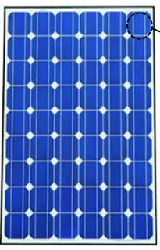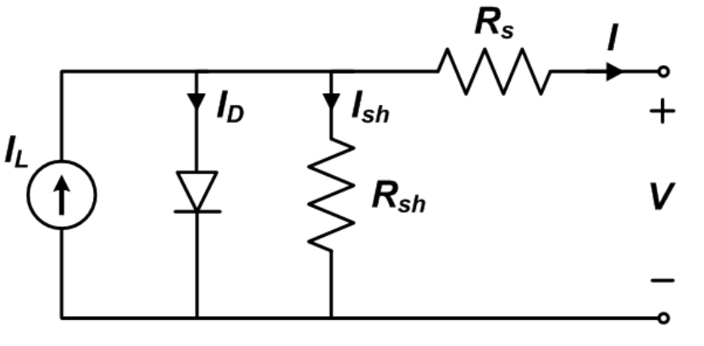

Сурет 30 – Күн панелі және оның эквивалентті сызбасы

Екінші кезеңде, студенттерге миға шабуыл сұрақтары қойылады:
- Күн элементтеріндегі фотоэлектрлік эффект қалай жүзеге асады?
- Температураның күн панелінің тиімділігіне әсерін қандай физикалық заңдармен түсіндіруге болады?
- Күн элементінің энергия шығымын арттыру үшін қандай инженерлік шешімдер ұсына аласыз?
- Күн панелінің жұмысын түсіндіруде физика, математика және информатика қандай рөл атқарады?
- Егер күн панелінің тиімділігі төмен болса, оны жақсарту үшін қандай жаңа идеялар ұсына аласыз?
Болашақ физика мамандары зерттеушілік іс-әрекеттерін кремнийлік күн элементтерін жасаудың озық технологияларын зерттеуге және күн панельдерін құру процесіндегі оптикалық мәселелерді азайту әдістерін талдауға бағыттайды. Сонымен қатар, олар күн батареяларының жұмыс істеу технологиясын, арзан әрі тиімді күн батареяларын әзірлеу жолдарын қарастырады. Болашақ физика мамандары күн элементтерін дайындау үшін қажетті материалдар, технологиялық жабдықтар және олардың талаптарын зерттеп, оларды нақты өндірісте қолдану мүмкіндіктерін талдайды. Бұдан бөлек, олар түрлі модельдеу бағдарламаларын сараптап, зерттеу мақсатына сәйкес келетін бағдарламаны таңдап, сол арқылы күн панельдерінің модельдеуін жүзеге асырады. Бұл кезең болашақ физика мамандарының зерттеушілік қабілеттерін дамытуға және күн энергиясы технологияларына қатысты инновациялық шешімдерді әзірлеуге бағытталған (31-сурет).

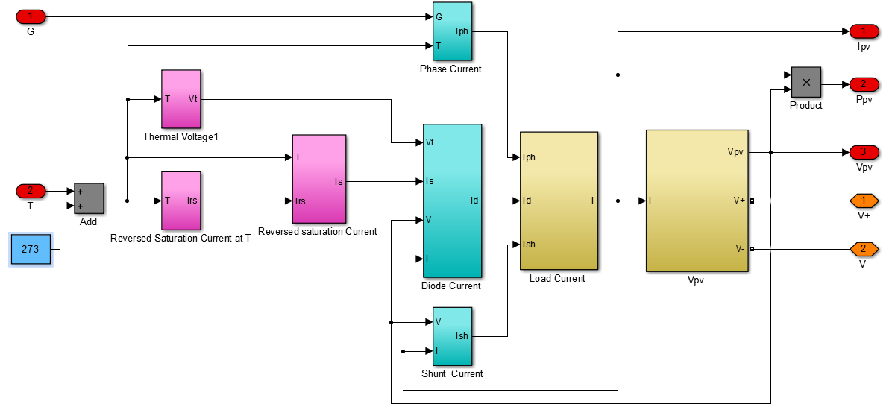

Сурет 31 – Күн панелінің Matlab бағдарламасында әзірленген моделі

Үшінші кезеңде болашақ физика мамандары күн батареяларын зерттеу стендтері арқылы нақты эксперименттік жұмыстар жүргізеді. Бұл кезеңнің басты мақсаты – күн панелінің пайдалы әсер коэффициентін анықтау, күн энергиясын электр энергиясына тікелей түрлендіру процестерін зерттеу және фотоэлектрлік түрлендіргіштердің жұмысын талдау. Болашақ физика мамандары күн батареясының жұмыс істеу принциптерін, күн панелінің көлбеу бұрышының қуат өндіруге әсерін, сондай-ақ күн панелінің тиімділігін арттыру жолдарын зерттейді. Зерттеу барысында болашақ физика мамандары күн энергиясының электр энергиясына түрлену ерекшеліктерін түсініп, олардың тәжірибелік аспектілерін меңгереді. Бұл кезең болашақ физика мамандарының ғылыми-зерттеушілік дағдыларын дамытып, нақты эксперименттік жұмыстарды орындау арқылы жаңартылатын энергия көздерін тиімді пайдалану саласында практикалық білім қалыптастыруға ықпал етеді (32-сурет) (Қосымша Б).

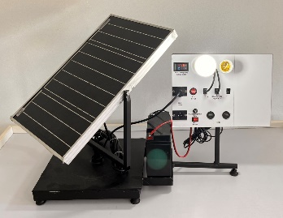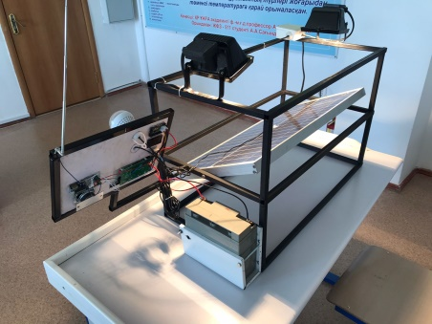
Сурет 32 – Күн панелінің физикалық сипаттамаларын оқу-зерттеу стендтері

Дәріс сабақтарында «STEM and Creativity» оқу құралын қолдану оқытудың түрлі әдістерін қолдануға және білім алушылармен кері байланыс жасауға мүмкіндік береді. Әр тақырыптың соңында жаңа материалды бекіту мақсатында Qr кодтар қойылған (33-сурет).

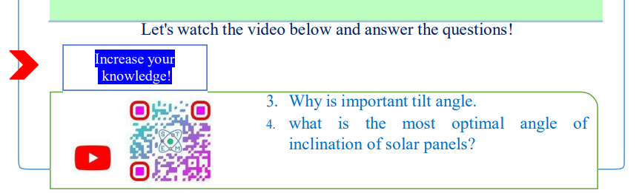
Сурет 33 – Жаңа материалды бекіту мақсатында қолданылатын кейстер

Визуалды дәріс түрінде білім алушылар бейнеролик арқылы кейстерді талқылайды және кейс әдісіне негізделген сұрақтарға жауап береді. Бейнеролик арқылы ұсынылған кейсті талдау және «Why is the tilt angle important?» және «What is the most optimal angle of inclination of solar panels?» сияқты сұрақтарға жауап беру барысында білім алушылар күн энергиясының тиімділігіне әсер ететін негізгі физикалық заңдылықтарды түсіндіру қабілетін қалыптастырады. Олар Күн сәулесінің панель бетіне түсу бұрышы өзгерген сайын сәуле энергиясының тығыздығы, сәуле түсу проекциясы, оптикалық жол ұзындығы, радиациялық қуаттың таралуы сияқты физикалық ұғымдардың қалай өзгеретінін талдайды. Сонымен қатар, студенттер фотоэлектрлік түрлендірудің физикалық принциптерін, атап айтқанда фотон энергиясы, p–n өткеліндегі тасымалдаушылардың қозғалысы, вольт-амперлік сипаттаманың өзгерісі, қуаттың бұрышқа тәуелділігі (P = E·A·cosθ) заңдылықтарын практикамен байланыстырады. Географиялық ендікке байланысты оптималды еңкею бұрышын анықтау кезінде олар Жердің осьтік айналуы, Күннің жылдық траекториясы, сәуле түсу бұрышының маусымдық ауытқуы сияқты табиғат құбылыстарын ғылыми тұрғыда түсіндіреді. Осылайша, видеокейс талдау процесінде білім алушылар тек техникалық шешім қабылдап қана қоймай, күн панельдерінің тиімділігін арттыруда маңызды рөл атқаратын физикалық заңдар мен инженерлік есептеулерді интегративті түрде қолдана білу қабілетіне ие болады.
Сұрақтарды ағылшын тілінде орналастырудың басты мақсаты – білім алушылардың ғылыми-зерттеушілік қабілеттерін халықаралық ғылыми орта талаптарына бейімдей отырып дамыту, сондай-ақ олардың баламалы энергия көздері саласындағы негізгі ағылшын тіліндегі терминологияны меңгеруін қамтамасыз ету болып табылады.
«STEM and Creativity» оқу құралын дәріс сабақтарында қолдану, визуалды дәрістермен қатар, проблемалық дәріс, интегративті STEM-дәріс, диалогтік дәріс, кейстік дәріс түрлерін ұйымдастыруға болады.
Мысалы, «Жел қондырғыларының инженерлік классификациясы және олардың құрылымдық ерекшеліктерін STEM әдістерімен талдау» тақырыбы бойынша дәріс барысында алдымен визуалды материалдар арқылы түрлі жел қондырғыларының түрлерін (горизонтальды және вертикальды осьті турбиналар, шағын қуатты жел генераторлары, 3D-принтерден дайындалған модельдер) түсіндіре отырып, олардың жұмыс принципін демонстрациялау арқылы түсіндірдік (34-сурет).
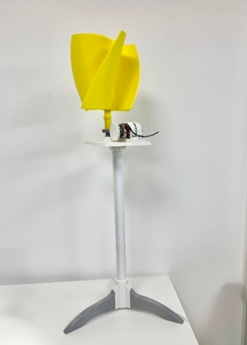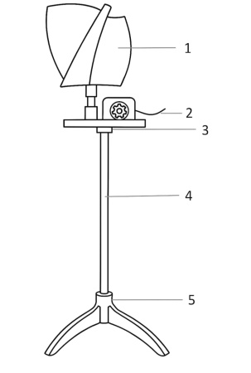

Сурет 34 - STEM білімге негізделген оқу-жаттығу жел генераторы: ротор (1), генератор (2), платформа (3), тік тіреуіш бағана (4) және үштаған тұғыр (5)

Одан кейін проблемалық дәріс элементтері енгізіліп, білім алушыларға «Неліктен турбина қалақтарының пішіні мен саны тиімділікке әсер етеді?» немесе «Жел жылдамдығы төмен аймақта қандай турбина тиімді?» сияқты инженерлік мәселелер ұсынылады. Бұл кезеңде диалогтік дәріс ұйымдастырылып, білім алушылар өз болжамдарын айтып, физикалық заңдылықтарға сүйеніп дәлел келтіреді.
Бұл құрылымның арқасында оқу-жаттығу жел генераторы жел бағыты мен жылдамдығына тәуелді энергия өндіру процесін көрнекі әрі тәжірибелік түрде зерттеуге мүмкіндік берді. Сонымен қатар, құрылғыны 3D-принтерде басып шығаруға бейімделген модульдік құрылымы оны құрастыру мен модификациялауды жеңілдетіп, білім алушылардың инженерлік ойлау қабілеті мен практикалық дағдыларын дамытуға ықпал етті.
Интегративті STEM-дәріс барысында жел турбиналарының қуатын есептеу үшін физика (аэродинамика, қуат коэффициенті, Бетц шегі), математика (функциялар, пропорциялар, графиктер), инженерия (конструкция, материалдар), информатика (анимациялар, модельдеу) пәндерінің өзара байланысы ашылады. Кейстік дәріс элементінде нақты видео немесе өндірістік жағдай ұсынылып, студенттер жел қондырғысының тиімділігін арттыру жолдарын, конструкцияны жетілдіру мүмкіндіктерін талқылап, шығармашылық-инновациялық идеялар ұсынады.
Осылайша, әдістемелік жүйеге сәйкес оқытудың құралдарын қолдану дәріс сабақтарын тек ақпараттық емес, зерттеушілік, талдаушылық және инженерлік ойлау қабілеттерін дамытатын кешенді сабақ форматына айналдырады.
«Баламалы энергия көздері» курсын оқытуда болашақ физика мамандары дәріс сабақтарынан басқа практика және зертханалық сабақтарында да оқу-зерттеу стендтерін белсенді пайдаланды.
«Күн батареяларын қолданудың энергетикалық және экономикалық тиімділігін STEM әдістері арқылы бағалау» тақырыбына сәйкес теориялық ғылыми білімдерді дәріс сабақтарында меңгергеннен кейін, олар күн элементтерін әзірлеу технологиясын стенд арқылы тәжірибе жүзінде зерттеп, алған білімдерін нақтылайды. Сонымен қатар, инженерия саласындағы білімдерін Matlab және Blender сияқты бағдарламалық құралдарда модельдеу әдістерін қолдану арқылы нығайтады. Бұл симуляция болашақ физика мамандарына күн энергетикасы саласындағы теориялық және эксперименттік білімді біріктіруге, күн панелдері бойынша өзіндік өнімдерін жасауға мүмкіндік береді. Осы процесте білім алушылар математикалық есептеулерді қолданып, зерттеудің қорытынды нәтижелерін талдау және түсіндіру жұмыстарын жүргізеді. Бұл тәсіл болашақ физика мамандарының теория мен практиканы ұштастырып, инженерлік және зерттеушілік қабілеттерін дамытуға ықпал етеді.
Тақырыпқа байланысты STEM білімге негізделген әдістер, STEM жобалық оқыту әдісі қолданылып, топтық жұмыс атқарған болашақ физика мамандары STEAM қабілеттеріне сүйеніп, жұмыстарын сәтті аяқтады.
Практикалық сабақтар үшін STEM жобалық оқыту әдісіне негізделген тапсырмаларға мысалдар қарастырайық.
STEM жоба 1: «Күн көзіне бағдарланған күн панельдері арқылы энергия алудың макетін жасау және оның тиімділігін бағалау».
Болашақ физика мамандары бұл мақсатқа қол жеткізу үшін қажетті құрал-жабдықтарды жинақтады: Arduino Nano, Servo мотор, күн батареялары, 3D принтерде арқылы қажетті жабдықты басып шығару, LDR, резисторлар. Ғылыми жобаның басты ерекшелігі - фоторезисторлар қаншалықты жарық түскеніне байланысты соншалықты өзгеріп отыратындығында. Сондықтан да, болашақ физика мамандары резисторлардың арасын 4 бөлікке бөліп қарастырды. Мысалы, сол жақ бөлігі қараңғы болса қозғалтқыш сағат тілі бойымен қозғалады. Ал төменгі бөлігі күн панелімен қосылып жоғары қарай бағытталады. Осылайша құрылғы жарық ең көп түскен аймаққа қарай қозғалыс бағытын өзгертеді. Ол үшін болашақ физика мамандары 3D принтерден қажетті жабдықтарды моделдеп, басып шығарып алды (35-сурет).
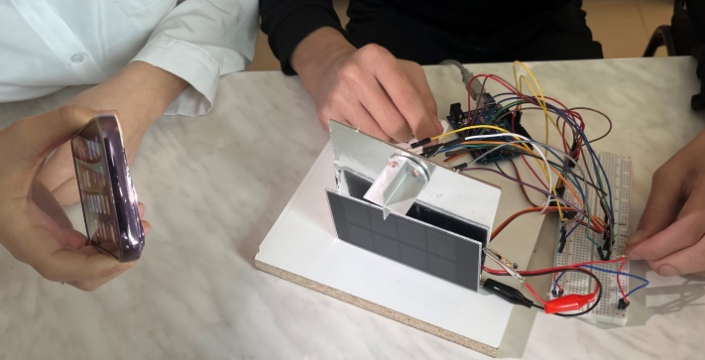
Сурет 35 – «Күн көзіне бағдарланған күн панельдері арқылы энергия алу» тақырыбы бойынша STEM жобаны іске асыру

Бұл жобада болашақ физика мамандары күн панелінің кернеуі максималды болатындай етіп, жарық көзінің максималды қарқындылық нүктесін бақылау үшін күн трекерінің демонстрациялық моделін жасады. Бақылау жүйесі күн энергиясын барлық мүмкін бағыттарда қабылдай алатындай етіп жасалған. Оны шағын және орта ауқымды электр энергиясын өндіру үшін, электр желілері жоқ алыс жерлерде электр энергиямен қамтамасыз ету үшін, тұрмыстық және өнеркәсіптік резервтік қуат жүйелері үшін пайдалануға болады.
STEM жоба 2: «Күннен алынған энергия арқылы суару жүйесін басқару» тақырыбында STEAM жобаны іске асырды.
Бұл ғылыми жобаны іске асырудың мақсатын - қолмен басқарылатын суару жүйесінң тиімді әрі сенімді екендігін көрсетумен, күннен энергия алатын суару жүйесін қолданудың тиімділігін дәлелдейтін құдықтан су шығарудың моделін әзірлеумен байланыстырды.
Болашақ физика мамандары суару жүйесін іске қосу үшін энергия көзі ретінде күн панельін қолданып күннен энергия алады. Күннен алынған энергия сорғыны іске қосып, керекті мөлшердегі суды алды. Жобада қолданылған құрал-жабдықтар тізімі: пластмасса ыдыс, картон, қайшы, клей, су құтысы, 9В кіші DC су сорғыш, 12В күн панельі, қосқыштар (36-сурет).
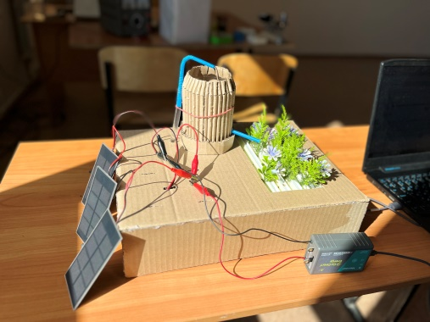
Сурет 36 - «Күннен алынған энергия арқылы суару жүйесін басқару» тақырыбында STEAM жобаны іске асыру

STEM жобаны іске асыру арқылы болашақ физика мамандары күн батареясына түскен фотондар материалмен бірге жұтылатындығын және заттың атомдарымен соқтығысқан фотондар сол заттың электрондарын шығарып жіберетіндігін түсіндіреді. Осы процестің нәтижесінде потенциалдар айырымы келіп шығады. Еркін электрондар потенциалдар айырымын жою үшін заттың ішінде қозғала бастайды. Сол кезде электр тогы пайда болады. Себебі күн батареясы жартылай өткізгіш болғандықтан, электрондар тек бір бағытта ғана қозғалады. Күн батареясынан алынған ток тұрақты токқа айналып, токты қажет ететін құрылғыға жібереді. Нәтижесінде егін алқаптарын суару жүзеге асады.
болашақ физика мамандары топ-топпен жұмыс жасау арқылы күн энергетикасы саласында тағы басқа бірнеше STE(A)M жобаларды іске асырды.
S: Жобаны іске асыруда болашақ физика мамандары ғылыми теориялық білімдерді меңгереді.
T: Әзірленетін өнімді дайындау технологиясын меңгереді.
E: Өнімді әзірлеуде инженерлік іс-әрекеттерін дамытады.
(A: Креативті өнімді әзірлеуде ерекше қабілеттерін көрсетеді.)
M: Өнім арқылы физикалық заңдылықты түсіндіруде математикалық білімдерін қолданады [87].
Бұл зерттеудің нәтижелері физикаға STEM білім беруді енгізуге және сол арқылы болашақ физика мамандарының күн энергетика саласындағы білімдерін пәнаралық пайдалануға, STEM өнімдерін жобалауға және әзірлеуге, оларды оқу үдерісінде қолданудың әдістемесін жақсартуға мүмкіндік береді. Күн энергетикасы мен жаңартылатын энергия көздеріне болашақ физика мамандарының оң көзқарастарын дамытуға ықпал етеді. Бұл нәтижелерді ғылыми әдебиеттерде орын алған басқа да ғалымдардың еңбектерімен салыстыруға болады. Баламалы энергия көздерін оқу процесіне енгізу болашақ физика мамандарының білімін ғылыми аспектілермен байытып, өмірлік мәселелерді шешуге дайындайды деп тұжырымдайды. Е.Хигде STEM білім беру негізіндегі баламалы энергетикалық іс-шаралардың STEM интегративті оқытудың және жаратылыстану мұғалімдерінің STEM-ге қатынасына оң әсерін анықтаса [88], біздің зерттеуіміз күн энергетикасын оқытуда шектеулі бюджет пен жобалау критерийлерін пайдалана отырып, нәтижесінде, күн энергетикасы бойынша STEM жобалар болашақ физика мамандарының жетістіктерін жақсартуда және әлемдегі, еліміздегі әлеуметтік-экономикалық және ғылыми-техникалық, қоғамдық қатынастардың тиісті салаларында үлкен серпілістерді қамтамасыз етеді [89].
Демек, STEM/STEAM білім беру баламалы энергия жобаларында, оның ішінде күн энергетикасы саласында, кешенді және жан-жақты білім алуға, шығармашылықты дамытуға, топтық және зерттеушілік дағдыларды жетілдіруге жол ашады. Бұл әдістеме ғылым, технология, инженерия, өнер және математиканы біртұтас жүйе ретінде қарастырып, білім алушыларға әртүрлі салалардағы білімдерін нақты жобаларда қолдануға жағдай жасайды. Күн энергиясы тақырыбын зерттеу барысында білім алушылар физикадан алған ғылыми-техникалық білімдерін нақты өмірде, күн панельдерін жобалау мен қолдану сияқты тапсырмаларда пайдалана алады. Бұл тәсіл физика мамандарын заманауи технологиялар мен инновацияларға дайындап, оларды болашақтағы кәсіби жетістіктерге бағыттайды [90].
Практика сабағында әзірленген STEM жобалар есептермен байланыстырылады және білім алушылар әр-түрлі есептерді құрастырып, шешімін ұсынады (37-сурет).

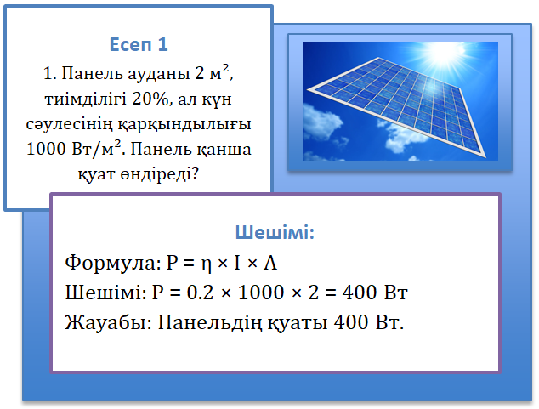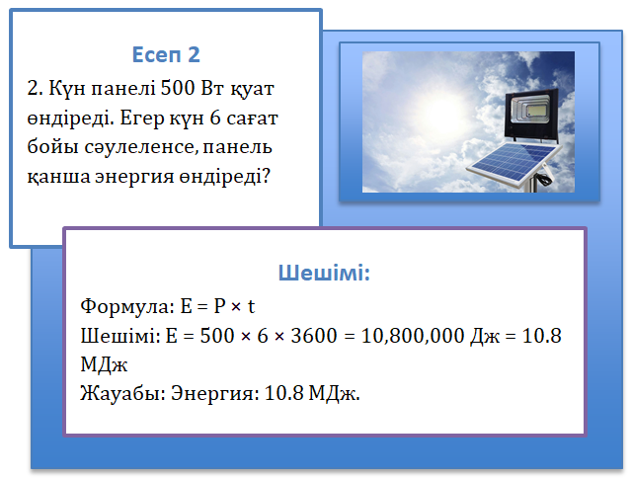

Сурет 37 - STEM жобаларға негізделген практикалық есептер

«Баламалы энергия көздері» курсының зертханалық сабақтарында роботехника элементтерін қолдану STEM (ғылым, технология, инженерия және математика) тәсілін жүзеге асырудың бір жолы болып табылады. Эксперименттік топтағы білім алушыларға зертханалық сабақтар барысында қарапайым және күрделі механизмдер жасауға, бағдарламалау тілін қолдануға мүмкіндік беретін LEGO EV3 жиынтығы көмегімен сабақтар өткізілді.
LEGO Education, модульдік бағдарламалау тілі мен модульдік құрастыру платформасын біріктіретін өнім барлық жастағы болашақ физика мамандарына оқу процестің белсенді қатысушысы болуға мүмкіндік береді. Білім алушылар роботтандырылған жануарлардан бастап роботты жүйелерге дейін, ойын ойнай отырып, алуан түрлі туындылар жасай алады. Бұл өз кезегінде әр білім алушыға бір жұмыс үшін жеке шешімдерді әзірлеуге және ынталандыратын оқу ортасын құруға мүмкіндік береді [91]. R.Damaševičius, R.Maskeliūnas, T.Blažauskas (2018) жаһандану мен тұрақты даму мақсаттар қазіргі таңда жүзеге асып жатқан білім беру жүйесінің фокусы дағдыларды игеру жағына ауысу қажеттігіне баса назар аударады. Роботтандырылған оқыту білім алушылардың STEM элементтері бар пәндерге деген назарын аудару мақсатында қолдануы мүмкін. Ғалымдар «FASTER» педагогикалық платформасы арқылы топтық, жобалық оқыту, білім беру роботехникасын қолданып сыныптағы шығармашылықты қолдаудың нәтижелерін талқылайды [92].
STEM жобалық оқытудың болашақ физика мамандарын даярлаудағы ерекшеліктері [93]зертханалық жұмыстарда жақсы көрініс табады.
Мысалы, «SunCar 1.0 күн энергиясынан заряд алатын көліктің жұмыс істеу принципін зерттеу» тақырыбы бойынша зертханалық сабақты ұйымдастыруды қарастырайық.
Зертханалық сабақтардың басында қысқаша теориялық мәлімет беріледі: күн панельдері (38-сурет) күн энергиясын электр энергиясына айналдырады, бұл маңызды және пайдалы процесс. Күн сәулесінің көптігі оларды жарық пен энергияның тамаша көзі етеді. Қыздыру шамдарын пайдаланған кезде абай болу керек, себебі олар көп жылу шығарады. Сондықтан оны қысқа уақытқа ғана пайдалану ұсынылады. Егер қыздыру шамдары ұзақ уақыт бойы жұмыс жасап тұрса олардың істен шығуы мүмкін. Сонымен қатар, қызып кетпеуін болдырмау мақсатында шамдарды күн батареясынан белгілі бір қашықтықта ($l≥$ 8 см) қою керек. Пластинаның температурсы күрт артып кетсе, алыстау жерге қойып көру керек. Бұл зертханалық жұмыста энергияны үнемдейтін шамдарды қолданбауды ұсынамыз. Бұның себебі энергияны үнемдейтін шамдар зертханалық жұмыста пайдалануға болатын параметрлерді бере алмайды. Энергияны үнемдейтін шамдар $λ=$800 нм ден асатын инфрақызыл сәуле шығарады.

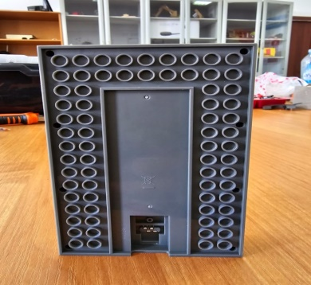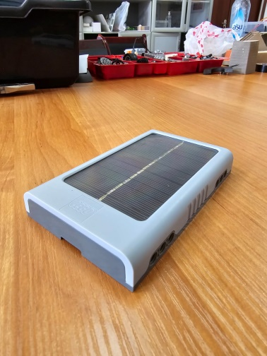

Сурет 38 - Lego EV3 құрамындағы Күн панелі

Зертханалық жұмыс барысында қолданылатын күн панелі бірнеше жұмыс режимінде жұмыс жасауға мүмкіндік береді. Арнайы орнатылған бұранда көмегімен панельге түсетін жарықты реттеуге болады. Бұл зертханалық жұмыстың мүмкіндіктерін кеңейтеді [94].
Зертханалық жұмыста қыздыру шамының атқаратын рөлі өте жоғары, сондықтан қыздыру шамының бірнеше режимін қарастыру маңызды. Қыздыру шамының келесідей физикалық сипаттамалыр бар：
- ашық жерде түсетін күн сәулесі 6,5 В, 100 мА>100 000 Лк құрайды.
- жабық жерде түсетін күн сәулесі 6,5 В, 50 мА>50 000 Лк құрайды.
- Қуаты $N=$60 Вт қыздыру шамы, күн панелінен l=0,025 м, $U=$5 В, 4 мА>2000 Лк.
- Қуаты $N=$60 Вт қыздыру шамы, күн панелінен l=0,008 м, $U=$5 В, 20 мА>10 Лк.
Білім алушылар эксперименталдық құрылғының жұмыс жасау принципін бақылаған соң, олардың күн панелінің жұмыс жасау принципі жайлы алғашқы түсініктер пайда бола бастайды (39-сурет).

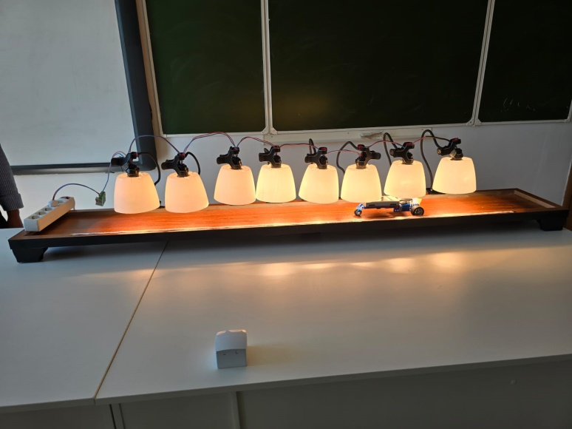

Сурет 39 - SunCar 1.0 күн энергиясынан заряд алатын көлік арықылы эксперименталдық қондырғы

Зертханалық жұмыс барысында білім алушылар алдымен болжам жасайды. Содан соң секундомер көмегімен уақытты анықтайды, уақыт пен жолдың ұзындығын формулаға қою арқылы жүрістің жылдамдығы анықталады. Өлшеу нәтижелерін алып болған соң, 5 кестеге «Болжам» деген ұяшыққа мәндері жазылады. Келесі қадам Vernier компаниясының өнімі «Vernier graphical analysis» бағдарламасы көмегімен кез келген қозғалыс бөлігіндегі параметрлерді анықтай алады. Ол үшін келесідей қадамдарды орындау қажет.
- «Vernier graphical analysis» бағдарламасын компьютерге қосыңыз. Ол үшін Vernier қозғалысты тіркеуге арналған құрылғысын компьютерге немесе ұялы телефонға жалғау қажет.
- Содан соң қозғалыс датчигін көліктің қозғалысы басталатын орынға орналастырамыз. Vernier қозғалысты тіркеуге арналған датчигі компьютер экранында қозғалыстың параметрлерін көрсетеді (40- сурет).

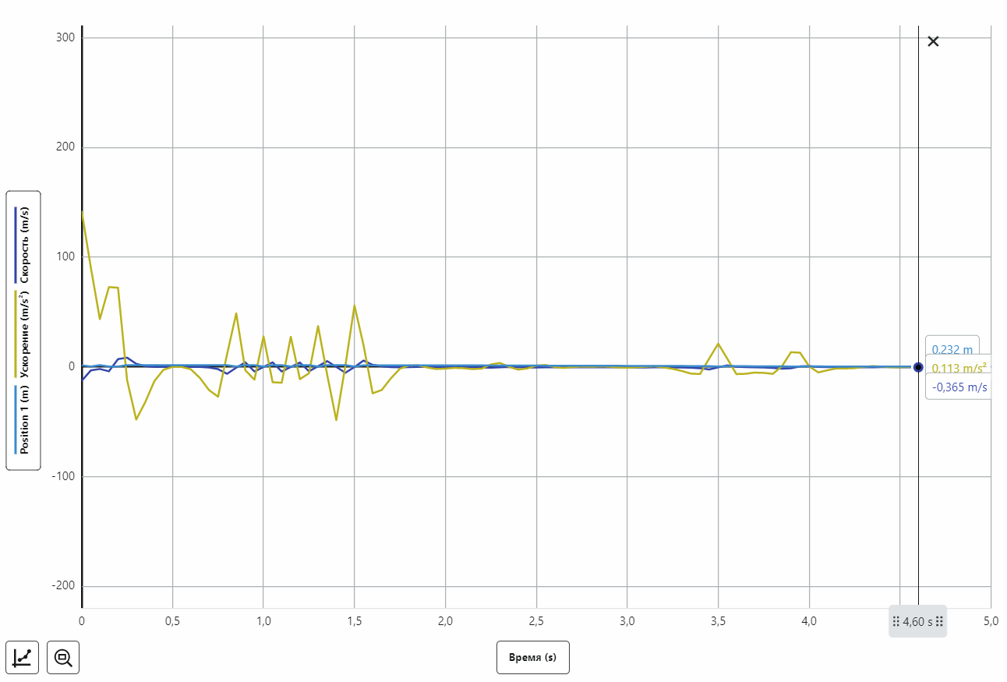

Сурет 40 -Vernier graphical analysis бағдарламасының графикалық интерфейсі
LEGO EV3 элементтерінен құрастырылған «SunCar 1.0 күн энергиясынан заряд алатын көліктің» жұмыс істеу принципі мысалында орындалды. Зертханалық жұмыстың бірегейлігі нәтижелерді «Vernier graphical analysis» бағдарламасы шеңберінде алынған деректермен салыстыру мүмкіндігінде жатыр. Бұл болашақ физика мамандарына зертханалық сабақтар кезінде болжау дағдыларын дамытуға мүмкіндік береді. Біз сондай-ақ болашақ физика мамандарының талқыланатын тақырыптарға қызығушылығын арттыру үшін мотивациялық элементтерді кейінгі зерттеу жұмыстарына қосуды орынды деп санаймыз [95].
«Баламалы энергия көздері» курсының мазмұнына сәйкес күн панелдерінің жұмыс істеу принциптерін оқытуда Growatt платформасы педагогикалық эксперимент барысында күн энергетикасы жүйелерінің жұмысын нақты уақыт режимінде бақылауға мүмкіндік беретін негізгі құрал ретінде қолданылды. Платформа болашақ физика мамандарына күн панелдерінің өнімділігін талдауға, инженерлік есептер шығаруға және нақты деректер негізінде шешімдер қабылдауға жағдай жасады. Бұл STEM-ге негізделген білім берудің маңызды элементтері – ғылым (Science), технология (Technology), инженерия (Engineering) және математика (Mathematics) арасындағы интеграцияны қамтамасыз етті.
Педагогикалық эксперимент барысында STEM білім беру әдістемесі келесі 5 кезеңде ұйымдастырылды:
- Проблеманы анықтау және талдау
Болашақ физика мамандарына күн панелдерінің өнімділігіне әртүрлі параметрлердің, соның ішінде түсу бұрышының әсері туралы тапсырма берілді. Бұл кезеңде олар энергияның конверсиялану процесін және күн энергиясы жүйелерінің жалпы жұмыс принциптерін түсінді.
- Инженерлік жобаларды әзірлеу
Болашақ физика мамандары күн панелінің өнімділігін максимал ету үшін түсу бұрышын өзгерту арқылы модельдер құрастыруға бағытталды. Бұл кезеңде Growatt платформасы нақты уақыттағы мәліметтерді жинауға мүмкіндік берді. Шығу деректерін бақылау арқылы платформа қуат өндіру деңгейін, тиімділігі және күн панелінің өнімділігін бақылауға ықпал етті.
- Математикалық есептеулер мен модельдеу
Болашақ физика мамандары түсу бұрышы мен қуат өндіру арасындағы байланысқа қатысты мәліметтерді жинап, математикалық модельдер құрастырды. Жиналған мәліметтер негізінде графиктер сызды және есептеулер жүргізді.
- Нақты деректермен талдау жасау
Growatt платформасы арқылы жиналған нақты уақыттағы деректер ShinePhone қосымшасымен интеграцияланып, болашақ физика мамандарына құралдардың тиімділігін бағалауға, қателерді анықтауға және өздерінің инженерлік шешімдерін ұсынуға мүмкіндік берді.
- Зерттеушілік дағдыларды дамыту
Growatt платформасы мен STEM жобаларының интеграциясы болашақ физика мамандарының зерттеушілік және практикалық дағдыларын дамытты. Олар деректерді жинап, талдауды үйреніп қана қоймай, нәтижелерін зертханалық жағдайлармен салыстырды және өз ұсыныстарын жасады.
Білім алушылар зерттеу жүргізу үшін жергілікті жер бойынша ауа райы болжамынан ең қолайлы күнді таңдап алды. Себебі оқытушы берген тапсырмаға сәйкес күн панельдерінің шығыс қуаты барынша тек бір фактор (бұрыш) бойынша зерттелу керек. Ауа райы болжамына сүйеніп, зерттеу үшін ең қолайлы күнді таңдап алу зерттеу нәтижелерінің сапасын қамтамасыз ету үшін маңызды қадам болып табылады. Бұл білім алушыларға күн панелдерінің өнімділігіне әсер ететін негізгі факторларды барынша тиімді зерттеп, нақты деректер алуға мүмкіндік береді.
2024 жылдың 28 желтоқсан күні бұлтсыз, жауын шашынсыз, ашық ауа райы болғандықтан зерттеу осы күні жүргізілді. Сонымен қатар, сол күнгі күннің шығуы мен батуы (7:58 және 17:09) ескеріліп, күннің дәл ортасынан (12:35) 2 сағат интервал сақталып есептеулер жүргізілді (41-сурет).

Сурет 41 - Күннің азимуты мен көк жиектен биіктігінің уақытқа тәуелділік графигі

Болашақ физика мамандары 28 желтоқсан күнгі деректерді StarWalk2 мобильді қосымшасынан сәйкесінше жергілікті жердегі 8:35, 10:35, 12:35, 14:35 және 16:35 уақыттардағы Күннің азимуты мен көк жиектен биіктігі есептелді. Бұл білім алушыларға күн сәулесінің панелдердің бетіне түсу бұрышын (12) формулаға (𝜃) сәйкес анықтауға мүмкіндік береді.

$$cosθ=sinh_{s}∙cosβ+cosh_{s}∙sinβ∙cos\left(γ_{s}-γ_{p}\right)$$ | (10)

Мұндағы
- 𝛽 – панельдің көлбеу бұрышы (𝛽- панель мен горизонт арасындағы бұрыш). Біздің жағдайымызда $β=28°$
- $γ_{p}$ — Панельдің азимуты, панельдің бағыты мен оңтүстік бағыт арасындағы бұрыш. Біздің жағдайымызда $γ_{p}=0°$ , себебі панельдер оңтүстікке бағытталған.
- $γ_{s}$ Күн азимуты — Күннің тәулік уақытындағы орналасуы мен оңтүстік арасындағы бұрыш (тәуілік уақытына байланысты өзгереді).
- $h_{s}$ Күннің биіктігі — күн мен горизонт жазықтық арасындағы бұрыш.
Есептеуге ыңғайлы болу үшін деректер градус пен минуттан (11) формулаға сәйкес радианға ауыстырылды.
$$radians=degrees∙\frac{π}{180}$$ | (12)

- Панелдің көлбеулік бұрышы $(β)$
$β=28°$
$β(in radians)=28∙\frac{π}{180}=0.4887 rad$
- Панельдің азимуты ($γ_{p})$
$γ_{p}=0°$
$γ_{p}(in radians)=0$
- Күннің азимуты ($γ_{s}$)
  - $γ_{s}=54°$
$γ_{s}(in radians)=54∙\frac{π}{180}=0.9425 rad$
  - $γ_{s}=29°$
$γ_{s}(in radians)=29∙\frac{π}{180}=0,5061 rad$
  - $γ_{s}=0°$
$γ_{s}(in radians)=0$
  - $γ_{s}=-29°$
$γ_{s}(in radians)=-29∙\frac{π}{180}=-0,5061 rad$
  - $γ_{s}=-54°$
$γ_{s}(in radians)=54∙\frac{π}{180}=-0.9425 rad$
- Күннің биіктігі ($h_{s}$)
$h_{s}=4°+\frac{53}{60}=4.883°$
$h_{s}(in radians)=4.883∙\frac{π}{180}=0.0852 rad$
Күннің астрономиялық параметрлерін және күн сәулесінің панельге түсу бұрышын есептеу әдістемесін қолдану күн энергиясын тиімді пайдалану үшін өте маңызды. Бұл әдістеме панельдердің максималды қуат өндіруін қамтамасыз етіп, білім алушылардың энергия үнемдеу және баламалы энергия көздерін қолдану саласындағы зерттеулерінің нәтижелілігін арттырады. Жоғарыда есептелген бұрыштық шамаларды (1) формулаға қою арқылы білім алушылар есептеулер жүргізіп, төмендегі 6-кестедегі мәліметтерді алды.

Кесте 6 – Күннің астрономиялық параметрлері және күн сәулесінің панельге түсу бұрышы
Time | Azimuth ($γ_{s})$ | Height ($h_{s})$ | The angle of incidence of the radiation. (θ)
8:35 | $$54°$$ | $$4°53'$$ | $$69.5°$$
10:35 | $$29°$$ | $$19°15'$$ | $$47.3°$$
12:35 | $$0°$$ | $$24°40'$$ | $$37.3°$$
14:35 | $$-29°$$ | $$18°56'$$ | $$47.6°$$
16:35 | $$-54°$$ | $$4°25'$$ | $$69.9°$$

Білім алушыларға күн сәулесінің панельге түсу бұрышын өлшеу үшін арнайы жасалған 3D гониометр моделі панельдің орналасуын, күн сәулесінің бағыттарын, және бұрыштық өзгерістерді зерттеуге мүмкіндік береді. Гониометрді 3D принтерден шығару STEM білім беру әдісін қолдану арқылы оқытудың инновациялық тәсіліне жатады. 3D принтерден шығарылған гониометр моделін қолдану STEM білім беруді тәжірибелік, технологиялық және инновациялық деңгейге көтереді. Бұл әдіс студенттердің күн энергиясы жүйелері туралы білімін тереңдетіп, олардың инженерлік дағдыларын, зерттеушілік іс-әрекеттерін және математикалық сауаттылығын дамытуға айтарлықтай ықпал етеді. болашақ физика мамандары 3D модельдеу бағдарламаларында (Autodesk Inventor, Tinkercad немесе SolidWorks) жұмыс жасап, модельді нақты өнімге айналдыру процесін меңгерді (42-сурет).

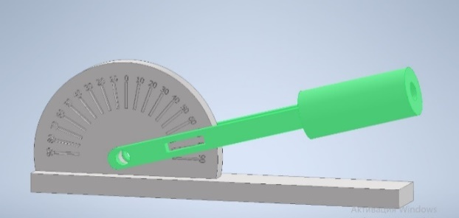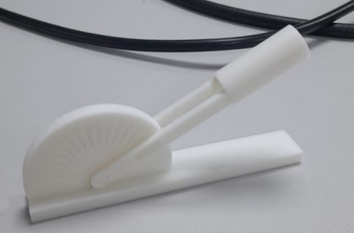

Сурет 42 - Autodesk Inventor бағдарламасында әзірленген гониометр моделі және 3D принтерден шығарылған өнімі

Бұл құрал панельдің бетіне орналастырылып, күнге тіке бағытталады. Цилиндр саңылауынан Күн сәулесі түскенде түсу бұрышы анықталынады. болашақ физика мамандары осы деректерді пайдаланып Growatt серверінде мониторинг көмегімен күн панелдерінің күн сәулесінің түсу бұрышына тәуелділігін зерттеу үшін белгіленген уақыттардағы панельдердің шығыс қуатын алады. Growatt серверінде әр 5 минут сайын ақпарат жаңарып отырады, сондықтан таңдалынып алынған уақыттарда қуатты нақты анықтай аламыз (43-сурет).
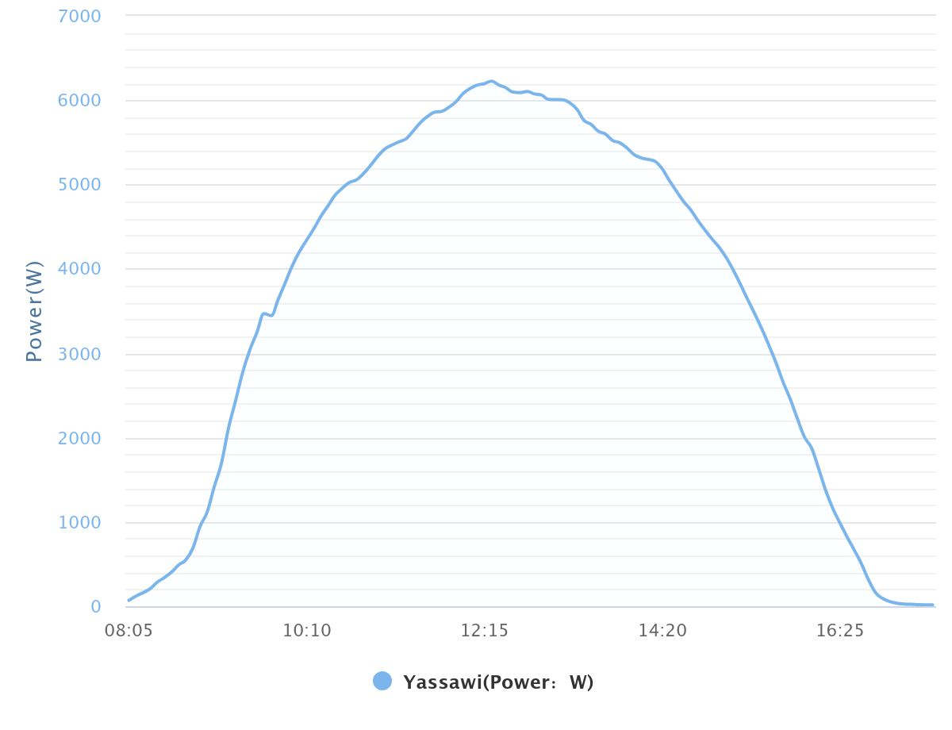

Сурет 43 - Growatt серверінде анықталған белгіленген уақыттардағы панельдердің шығыс қуаты (28 желтоқсан, 2024)

Осылайша, Growatt сервері арқылы нақты уақыт режимінде күн панельдерінен алынатын шығыс қуаты туралы деректер жинақталады. Белгілі уақыттардағы күн сәулесінің панельге түсу бұрышына тәуелді деректердің графигін құру STEM білім беру процесінде бірнеше дең гейде маңызды болып табылады (7-кесте).

Кесте 7 - күн сәулесінің панельге түсу бұрышының шығыс қуатына тәуелділігі
Сәуленің түсу бұрышы (θ) | Шығыс қуат  (Вт)
$$69.5°$$ | $$405.1$$
$$47.3°$$ | $$4956.6$$
$$37.3°$$ | $$6095.9$$
$$47.6°$$ | $$4797.8$$
$$69.9°$$ | $$664.6$$

Бұл тәуелділік негізінде болашақ физика мамандары энергияның күн панелі арқылы қалай өндірілуін және оның табиғи факторларға тәуелділігін зерттейді. Бұл арқылы олар энергияның конверсиялану принциптерін тереңірек меңгереді. Болашақ физика мамандары график арқылы панельдерді ең тиімді бұрышқа орналастыру жолдарын анықтап, инженерлік жобаларды жетілдіруге қажетті нақты ұсыныстар жасайды. болашақ физика мамандары түзу сызықтық немесе тригонометриялық тәуелділіктерді анықтай отырып, графиктің математикалық сипаттамасын жасай алады.
Практика және зертханалық сабақтармен қатар, білім алушылардың диплом алды тәжірибелерінде жел энергиясы бойынша STEM өнімдер қолданылды және зерттеушілік іс-әрекеттік жұмыстар іске асырылды. Болашақ физика мамандарының диплом алды тәжірибесі аясында олардың зерттеушілік іс-әрекетін қалыптастыру мақсатында жел турбинасының негізгі параметрлерін талдауға бағытталған кешенді зерттеулер жүргізілді. Бұл үдерісте болашақ физика мамандары алдымен қалақшаның жалпақ пішінінің жалпы ауданын өлшеу арқылы оның аэродинамикалық тиімділігін анықтайды, содан кейін жел турбинасының қалақшасымен жабылған жалпы аумақты есептеу арқылы энергия түрлендірудің тиімділігін бағалайды. Сондай-ақ, жел турбинасының беріктігін есептеу арқылы құрылымдық материалдардың тұрақтылығын зерттеп, олардың жүктемеге төзімділігін анықтайды. Қуат пен беріктілік арасындағы байланысты талдау арқылы болашақ физика мамандары энергия өндіру тиімділігі мен механикалық жүктемелердің өзара әсерін түсініп, инженерлік шешімдерді оңтайландыру дағдыларын дамытады (44-сурет).

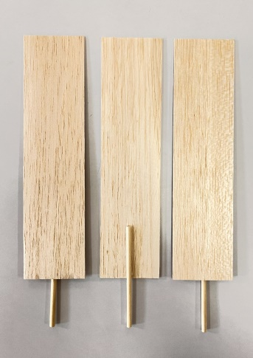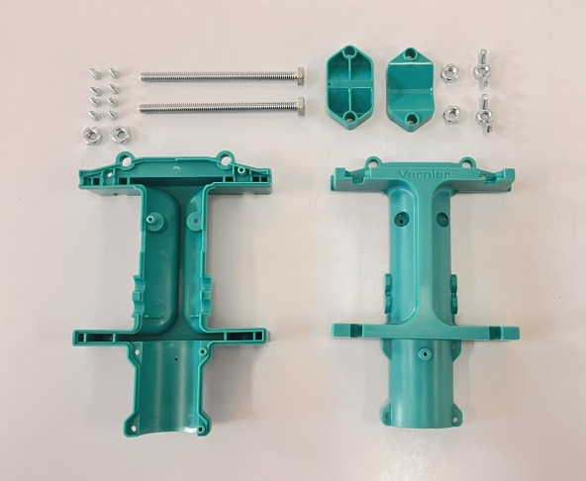

Сурет 44 - Жел турбинасының беріктігін есептеу арқылы құрылымдық материалдардың тұрақтылығын зерттеу тәжірибесі

Жел турбинасының беріктігі мен шығыс қуатына әсерін зерттеу үшін алдымен деректер жинау жоспары құрылып, тексеру барысында өзгермейтін айнымалылар анықталды. Қуат датчигі сыртқы жүктемеге орнатылып, графикалық талдауды бастау үшін компьютер немесе мобильді құрылғыға қосылды. Жабдықтарды орнату кезеңінде қалақшалар хабқа бекітіліп, турбинаның радиусы өлшеніп, мәндері кестеге енгізілді, ал желдеткіш пен жел турбинасы тұрақты қашықтықта орналастырылды. Қауіпсіздік шараларын сақтай отырып, ток пен кернеу мәндері тексеріліп, қажет болған жағдайда қуат көзі терминалдары реттелді. Жүктеме реттеліп, желдеткіш максималды қуатқа қосылғаннан кейін турбинаның тұрақты жылдамдыққа жетуі бақыланды және генератордың ішкі кедергісіне сәйкес қарсылық реттелді. Деректер 30 секунд ішінде жиналып, орташа қуат мәні графикалық құралдар арқылы есептеліп, нәтижелер кестеге енгізілді (8-кесте).

Кесте 8 - Жел турбинасы арқы оқу-зерттеу тәжірибесінен алынған деректер
Қалақтар саны | Радиус | Бір қалақшаның тегіс ауданы | Қамтылатын аймақ ауданы | Беріктілік | Қуат (мВт)
1 | 2 | 3 | 4 | 5 | 6
2 | 0.195 | 4.89x10⁻⁻³ | 0.119 | 0.082 | 8.14
3 | 0.195 | 4.89x10⁻⁻³ | 0.119 | 0.123 | 21.21

Қосымша деректер жинау мақсатында қалақшалардың саны арттырылып, жел турбинасы мен желдеткіштің орналасуы тексерілді, содан кейін барлық өлшеулер қайта жүргізілді. Осылайша, қалақшалардың санының артуының қуатқа әсері жүйелі түрде зерттеліп, алынған мәліметтерді талдау арқылы қажетті қорытындылар жасалды.
«Биомасса энергиясы» тақырыптары бойынша дәріс, семинар және зертханалық сабақтарда биомасса – бұл отын ретінде қолданылатын өсімдіктер материалы мен жануарлардың қалдықтарынан алынатын энергия екендігін және оның жұмысы туралы практикалық білім беріледі. Биомассаны күннен алынған энергияның сақталған түрі деп қарастыруғада болады. Фотосинтез процесі кезінде өсімдіктер күннен жарық энергиясын сіңіреді. Бұл энергияны өсімдіктер көмірсулар немесе химиялық энергия түрінде пайдаланып, оны қант, крахмал және целлюлоза ретінде сақтайды. Биомасса – биоотын өндіру үшін пайдаланылатын жаңартылатын энергияның тиімді көзі болып табылады. Биомасса құрамына ағаш және оның қалдықтары, қоқыс ретінде жиналған тұрмыстық қалдықтар, сондай-ақ ауыл шаруашылығы өнімдері мен жануар қалдықтары кіреді. Биомассаны жағу барысында оның құрамындағы сақталған химиялық энергия жылу ретінде бөлініп шығады. Сонымен қатар, биомассаны энергияның басқа да түрлеріне, мысалы, метан газдарды этанолға немесе биодизельге айналдыруға болады [96].
Биомасса энергиясының тарихы, биоотынның ең алғашқы түрі ағаш оны адамдар тамақ пісіру мен жылыту үшін қолданғаннан бастау алады. 1600-жылдары спирт шамдары (спирттік пештер) жиі қолданылып, саяхатшылар тамағын жылытуға және өздерін жылытуды қамтамасыз етті. 1800-жылдардың басында АҚШ пен Еуропада шам отындары әдетте жануарлар мен өсімдік майларынан жасады. 1890-жылдары Рудольф Дизель жержаңғақ майымен жұмыс істейтін қозғалтқыш ойлап тапты. Джордж Вашингтон Карвер (1864–1943), ауыл шаруашылығы зерттеушісі, жержаңғақты пайдаланудың көптеген тәсілдерін зерттеді. 1903 жылы Генри Форд этанолмен жұмыс істейтін Model T көлігін жасап шығарды. 1939 жылдан 1945 жылға дейінгі кезеңде, Екінші дүниежүзілік соғыс кезінде, жанармай тапшылығына байланысты көптеген елдер бензинді дән спиртімен араластырды [97].
Биомассаны қалай пайдаланады? – деген сұраққа білім алушылар ағаш өнімдері, шөп және жүгері сияқты материалдар биомасса пештері мен қазандықтарында үйлерді жылытумен қатар биомасса электр станцияларында электр энергиясын өндіруге қолданады. Биоотындар әлемнің көптеген елдерінде қазба отындарының баламасы ретінде кеңінен қолданыла бастады.
Қазіргі уақытта биоотындар көлік саласында пайдаланылады. Этанол – жүгері мен қант қамысы сияқты дақылдардан өндірілетін спирт. Бұл этанол бензинмен араластырылып, АҚШ-тағы кез келген бензинмен жүретін көлікте қолданылады. Ғалымдар этанолды жапырақтар мен сабақтар сияқты өсімдік талшығы (целлюлоза) негізінде өндіру бойынша тәжірибе жүргізіп жатыр. Биодизель табиғи майлардан, мысалы, соя майынан өндіріледі және дизель қозғалтқышы бар кез келген көлікте қауіпсіз пайдаланылуы мүмкін.
Биомасса энергиясының көздері өсімдіктер - дәнді дақылдар мен басқа да өсімдіктердегі қант этанол деп аталатын алкогольдік отынды алу үшін ашытылып, өңделеді. Бүгінгі таңда АҚШ-та қолданылатын этанолдың көп бөлігі жүгеріден өндіріледі. Этанол өндіру үшін қолданылатын басқа өсімдіктерге бидай, картоп, күріш, қант қамысы және қант қызылшасы жатады.
Өсімдік майы мен жануар майы - өсімдік майы, жануар майы немесе май қалдықтары биоотын, әсіресе биодизель жасау үшін пайдаланылуы мүмкін.
Биодизель - Биодизельдің көп бөлігі соядан өндіріледі.
Жануар қалдықтары - ірі мал шаруашылығы фермаларында (мысалы, сиыр, шошқа немесе құс өсіру кешендерінде) метан газын жануар қалдықтарынан бөліп алу үшін метан өндіруші құрылғы қолданылады. Бөлінген метан ферманы электр энергиясымен қамтамасыз ету үшін немесе электр компанияларына сатылады.
Қоқыс - метан газы полигондарда ыдырайтын қоқыс арқылы да өндіріледі. Құбырлар тереңге, ыдырап жатқан қоқысқа енгізіліп, газ жиналады. Жиналған газ тазартылып, сатылуы немесе ғимараттарды жылытуға және электр энергиясын өндіруге пайдалынылады.
Болашақта биоотындарды пайдалану бойынша 1970 жылы Қоршаған ортаны қорғау агенттігі (EPA) Таза ауа туралы заңды қабылдауы экологиялық таза отын түрлерін дамытуға негіз қалады. 2009 жылы Американың қалпына келтіру және қайта инвестициялау туралы заңының қабылдануы биоотындарды зерттеу мен дамытуға қаражат бөлді. Ғалымдар жүгері сабақтары мен қабықтары, бидайық шөбі және ағаш жаңқалары сияқты өсімдік материалдарын көлік құралдарын қуаттандыратын отынға айналдыру жолдарын іздестіруде.
Практикалық жұмыстарды орындай келе білім алушылар биомассаның артықшылықтары мен кемшіліктерін анықтайды (45-сурет).

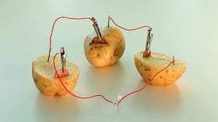

Сурет 45 – «Баламалы энергия көздері» курсында биомасса энергиясы тақырыбында практикалық жұмыс

Биомассаны оқыту ерекшелігі бұл жаңартылатын энергия көздерінің бірі ретінде биомассаның физикалық-химиялық қасиеттерін, энергияға айналу механизмдерін және оның экологиялық тиімділігін түсіндіруге бағытталған. Оқыту барысында болашақ физика мамандары биомассаның түрлерін (ағаш қалдықтары, ауылшаруашылық өнімдері, органикалық қалдықтар), олардың энергия көзі ретіндегі мүмкіндіктерін және жану, газдандыру, ашыту сияқты энергия алу әдістерін зерттейді. Практикалық сабақтарда биомассаны өңдеу және қолдану технологиялары талданып, зертханалық жұмыстарда биогаз алу, биодизель өндіру және олардың тиімділігін анықтау бойынша тәжірибелер жүргізіледі. Биомассаның қоршаған ортаға әсерін азайту жолдары мен оның тұрақты даму мақсаттарындағы рөлі қарастырылады. Бұл тәсіл болашақ физика мамандарының зерттеушілік іс-әрекетін дамытып, баламалы энергия көздерін ғылыми тұрғыдан талдауға және инженерлік шешімдер ұсынуға мүмкіндік береді.
Дәріс, семинар және зертханалық сабақтарда баламалы энергия көздерін STEM білім беру негізінде оқытудың әдістемелік ерекшеліктерін қорытындылай келе, дәріс барысында баламалы энергия көздері бойынша теориялық материалдарды STEM білім беру әдістерімен интеграциялау оқыту процесін жандандырып, болашақ физика мамандарының қызығушылығын арттыруға мүмкіндік беретіндігін байқаймыз. Оқу материалы инфографика, анимация, интерактивті симуляциялар арқылы ұсынылып, физика, инженерия, математика және технологияның өзара байланысы айқындалады. Мысалы, күн панельдерінің жұмыс істеу принципін түсіндіру кезінде фотоэлектрлік эффекттің физикалық заңдары, тиімділік коэффициентін математикалық есептеу және инженерлік тұрғыдан құрылымын талдау біріктіріледі. Дәрістерде болашақ физика мамандарының зерттеушілік және аналитикалық дағдыларын дамыту үшін проблемалық оқыту (Problem-Based Learning) әдісі қолданылып, жаңартылатын энергия көздеріне қатысты нақты инженерлік мәселелер қарастырылды.
Практика сабақтары болашақ физика мамандарының өз бетімен ізденуін, зерттеу жүргізуін және командада жұмыс істеуін дамытуға бағытталады. Бұл сабақтарда болашақ физика мамандары STEM жобалар негізінде жаңартылатын энергия көздерін қолдану бойынша зерттеу жұмыстарын жүргізіп, оларды презентациялайды. Талқылау барысында күн, жел, су және биомасса энергиясының артықшылықтары мен кемшіліктері бағаланып, олардың тиімділігін арттыру жолдары қарастырылады. Семинарларда практикалық есептер мен жобалық тапсырмалар орындалып, MATLAB, Python сияқты бағдарламаларда энергия тиімділігін есептеу модельдері құрылды.
Зертханалық сабақтарда болашақ физика мамандары ғылыми-зерттеу және тәжірибелік дағдыларын жетілдіруге бағытталған практикалық жұмыстар орындайды. Күн панелдерінің пайдалы әсер коэффициентін өлшеу, жел турбинасының тиімділігін зерттеу, гидроэнергетикалық модельдермен тәжірибелер жүргізу сияқты эксперименттік тапсырмалар беріледі. Сонымен қатар, 3D принтерде модельдер жасап, Arduino және басқа да микроконтроллерлерді қолдану арқылы күн және жел генераторларының жұмысын зерттеу жүзеге асырылады. Зертханалық сабақтарда алынған мәліметтерді статистикалық өңдеу және талдау үшін заманауи бағдарламалық қамтамасыз ету құралдары қолданылды.
БӨЖ және ОБӨЖ сабақтары да біздің әзірлеген әдістемелік жүйеге толық сәйкес ұйымдастырылып, студенттердің зерттеушілік, инженерлік және шығармашылық құзыреттерін дамытуға бағытталды. Бұл сабақтарда білім алушылар дербес және жетекшілікпен орындалатын тапсырмалар (Қосымша В) арқылы STEM-әдістеріне негізделген практикалық дағдыларды меңгерді: «Баламалы энергия көздері» бойынша есептер шығару, эксперименттік деректерді талдау, 3D модельдер құрастыру, шағын прототиптер әзірлеу, MATLAB немесе Arduino платформаларында модельдеу жүргізу сияқты әрекеттер жүйелі түрде орындалды. Сонымен қатар, БӨЖ барысында студенттер пәнаралық байланыстарды қолдана отырып ғылыми ақпарат іздеу, жаңа технологиялық шешімдерді бағалау, инженерлік міндеттерге шығармашылық идеялар ұсыну дағдыларын қалыптастырса, ОБӨЖ сабақтарында оқытушының бағыттауы негізінде нәтижелерді салыстыру, қателерді талдау, ғылыми қорытынды жасау және топтық талқылаулар ұйымдастырылды.
Нәтижесінде бұл сабақтар теорияны практикамен ұштастыратын, зерттеушілік ойлауды дамытатын және STEM жобалық әрекеттерін қолдайтын кешенді оқу форматына айналды. Жүргізілген талдаулар «Баламалы энергия көздері» курсын STEM білім беру негізінде оқытудың дәріс, семинар, зертханалық, БӨЖ және ОБӨЖ сабақтарының өзара толықтырылатын, бір-бірімен байланысты кешенді жүйе ретінде тиімді құрылғанын көрсетті.
Осындай кешенді ұйымдастырылған оқыту жүйесі теория мен практиканы байланыстырып, болашақ физика мамандарының STEM бағытындағы кәсіби, зерттеушілік және инженерлік құзыреттерінің жоғары деңгейде дамуына мүмкіндік берді.

2.3 STEM білім беру жағдайында болашақ физика мамандарын зерттеушілік іс-әрекетке дайындау бойынша жүргізілген тәжірибелік-эксперимент жұмыстары және оның нәтижелерін талдау

Тәжірибелік-эксперимент жұмысы Қожа Ахмет Ясауи атындағы Халықаралық қазақ-түрік университеті, М.Әуезов атындағы Оңтүстік Қазақстан университеті және Ө.Жәнібеков атындағы Оңтүстік Қазақстан педагогикалық университеті базаларында 2018–2025 жылдары аралығында бірнеше кезеңге бөлініп, жүйелі түрде жүргізілді. Тәжірибелік-эксперименттерді ұйымдастыру барысында [98], [99], [100] ғылыми еңбектерінде келтірілген әдістемелік тәсілдер мен теориялық тұжырымдар бағдар етіліп, зерттеу үдерісінің ғылыми дәлдігі мен сенімділігі қамтамасыз етілді. Осы ғылыми негіздер тәжірибенің сапалы жүзеге асуына және нәтижелердің валидтілігіне әдіснамалық тірек болды.
Эксперимент барысында болашақ физика мамандарының зерттеушілік іс-әрекеттерін дамытуға бағытталған әдістемелік жүйенің тиімділігі тексеріліп, әртүрлі оқу форматтарында іске асырылды. Университеттердің материалдық-техникалық база ерекшеліктері мен білім алушы контингентінің деңгейі ескеріліп, зерттеу жұмысы көпжылдық бақылауды, пәнаралық тапсырмаларды, эксперименттік өлшеулерді және STEM өнімдерімен жұмыс тәжірибесін қамтыды (46-сурет).

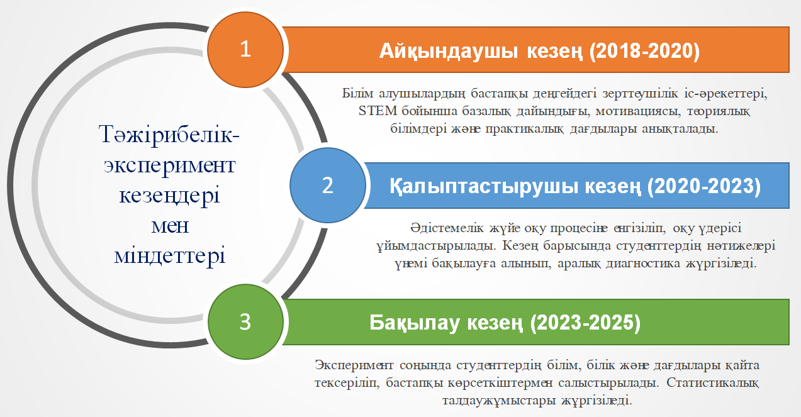

Сурет 46 - Тәжірибелік-эксперименттің кезеңдері мен міндеттері

Тәжірибелік-эксперимент жұмыстарына жалпы кезеңінде «6В05348-Физика» білім беру бағдарламалары бойынша 3-курстан 215 білім алушы қатысты. Ал, қалыптастырушы және бақылау кезеңдерінде 115 білім алушы бақылау (55 білім алушы) және эксперимент (60 білім алушы) тобында –, эксперименттік топта – 60 білім алушы) қатысты.
Айқындаушы кезең зерттеу тақырыбының өзектілігін нақтылау, «Баламалы энергия көздері» курсына және STEM білім беру жағдайына деген білім алушылардың көзқарасын анықтау, сондай-ақ әзірленетін әдістемелік жүйені енгізу үшін қажетті мүмкіндіктер мен проблемалық аймақтарды белгілеу мақсатында ұйымдастырылды. Бұл кезеңде болашақ физика мамандарының бастапқы білім деңгейі, зерттеушілік мотивациясы, пәнаралық байланыстарды түсінуі, STEM құралдарымен жұмыс істеу тәжірибесі мен инженерлік ойлау элементтерін қолдану қабілеттері арнайы сауалнама (Қосыша) арқылы анықталды [101].
Сауалнамадағы қатысушылар санына тоқталатын болсақ, барлығы 215 білім алушы қатысты. Жалпы мағлұмат ретінде қатысушылардың оқып жатқан ЖОО, білім беру бағдарламасы туралы сұрақтар қойылды. Сауалнамаға қатысқан білім алушылардың 66,7%-ы ғылыми физика, 33,3%-ы педагогикалық физика бағыты бойынша білім алатындығын көрсетті. Жалпы сауалнаманы 18 сұрақты құрады, олардың бірнешеуіне бойынша негізгі нәтижелерге тоқталып өтейік.
Баламалы энергия көздері туралы қатысушылардың 48,8% университетте, 44,2% мектепте, 4,7% интернеттен және 2,3% басқа дереккөздерден хабары бар екенін көрсетті. Жалпы, көпшілік бұл тақырыппен мектеп пен университетте танысқан. Университеттің үлесі ең жоғары (48,8%), ал мектеп сәл аз (44,2%). Интернет пен басқа дереккөздердің үлесі өте төмен (47-сурет).
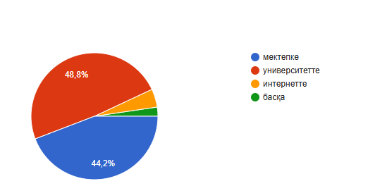
Сурет 47 – «Баламалы энергия көздері туралы алғашқы ақпаратты қайдан білдіңіз?» сұрағы бойынша жауаптардың диаграммалық көрсеткіші

Жалпы, білім алушылардың көпшілігі (86,1%) бұл салаға қызығушылық танытады, оның ішінде 53,5%-ы «қызық» деп бағаласа, 32,6%-ы «өте қызық» деп көрсеткен. Ал 14%-ы тек аздап қызығатынын айтқан. Бұл баламалы энергия көздері тақырыбына деген жоғары қызығушылықты білдіреді (48-сурет).
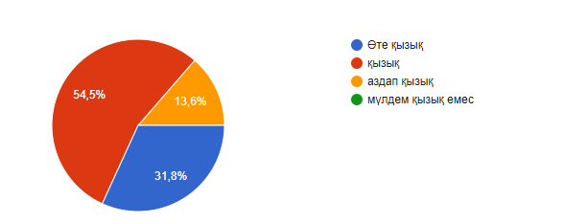

Сурет 48 – «Баламалы энергия көздері саласы сізге қызықты ма?» сұрағы бойынша жауаптардың диаграммалық көрсеткіші

Нәтижелерге қарағанда, күн энергиясы ең көп қызығушылық тудырады, респонденттердің 73,3%-ы осы бағытқа қызығатынын көрсеткен. Жел және су энергиялары да танымал, сәйкесінше 51,1% және 48,9% адам таңдаған. Геотермалды энергия орташа деңгейде қызықтырады (24,4%), ал биомассаға қызығушылық ең төмен (8,9%) (49-сурет).

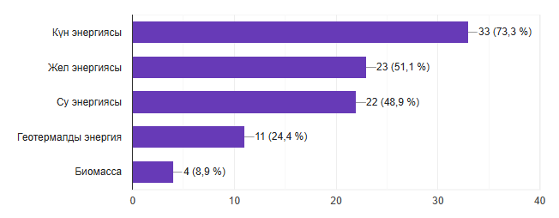

Сурет 49 – «Қай салалардағы баламалы энергия көздері сізді көбірек қызықтырады?» сұрағы бойынша жауаптардың диаграммалық көрсеткіші

Нәтижелерден STEM зертханалар (44,4%) ең көп сұранысқа ие екенін көруге болады. Бұл тәжірибеге негізделген оқытудың болашақ физика мамандары мен зерттеушілер үшін аса маңызды екенін көрсетеді. Басқа технологиялар (15,6%) да елеулі үлеске ие, бұл білім алушылардың түрлі оқу әдістеріне қызығушылық танытатынын білдіреді. Интерактивті презентациялар (13,3%) мен зертханалық стендтер (11,1%) де білім алуда маңызды рөл атқарады. Ғылыми жобаларға қатысу (8,9%), жаңалықтар мен мақалалар (4,4%), және оқулықтар мен оқу материалдары (2,2%) салыстырмалы түрде аз сұранысқа ие, бұл болашақ физика мамандары теориядан гөрі тәжірибелік оқытуға көбірек қызығатынын көрсетеді. Бұл нәтижелер баламалы энергия көздері саласында білім беруде тәжірибелік және интерактивті әдістерді қолдану қажеттілігін көрсетеді, әсіресе STEM зертханалар мен зертханалық жабдықтар білім алушылардың қызығушылығын арттыруда маңызды факторлар болып табылады (50-сурет).
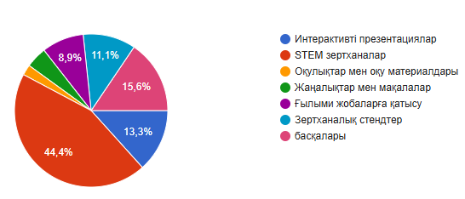

Сурет 50 – «Баламалы энергия көздерін оқытуда қандай технологияларды қолдану сіздің қызығушылығыңызды арттырады деп ойлайсыз?» сұрағы бойынша жауаптардың диаграммалық көрсеткіші

Баламалы энергия көздерін оқыту технологияларын жақсарту үшін қандай ұсыныстарыңыз бар? Қосымша лабораториялық жұмыстар (31,1%) – Бұл ұсыныс болашақ физика мамандарының теориялық білімдерін практикада тексеруге мүмкіндік береді. Лабораториялық жұмыстар мен тәжірибелер жасақтау арқылы болашақ физика мамандары баламалы энергия көздерін түсіну мен қолдануға қажетті дағдыларды игеруге мүмкіндік алады. Оқытушылардың қолдауын күшейту (8,9%) – Оқытушылардың болашақ физика мамандарыныңмен тығыз байланыс орнатуы, олардың сұрақтарына уақытылы жауап беруі мен бағыт-бағдар көрсетуі оқу үдерісінің сапасын арттырады. Виртуалды зертханаларды енгізу (28,9%) – Виртуалды зертханалар болашақ физика мамандарына үйден немесе кез келген жерде оқытушының бақылауымен тәжірибе жасау мүмкіндігін ұсынады. Бұл әдіс әсіресе қымбат жабдықтар немесе нақты тәжірибелердің қиындықтары бар жағдайларда пайдалы болады. Ғылыми жобаларға қатысу мүмкіндігін арттыру (31,1%) – болашақ физика мамандарын ғылыми жобаларға қатыстыру олардың ғылыми зерттеу және даму қабілеттерін нығайтады.
Сондай-ақ білім алушылар баламалы энергия көздерін оқыту технологияларын жақсарту үшін бірнеше ұсыныстар білдірді. Қатысушылар «виртуалды зертханаларды енгізу», «зертханаларды шынайы түрде жасау», «тәжірбиені көбірек өткізу», «қажетті құралдардың қолжетімділігі мен қызығушылықты арттыруға жұмыс жасау» секілді пікірлерін білдірді.
Сауалнама нәтижелері білім алушылардың «Баламалы энергия көздері» курсына деген қызығушылығының жалпы алғанда жоғары деңгейде екенін, бұл саладағы білімді әрі қарай тереңдетуге дайын екендігін көрсетті. Жиналған мәліметтер әдістемелік жүйені әзірлеуде бірқатар негізгі факторларды басшылыққа алу қажеттігін көрсетті: білім алушылардың зерттеушілік қабілетін дамыту үшін тәжірибелік-эксперименттік жабдықтардың, STEM стендтері мен цифрлық құралдардың қолжетімді болуын қамтамасыз ету маңызды екені анықталды; инженерлік жобалау, 3D модельдеу, Arduino сияқты технологиялық платформаларды оқу процесіне енгізу олардың мотивациясын арттыратыны байқалды; пәнаралық байланыстарды күшейту, ғылыми жетекшілікті жүйелеу және оқу материалдарына қолжетімділікті қамтамасыз ету – тиімді әдістемелік жүйенің міндетті компоненттері екеніне көз жеткізілді.
Осылайша, сауалнама нәтижелері әзірленетін әдістемелік жүйенің бағыттарын нақтылап, оның студент қажеттіліктеріне, оқу мотивациясына және заманауи STEM талаптарына толық сәйкес құрылуы қажет екенін дәлелдеді.
Қалыптастырушы кезеңде әзірленген әдістемелік жүйе оқу процесіне толық енгізіліп, оқу сабақтарының барлық түрі – дәріс, зертханалық жұмыс, БӨЖ және ОБӨЖ – STEM білім берудің ұстанымдарына сәйкес қайта құрылымдалды. «Баламалы энергия көздері» курсын оқыту барысында бақылау тобында (55 білім алушы) жыл сайынғы дәстүрлі оқыту кешеніне сәйкес сабақ ұйымдастырылды. Ал, эксперименттік топта (60 білім алушы) сабақ болашақ физика мамандарына біздің әдістемелік жүйеге сәйкес сабақтарды іске асыру арқылы жүргізілді. Болашақ физика мамандарының зерттеушілік іс-әрекеттерін мотивациялық, мазмұндық және іс-әреккетік компоненттер бойынша алғашқы деңгейлерін анықтау мақсатында сауалнама және бақылау жұмыстары ұйымдастырылды.
Эксперименттік топта интегративті STEM-дәрістер барысында физика, математика, информатика және инженерия пәндерінің байланысы ашылып, білім алушылар нақты энергетикалық жүйелердің жұмыс принципін модельдеу, талдау және түсіндіру арқылы терең меңгертуге бағытталды [102]. Кейстік сабақтарда баламалы энергия көздеріне қатысты өндірістік немесе тұрмыстық проблемалық жағдайлар ұсынылып, білім алушылар оларды ғылыми тұрғыдан талдап, тиімді инженерлік шешімдер ұсынылды. Инженерлік жобалау әдісі негізінде күн панеліне бағдарланған трекер жүйелері, шағын жел турбинасының 3D моделдері, Arduino арқылы автоматтандырылған өлшеу құрылғылары сияқты жобалар орындалды. Сонымен қатар, арнайы әзірленген оқу-ғылыми стендтер, алгоритмдер, оқу құралдары, цифрлық симуляциялар, 3D модельдеу ресурстары оқу процесін қолдауға бағытталып қолданылды.
Кезең барысында студенттердің жетістіктері мен дағдылары үнемі бақылауға алынып, аралық диагностика нәтижелері олардың зерттеушілік, инженерлік және пәнаралық құзыреттерінің қарқынды даму динамикасын анықтауға мүмкіндік берді.
Бақылау кезеңінде эксперимент аяқталғаннан кейін болашақ физика мамандарының зерттеушілік іс-әрекеттік көрсеткіштері қайта бағаланып, қалыптастырушы кезеңде алынған бастапқы көрсеткіштермен салыстырылды. Зерттеушілік іс-әрекеттердің мотивациялық, мазмұндық және іс-әрекеттік компоненттері бойынша қалыптасқан өзгерістер мен дамудың сапалық және сандық динамикасы анықталды. Эксперименттік және бақылау топтарының нәтижелері салыстырмалы талдау әдістері арқылы өңделіп, әр компонент бойынша айырмашылықтың деңгейі белгіленді. Зерттеу нәтижелерінің объективтілігін қамтамасыз ету үшін статистикалық талдау түрлері қолданылып, әдістемелік жүйенің тиімділігі ғылыми тұрғыда дәлелденді.
Болашақ физика мамандарының зерттеушілік іс-әрекеттерінің мотивациялық компоненті арнайы әзірленген сауалнама сұрақтарының жиынтығы арқылы жан-жақты айқындалды (Қосымша Г).
Сауалнама білім алушылардың баламалы энергия көздері саласына деген қызығушылық деңгейін, ғылыми-зерттеу жұмыстарына қатысуға дайындығын, STEM бағытындағы зерттеулерді жүзеге асыруға деген ынтасын және өздігінен білім алуға ұмтылысын бағалауға мүмкіндік берді (9-кесте, 51-сурет).

Кесте 9 - «Баламалалы энергия көздері» курсынан экспериментке дейінгі және эксперименттен кейінгі болашақ физика мамандарының зерттеушілік іс-әрекеттерінің мотивациялық көрсеткіштерін бағалау нәтижесі
Топ |  | Деңгейлер
 |  | Жоғары | Орта | Төмен
Экспериментке дейін | БТ | 10 | 24 | 21
Экспериментке дейін | ЭТ | 12 | 25 | 23
Эксперименттен кейін | БТ | 12 | 26 | 17
Эксперименттен кейін | ЭТ | 18 | 30 | 12

Сурет 51 - Болашақ физика мамандарының зерттеушілік іс-әрекеттерінің мотивациялық көрсеткіштерінің диаграммасы

Эксперимент нәтижелеріне жүргізілген пайыздық талдау болашақ физика мамандарының зерттеушілік іс-әрекетке деген мотивациясының айтарлықтай өзгергенін айқын көрсетеді. Әсіресе эксперименттік топтағы динамика әдістемелік жүйенің тиімділігін дәлелдейді: бастапқыда жоғары мотивация деңгейі бар болғаны 20% болса, эксперимент соңында бұл көрсеткіш 30%-ға дейін өсіп, студенттердің үштен бірі зерттеуге белсенді, дербес және ынталы көзқарас таныта бастағаны байқалады. Сонымен қатар, ең маңызды оң өзгерістер төмен мотивация деңгейінде тіркелді тәжірибелік жұмыстарға қызығушылығы төмен, STEM құралдарымен жұмыс істеуге сенімсіз студенттердің үлесі 38,3%-дан 20%-ға дейін айтарлықтай азайды. Бұл мотивациялық компоненттің әлсіз аймақтары едәуір қысқарып, студенттердің көпшілігі орта және жоғары деңгейге ауысқанын көрсетеді.
Эксперименттік топтағы мұндай айқын өзгерістер әдістемелік жүйенің негізгі элементтері STEM технологияларын қолдану, инженерлік жобалау, кейс-әдісі, зертханалық стендтермен жұмыс, пәнаралық интеграция студенттердің қызығушылығын арттырып, ғылыми-зерттеу іс-әрекетіне тарта алғанын дәлелдейді. Ал бақылау тобында да шағын өсім байқалғанымен, ол табиғи оқу процесінің нәтижесі ретінде қалыпты деңгейде қалды: жоғары мотивация 18,2%-дан небәрі 21,8%-ға өсті, ал төмен деңгейдің азаюы да шектеулі болды (38,2%-дан 30,9%-ға). Бұл айырмашылық әдістемелік жүйенің нақты әсерін тек эксперименттік топта көрінетінін және мотивацияны мақсатты түрде дамытуға бағытталған педагогикалық тәсілдердің тиімді екенін дәлелдейді.
Болашақ физика мамандарының зерттеушілік іс-әрекетін қалыптастыруда мазмұндық компонент ерекше маңызға ие, себебі ол білім алушылардың теориялық білім көлемін, пәндік ұғымдарды терең түсіну деңгейін, ғылыми ақпаратты талдау және интерпретациялау қабілеттерін айқындайды. Осы компонентті объективті және жүйелі бағалау мақсатында арнайы 10 тапсырмадан тұратын бақылау жұмыстары әзірленді (Қосымша Ғ).
10 тапсырмадан тұратын бақылау жұмыстары 100 балдық шкала бойынша сарапталды. Бағалау нәтижелері болашақ физика мамандарының көрсеткіштерін үш деңгейге: жоғары (85-100 балл), орта (60-84), төмен (0-56) бөлумен жүзеге асырылды және экспериментке дейінгі және эксперименттен кейінгі көрсеткіштермен салыстырылды (10-кесте, 52-сурет).

Кесте 10 - «Баламалалы энергия көздері» курсынан экспериментке дейінгі және эксперименттен кейінгі болашақ физика мамандарының зерттеушілік іс-әрекеттерінің мазмұндық көрсеткіштерін бағалау нәтижесі
Топ |  | Деңгейлер
 |  | Жоғары | Орта | Төмен
Экспериментке дейін | БТ | 11 | 26 | 18
Экспериментке дейін | ЭТ | 12 | 27 | 21
Эксперименттен кейін | БТ | 12 | 28 | 15
Эксперименттен кейін | ЭТ | 18 | 32 | 10

Сурет 52 - Болашақ физика мамандарының зерттеушілік іс-әрекеттерінің мазмұндық көрсеткіштерінің диаграммасы

Алынған нәтижелер пайыздық үлеспен талданды. Экспериментке дейін бақылау тобында жоғары деңгей көрсеткіші 22%, орта деңгей – 52%, төмен деңгей – 36% болса, эксперименттік топта бұл көрсеткіштер тиісінше 22%, 50% және 38% болды. Бұл бастапқы кезеңде екі топтың да мазмұндық компонент бойынша білім деңгейлері ұқсас екенін және төмен деңгейдегі студенттер үлесінің айтарлықтай жоғары екенін көрсетті.
Эксперименттен кейінгі нәтижелер айтарлықтай оң өзгерістерді байқатты:
- бақылау тобында жоғары деңгей 24%-ға дейін өсіп, орта деңгей 56%-ға жетсе, төмен деңгей 30%-ға төмендеді.
- эксперименттік топта жоғары деңгей үлесі 22%-дан 32%-ға дейін өсіп, орта деңгей 56%-ға жетті, ең маңыздысы – төмен деңгей 38%-дан 18%-ға дейін төмендеп, 20 пайыздық азаю орын алды.
Бұл көрсеткіштер әзірленген әдістеменің студенттердің зерттеушілік мазмұнды талдау, ғылыми ұғымдарды қолдану, эксперименттік деректерді интерпретациялау және теорияны зерттеу логикасымен ұштастыру қабілеттерін айтарлықтай арттырғанын дәлелдейді. Пайыздық үлестердегі бұл өзгерістер зерттеушілік іс-әрекеттің мазмұндық компонентінің қалыптасуы эксперименттік жұмыстың ықпалы нәтижесінде жоғарылағанын нақты көрсетіп, қолданылған педагогикалық тәсілдердің тиімділігін ғылыми тұрғыдан дәлелдеп берді.
Қоғам өміріне және ғылыми зерттеуде белсенді болу үшін болашақ физика мамандары дербес түрде ақпаратты таба алу, талдай алу, құрлымдай алу және тиімді пайдалану дағдыларын меңгеруі қажет. Білім беру жүйесінде физиканың рөлі күннен-күнге артуда, себебі ол ауқымды және басқада пәндік салалармен тығыз байланысты зерттеу объектілеріне ие болып табылады.
Іс-әрекеттік компонентке сәйкес көрсеткіштердің қалыптасу деңгейін анықтау мақсатында оқу үдерісінде арнайы әзірленген STEM жобаларға негізделген тапсырмалар іске асырылды. Бұл тапсырмалар білім алушылардың нақты эксперимент жүргізу, құрал-жабдықтармен жұмыс жасау, физикалық құбылыстарды модельдеу, инженерлік ойлау және зерттеу логикасын қолдану дағдыларын кешенді түрде бағалауға мүмкіндік берді. Әрбір STEM жобалық тапсырма нақты мақсатқа бағытталды.
Осыны ескере отырып, әр тапсырмаға бөлек бағалау критерийлері әзірленді. Критерийлер зерттеушілік әрекеттің негізгі кезеңдерін қамтып, білім алушылардың әрекеттерін объективті өлшеуге бағытталды:
– құралдарды дұрыс қосу, техникалық қауіпсіздікті сақтау;
– эксперименттік жағдайларды өзгерте отырып нәтижені салыстыру;
– деректерді жазу, талдау және түсіндіру;
– инженерлік және зерттеушілік шешім қабылдау;
– қорытынды жасау және ғылыми тілде дәлелдеу.
Осылайша, STEM жобаларға негізделген тапсырмалар іс-әрекеттік компоненттің барлық көрсеткіштерін бөліктерін қамтып, студенттердің тәжірибелік-зерттеушілік дағдыларын жан-жақты бағалауға мүмкіндік берді. Тапсырмалар мен оларды бағалаудың критерийлері, бағалау шкаласы 11-кестеде көрсетілген.

Кесте 11 – Зерттеушілік іс-әрекет компонентіне сәйкес көрсеткіштерді бағалауға арналған тапсырма үлгісі
Тапсырмалар | Іске асыру барысы
1 | 2
Күн панелінің қуат өндіруіне қандай факторлар әсер етеді?  Үйге арналған күн энергиясы жүйесі әрқашан бірдей қуат өндірмейді, себебі күннің уақытына, жыл мезгіліне, ауа райына және басқа да жағдайларға байланысты өзгерісте болады. Осы тапсырмада сіз күн панелінің қуат өндірісіне әсер ететін негізгі факторлары туралы зерттеу жұмыстарын жасайсыз.  - Қуат өндірісіне әсер ететін факторларды зерттеу:  - Күн панелін электр қозғалтқышына жалғаңыз. Панельдің беткі қабатына үстел шамының жарығын түсіріңіз, сол арқылы сіз қозғалтқышты іске қосасыз.  - Күн панеліне вольтметрді қосыңыз.  Вольтметрді қолдану арқылы күн панелінің қуат өндіру шамасын білуге болады.  - Қуат өндіруге әсер ететін факторлар тексеру:  - Шамды күн панеліне жақындатып немесе алыстатып көру;  - Күн панелін беткі қабатын жартылай бүркеп, содан кейін толық ашу;  - Панельді артқа және алға қарай бұру;  - Шам мен панельдің арасына жартылай мөлдір парақты қою;  - Шам мен панельдің арасына әртүрлі сүзгілерді қою.  - Күн панелін аулаңызда, күннің астында қолданған жағдайда, оның қуат өндірісіне қандай факторлар әсер ететінін зерттеңіз?  5. Шаммен күн панельдің арасындағы қашықтық кернеуге қалай әсер ететінін анықтаңыз. | 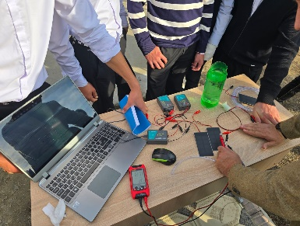  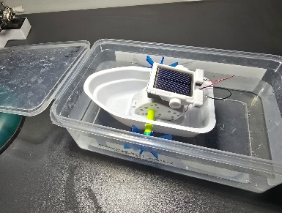  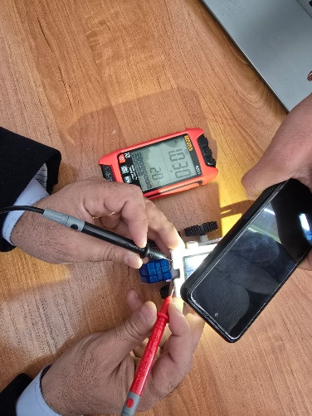  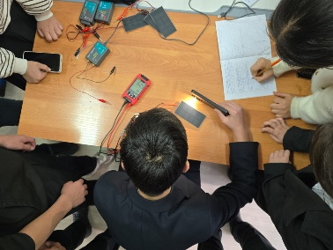

11-кестенің жалғасы
- Күн панелін электр қозғалтқышына қосыңыз. Панельге үстел шамының жарығын түсіріңіз, сол арқылы сіз қозғалтқышты іске қосасыз.  - Үстел шамын сөндіріңіз. Бұл жағдайда қозғалтқышта қандай өзгерістер байқалады?  Үйде күн панелдері арқылы электр энергиясын тұрақты қамтамасыз ету үшін энергияны тиімді жинақтау және сақтау тәсілі:  - Күн панелін, электр қозғалтқышын және қайта зарядталатын батареяны бір-біріне жалғаңыз.  - Панель бетіне үстел шамының жарығын 15 секунд бойы түсіріңіз, содан кейін шамды өшіріңіз. Осы кезде қозғалтқышта болатын өзгерістерге назар аударыңыз.  - Қозғалтқыш тоқтағаннан кейін, үстел шамының жарығын тағы 15 секундқа панельге бағыттаңыз, содан соң оны өшіріңіз. Қозғалтқыштың тоқтағанға дейін қанша уақыт жұмыс істегенін есептеп жазыңыз. | 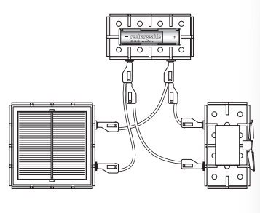
Критерий | балл
1. Зерттеу әрекеттерін дұрыс орындау | 25 балл
2. Эксперименттік жағдайларды өзгерте отырып зерттеу жүргізу | 30 балл
3. Нәтижелерді интерпретациялау, түсіндіру | 25 балл
4. Энергияны жинақтау және сақтау моделін орындау | 20 балл
Жалпы | 100 балл
Деңгей Балл аралығы
Жоғары деңгей 85–100 балл
Орта деңгей 60–84 балл
Төмен деңгей 0–59 балл

STEM жобаларды тапсырма ретінде орындау болашақ физика мамандарының зерттеушілік іс-әрекеттерін дамытудың тиімді әдістерінің бірі болғандықтан, бұл тәсіл болашақ физика мамандарының мазмұндық және іс-әрекеттік компоненттері бойынша білімін кешенді бағалауға, олардың теориялық білімдерін практикада қолдана білу дағдыларын қалыптастыруға мүмкіндік береді (12-кесте, 53-сурет).

Кесте 12 - Зерттеушілік іс-әрекеттеріне сәйкес болашақ физика мамандарының іс-әрекеттік көрсеткінтерін бағалау нәтижелері
Топ |  | Деңгейлер
 |  | Жоғары | Орта | Төмен
Экспериментке дейін | БТ | 9 | 20 | 26
Экспериментке дейін | ЭТ | 8 | 22 | 30
Эксперименттен кейін | БТ | 11 | 23 | 21
Эксперименттен кейін | ЭТ | 15 | 30 | 15

Сурет 53 - Болашақ физика мамандарының іс-әрекетік компонентке сәйкес көрсеткіштерінің диаграммасы

Экспериментке дейін бақылау тобында жоғары деңгей 9 студентті құрап (шамамен 18%), орта деңгей – 20 студентті (40%), ал төмен деңгей – 26 студентті (52%) көрсетті. Эксперименттік топта да бастапқы көрсеткіштер ұқсас болды: жоғары деңгей – 8 студент (≈16%), орта деңгей – 22 студент (≈44%), төмен деңгей – 30 студент (≈60%). Бұл бастапқы кезеңде екі топта да іс-әрекеттік дағдылардың жеткіліксіз қалыптасқанын, әсіресе төмен деңгейдің басым болғанын көрсетті. Эксперименттен кейінгі нәтижелер айтарлықтай оң серпілісті байқатты. Бақылау тобында жоғары деңгей 11 студентке дейін өсіп (≈22%), орта деңгей 23 студентке жетіп (≈46%), төмен деңгей 21 студентке дейін төмендеді (≈42%). Ең маңызды өзгеріс эксперименттік топта тіркелді: жоғары деңгей 15 студентке дейін (≈30%) өсіп, орта деңгей 30 студентке дейін (≈60%) артты, ал төмен деңгей 15 студентке дейін (≈30%) екі есеге азайды. Бұл нәтижелер STEM жобаларына негізделген іс-әрекеттік тапсырмалардың білім алушылардың практикалық дағдыларын, экспериментті жоспарлау және орындау қабілеттерін, инженерлік ойлауын және зерттеушілік әрекетін едәуір жақсартқанын пайыздық тұрғыдан нақты дәлелдейді.
Зерттеуде мотивациялық, мазмұндық және іс-әрекеттік компоненттер бойынша алынған деректердің сенімділігін және педагогикалық әсердің тиімділігін дәлелдеу үшін GPower статистикалық бағдарламасы пайдаланылды. Бұл бағдарлама тәжірибелік және бақылау топтарының нәтижелеріндегі айырмашылықтың статистикалық маңыздылығын анықтау үшін халықаралық ғылыми-зерттеу тәжірибесінде кеңінен қолданылатын қуатты аналитикалық құрал болып табылады. GPower бағдарламасы бір реттік ортақ есептеу жүргізуге мүмкіндік береді, өйткені үш компонентте де зерттеу дизайны ұқсас болды: екі топ (эксперименттік және бақылау) және екі өлшеу кезеңі (экспериментке дейін және кейін). Сондықтан статистикалық қуаттылықты, әсер көлемін (effect size), қатысушылар санының жеткіліктілігін және нәтижелердің сенімділік деңгейін анықтау үшін бірыңғай параметрлерді қолдану әдістемелік тұрғыдан дұрыс әрі ғылыми негізделген.
Тәжірбиеге дейін екі топ арасындағы бақылау тапсырмаларының нәтижелері 13-кестеде көрсетілген.

Кесте 13 - Зерттеуге дейінгі бақылау тапсырмаларының нәтижелері
Топ (дейін) | n | X | Sd | SEM | df | t | p
БТ | 55 | 49,69231 | 22,3 | 3,006 | 113 | 0,240 | 0,8100
ЭТ | 60 | 52,083 | 70,4 | 9,088 | 113 | 0,240 | 0,8100
* n-үлгідегі элементтер саны, Х-арифметикалық орта мәні, Sd – стандартты ауытқуы, df – еркіндік дәрежесі, t – тәуелсіз t тест, Орташа айырмашылық p ≤ 0,05 кезінде маңызды;

Зерттеуге дейінгі екі топтың нәтижелері t(113) = 0,240, p > 0,05 көрсеткішімен айқындалды. Бұл көрсеткіш зерттеуше дейінгі кезеңде білім алушылар арасында елеулі айырмашылықтардың болмағанын білдіреді. Яғни, бұл нөлдік гипотезаның дұрыс екенін растайды. Бұл нәтижені сенімді түрде қабылдау үшін біз G*Power бағдарламалық құралын қолданамыз. G*Power бағдарламалық құралы гипотезаларды тексеруде тиімді құрал ретінде қызмет етеді. Мысалы, зерттеуге дейін жүргізілген сауалнама нәтижелерін қарастырайық. G*Power бағдарламалық құралында t тестін екі топ үшін таңдап әр топтың орташа мәні мен стандартты ауытқуын енгіземіз (54-сурет).

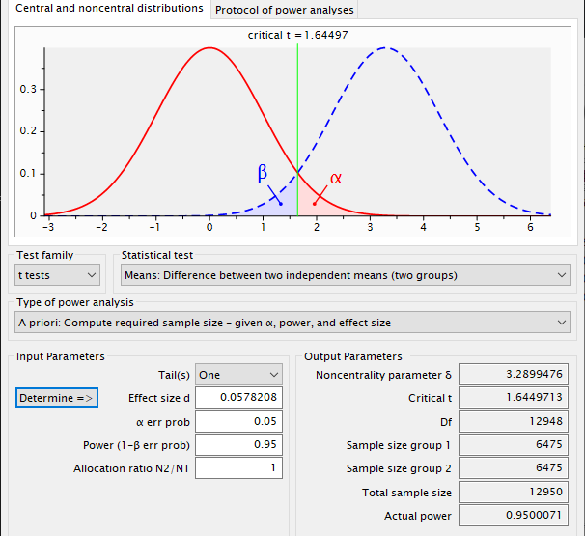

Сурет 54 - G*Power бағдарламалық құралы гипотезаларды тексеру

Сауалнама нәтижесінде t статистикалық мәні 0,240 мәніне тең. Егерде статистикалық мән критикалық мәнге тең немесе одан үлкен болса онда біз баламалы гипотезаны қабылдаймыз. Егер критикалық мәннен статистикалық мәні аз болса нөлдік болжамды қабылдаймыз. Біздің жағдайымызда $t_{cr}(1.64497)>t_{s}(0.240)$. Бұл білім алушылардың арасындағы айырмашылық жоқ деген нөлдік болжамды қабылдайтынымызды сенімді түрде көрсетеді. Зерттеуден кейін білім алушылардың баламалы энергия көздері, соның ішінде күн энергетикасы бойынша білімдерін, зерттеушілік қабілеттерін және ғылыми талдау жасау дағдыларын тексеру бақылау тапсырмалары арқылы жүзеге асты. Бақылау тапсырмаларының нәтижесі 14 кестеде көрсетілген.

Кесте 14 - Зерттеуден кейінгі бақылау тапсырмаларының нәтижелері
Топ (кейін) | n | X | Sd | SEM | df | t | p
БТ | 55 | 52,3077 | 17,5 | 2,359 | 113 | 5,8870 | 0,0001
ЭТ | 60 | 70 | 14,7 | 1,897 | 113 | 5,8870 | 0,0001

Зерттеуден кейінгі білім алушылардың деңгейі бойынша тест нәтижесінің статистикалық маңыздылығы болды: t(113)=5,8870. p $<$0,05 яғни, нөлдік гипотезаны қабылдамау үшін жеткілікті дәлелдер бар екенін көрсетеді. G*Power бағдарламасы арқылы бұл нәтижеге сенімді түрде қарай аламыз. Зерттеуден кейін білім алушылардың баламалы энергия көздері, соның ішінде күн энергетикасы бойынша білімдерін, зерттеушілік қабілеттерін және ғылыми талдау жасау дағдыларын тексеру бақылау тапсырмалары арқылы жүзеге асты. Бақылау тапсырмаларының нәтижелерін бағдарламаға енгізу арқылы гипотезаларды тексердік. Нәтижесі 55-суретте көрсетілген.

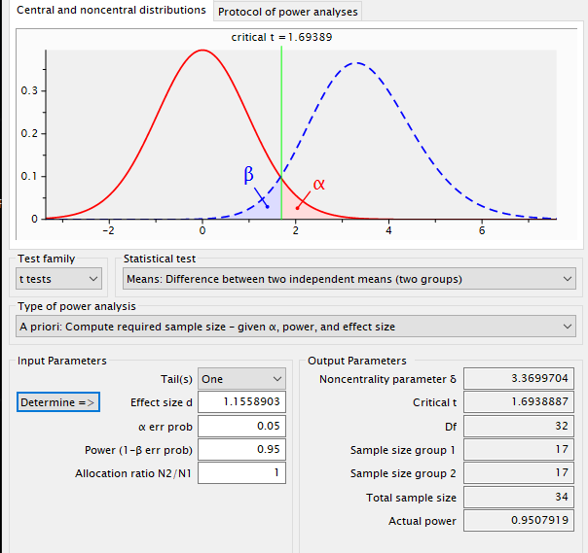

Сурет 55 - G*Power бағдарламалық құралы гипотезаларды тексеру

Жоғарыда айтып өткендей критикалық мән мен статистикалық мәннің нәтижелерін салыстырамыз. t критикалық мәні 1,69389 мәніне тең. Сауалнама нәтижесінде t статистикалық мәні 5,8812 мәніне тең. Бұл дегеніміз $t_{cr}(1,69389 )<t_{s}(5,8870)$. Нөлдік гипотезаны қабылдамау үшін жеткілікті дәлелді көрсете аламыз.
Жүргізілген статистикалық талдау әдістемелік жүйенің тиімділігін ғылыми тұрғыдан дәлелдеп берді. Эксперименттік және бақылау топтарының нәтижелерін салыстыру барысында мотивациялық, мазмұндық және іс-әрекеттік компоненттер бойынша айтарлықтай айырмашылықтар анықталды.

Екінші бөлім бойынша қорытынды
«Баламалы энергия көздері» курсын оқытудың мақсаты мен мазмұнын анықтау барысында жаңартылатын энергия саласындағы өзекті ғылыми-технологиялық бағыттар, жаһандық энергия қауіпсіздігі, экологиялық тұрақтылық, ресурстарды тиімді пайдалану және жасыл энергияға көшу сияқты заманауи мәселелер толық ескерілді. Курстың мазмұны күн, жел, гидро, биомасса және т.б. энергия көздерінің физикалық негіздерін, олардың технологиялық іске асырылуын және инженерлік шешімдерін қамтитын пәнаралық құрылымда жасалды. Сонымен қатар, STEM білім беру жағдайында бұл тақырыптарды оқытудың негізгі ұстанымдары – ғылымилық, тәжірибеге бағдарлану, пәнаралық байланыс, шығармашылық және инновация, қолжетімділік және көрнекілік, бағалау мен кері байланыс, STEM жобалар негізінде оқыту – курстың мақсаттары мен мазмұнында басшылыққа алынып, болашақ физика мамандарының зерттеушілік іс-әрекеттерін қалыптастыруға бағытталған жүйелі әдістемелік негіз қалыптастырылды.
«Баламалы энергия көздері» курсын STEM білім беру жағдайында ұйымдастыру барысында оқытудың мазмұны мен әдістері кешенді түрде іске асырылып, болашақ физика мамандарының теориялық білімін практикалық және зерттеушілік әрекетпен ұштастыруға жағдай жасалды. Оқыту үдерісінде STEM-ге негізделген әдістер, жобалық және проблемалық оқыту технологиялары, миға шабуыл, кейс әдісі, «STEM and Creativity» атты қос тілді оқу құралы, оқу-зерттеу стенді мен STEM өнімдері кеңінен қолданылды. Дәріс сабақтары мазмұнды түсіндіру мен теориялық негіздерді қалыптастыруға бағытталса, практикалық және зертханалық сабақтарда күн, жел, гидро және басқа да баламалы энергия көздерінің жұмыс принциптері тәжірибе жүзінде зерттелді. Одан бөлек, ОБӨЖ, БӨЖ арқылы болашақ физика мамандарының өзіндік зерттеуін тереңдетуге мүмкіндік берді, ал STEM жәрмеңкесі олардың инженерлік жобаларын таныстырып, шығармашылық және зерттеушілік қабілеттерін көрсету алаңына айналды.
Жүргізілген тәжірибелік-эксперимент жұмысы үш кезең бойынша жүйелі ұйымдастырылып, болашақ физика мамандарының «Баламалы энергия көздері» курсы аясындағы зерттеушілік іс-әрекеттерін қалыптастыруға әзірленген әдістемелік жүйенің тиімділігін толық растады. Айқындаушы кезеңде студенттердің бастапқы мотивациясы, теориялық дайындығы және STEM құралдарымен жұмыс тәжірибесі анықталып, проблемалық аймақтар мен даму әлеуеті айқындалды. Қалыптастырушы кезеңде STEM принциптеріне негізделген интегративті дәрістер, зертханалық жұмыстар, инженерлік жобалар, Arduino және 3D модельдеу сияқты тәжірибелік тапсырмалар оқу процесіне енгізіліп, студенттердің мазмұндық және іс-әрекеттік компоненттері қарқынды дамыды. Бақылау кезеңінде алынған нәтижелер эксперименттік топта мотивациялық, мазмұндық және практикалық дағдылардың айтарлықтай артқанын, жоғары деңгейге өткен студенттер үлесінің көбейгенін, ал төмен деңгейдің күрт төмендегенін көрсетті.
Статистикалық салыстыру әдістемелік жүйенің зерттеушілік іс-әрекетті қалыптастыруда жоғары тиімділікке ие екенін дәлелдеп, бұл тәсілдің болашақ физика мамандарын даярлауда қолдануға ғылыми және практикалық тұрғыдан орынды екенін айқындады.

ҚОРЫТЫНДЫ

Диссертациялық зерттеудің нәтижелері болашақ физика мамандарын даярлауда «Баламалы энергия көздері» курсын STEM білім беру жағдайында оқытудың ғылыми-әдістемелік негіздерін айқындап, оның зерттеушілік іс-әрекетті қалыптастырудағы маңызын жан-жақты нақтылады.
Біріншіден, «Баламалы энергия көздері» курсының мазмұны STEM білім беру жағдайына сай қайта құрылып, оның ғылыми-физикалық, инженерлік, технологиялық және математикалық компоненттерінің өзара байланысы анықталды. Бұл мазмұндық ерекшеліктер болашақ физика мамандарының теориялық білімін нақты инженерлік міндеттерді шешумен ұштастырып, зерттеушілік іс-әрекетпен сабақтастыра алатын көпқырлы дайындық моделін қалыптастыратыны дәлелденді.
Екіншіден, курсты оқытудың мақсаттары, мазмұны, әдістері, құралдары және күтілетін нәтижелері арасындағы әдістемелік үйлесімділік сақталған кешенді оқыту жүйесі әзірленді. Бұл жүйе STEM тұжырымдамасының өзегін құрайтын пәнаралық интеграция, тәжірибеге бағытталған оқыту, инженерлік жобалау және цифрлық технологияларды қолдану қағидаттарына негізделді.
Үшіншіден, жүргізілген педагогикалық эксперимент әдістемелік жүйенің тиімділігін сандық және сапалық көрсеткіштер бойынша дәлелдеп, студенттердің мотивациялық, мазмұндық және іс-әрекеттік компоненттерінің айтарлықтай дамығанын көрсетті.
Төртіншіден, «Баламалы энергия көздері» курсы бойынша әзірленген STEM өнімдер, оқу-зерттеу тапсырмалары, зертханалық стендтер, инженерлік жобалар мен цифрлық модельдер болашақ физика мамандарының зерттеушілік іс-әрекетін қалыптастыруға елеулі ықпал ететіні анықталды. Осы STEM ресурстарына негізделген әдістемелік ұсыныстар курс мазмұнын жаңғыртуға, білім алушылардың инженерлік ойлауын дамытуға, практикалық-тәжірибелік дағдыларын жетілдіруге және зерттеушілік мәдениетін қалыптастыруға мүмкіндік беретіні дәлелденді.
Диссертациялық зерттеу нәтижесінде жарық көрген «STEM and CREATIVITY» оқу құралы болашақ физика мамандарын даярлауда ерекше рөл атқарды. Оқу құралында «Баламалы энергия көздері» курсы бойынша нақты инженерлік жобалар, зертханалық тапсырмалар, эксперименттік жұмыстар және шығармашылық STEM жобалары беріліп, студенттердің теориялық білімді практикалық әрекетпен байланыстыру, инженерлік ойлауын дамыту және зерттеушілік дағдыларын қалыптастыруына кең мүмкіндік жасайды. Сонымен қатар, зерттеу барысында жасалып, патенттелген «Күн энергиясын электр энергиясына түрлендіргіштердің физикалық сипаттамаларын зерттеуге арналған оқу-ғылыми стенді» мен күн және жел энергиясына арналған оқу-зерттеу құралдары баламалы энергия көздерін тәжірибелік тұрғыда меңгеруге жағдай жасады. Бұл стендтер мен құрылғылар болашақ физика мұғалімдерінің энергияның түрлену процестерін, қуатқа әсер ететін факторларды және жаңартылатын энергия көздерінің инженерлік ерекшеліктерін тәжірибе жүзінде зерттеп-білуін қамтамасыз етеді.
Зерттеу нәтижесінде жасалған әдістемелік ұсынымдар, оқу құралдары және STEM өнімдері жоғары оқу орындарының физика мамандарына арналған бағдарламаларда, педагогикалық колледждер мен жалпы білім беретін мектептердің пәндік курстарында кеңінен қолдану ұсынылады. Осылайша, диссертациялық жұмыстың практикалық маңызы оның болашақ физика мамандарын кәсіби тұрғыдан даярлауға, зерттеушілік мәдениетті қалыптастыруға және STEM білім беру сапасын арттыруға нақты үлес қоса алатын қолданбалы нәтижелерге негізделуімен ерекшеленеді.

ПАЙДАЛАНЫЛҒАН ӘДЕБИЕТТЕР ТІЗІМІ
1 Prasad S.K., Kant K., Robert Y., Chtchelkanova A., Das S., La Salle A., Wu J. NSF/IEEE-TCPP curriculum initiative on parallel and distributed computing – Core topics for undergraduates // SIGCSE’11: Proceedings of the 42nd ACM Technical Symposium on Computer Science Education. – 2011. – P. 617–618.
2 Lee S. The OECD’s new discourse of curriculum reform: Student agency, competency, colonization, and translation // Journal of Philosophy of Education. – 2024. – Vol. 58, №2–3. – P. 321–342.
3 «Жоғары және жоғары оқу орнынан кейінгі білім берудің мемлекеттік жалпыға міндетті стандарттарын бекіту туралы» Қазақстан Республикасы Ғылым және жоғары білім министрінің 2022 жылғы 20 шiлдедегi № 2 бұйрығы. – «Әділет» АҚЖ. https://adilet.zan.kz/kaz/docs/V2200028916 (5.02.2025)
4 Қожа Ахмет Ясауи атындағы Халықаралық қазақ-түрік университеті,. Қолданыстағы білім беру бағдарламасы: 6B05348 Физика. - 2023. https://univision.kz/kk/edu-program/ (5.02.2025)
5 Procenko S.I. Methodology for the implementation of models for the organization of educational and research activities in teaching Physics // Teaching Experiment in Education. - 2022. - № 3. - P.70–76.
6 Milinskiy A.Yu. Problems of supporting research activities in physics for university bachelors // Science and School. - 2022. - № 6. P. 165–171.
7 Cheoun M.-K. Recent research activities of division of nuclear physics // J. Korean Phys. Soc. - 2023. - Vol. 82, № 6. - P. 607–612.
8 Xoliqov Q. T., Norqulova M. M. Q., Ochilov A. A. On methods of using engineering software in research activity of students // Current Research Journal of Pedagogics. – 2023. – Vol. 4, № 5. – P. 109–114.
9 Institute of Information Technologies and Learning Tools National Academy of Educatoinal Sciences of Ukraine, Slobodianyk O. Computer Models In The Research Activity Of Students In Physics // FMO. - 2018. - Vol. 18, № 4. P. 149–153.
10 Жанатбекова Н. Ж., Абдулаева А. Б., Есенгабылов И. Ж. Исследовательская деятельность обучающихся на уроках физики // Вестник КазНПУ имени Абая. Серия: Педагогические науки. – 2021. – Т. 72, № 4. – С. 222–233.
11 Исаева Г., Сүгірбекова А., Наметқұлова Ф. Ж., Сыдықова Ж. Қ., Ерженбек Б. Жоғары оқу орындарында физика курсын оқытуда студенттердің зерттеушілік мәдениетін қалыптастыру // «Цифрлық өзгеру: тенденциялары, мәселелері және шешімі» Республикалық ғылыми-тәжірибелік онлайн-конференция материалдары. – Талдықорған: І. Жансүгіров атындағы Жетісу университеті, 2022. – Б. 59–64.
12 Әбілқасымова А. Е. Студенттердің танымдық ізденімпаздығын қалыптастыру. – Алматы: Білім, 1994. – 192 б.
13 Таубае Таубаева Ш. Т. Жалпы білім беретін мектеп мұғалімінің зерттеушілік мәдениетін қалыптастырудың ғылыми негіздері: автореф. дис. ... пед. ғыл. докторы. – Алматы, 2001. – 19 б.
14 Байтукаева А. Ш. Становление и развитие научно-исследовательской работы студентов в системе высшего образования Казахстана (1928–1986 гг.): автореф. дис. ... канд. пед. наук. – Алматы, 2002. – 22 с.
15 Даумов Н. Ғ. Оқытуды ақпараттандыру процесінде оқушылардың зерттеу қызметін дамыту: дис. ... пед. ғыл. канд. – Алматы, 2003.
16 Zuvur T., Husniddin Oltinboevich J., Yunius Norovich T., Sobir Khudoyberdievich K. Uzbekistan. Using Alternative Energy Sources Devices as a Teaching Tools // European Journal of Research and Reflection in Educational Sciences. – 2020. – Vol. 8, № 5. – P. 13–17.
17 Dina N., Craciun S., Bulgariu M., Antohe S. Teaching of alternative energy sources in Romanian school // Romanian Reports in Physics. – 2012. – Vol. 64, № 3. – P. 868–877.
18 Handayani T., Saptono S., Utomo U. The Development of Research-Based Electronic Teaching Materials on Alternative Energy Source Materials to Improve Science Process Skills of MTs Students // International Journal of Research and Review. – 2023. – Vol. 10, № 2. – P. 84–93.
19 Cheong I. P. A., Johari M., Said H., Treagust D. F. What Do You Know about Alternative Energy? Development and Use of a Diagnostic Instrument for Upper Secondary School Science // International Journal of Science Education. – 2015. – Vol. 37, № 2. – P. 210–236.
20 Gonçalves R. S., Palmero-Marrero A. I., Oliveira A. C. Educational solar energy tool in Matlab environment // Energy Reports. – 2020. – Vol. 6. – P. 490–495.
21 Alqallaf N., Chen X., Ge Y., Khan A., Zoha A., Hussain S., Ghannam R. Teaching Solar Energy Systems Design using Game-Based Virtual Reality // IEEE Global Engineering Education Conference (EDUCON). – 2022. – March. – P. 956–960.
22 Astiaso Garcia D., Groppi D., Tavakoli S. Developing and testing a new tool to foster wind energy sector industrial skills // Journal of Cleaner Production. – 2021. – Vol. 282.
23 Santos-Martin D., Alonso-Martínez J., Eloy-Garcia Carrasco J., Arnaltes S. Problem-based learning in wind energy using virtual and real setups // IEEE Transactions on Education. – 2012. – Vol. 55, № 1. – P. 126–134
24 Halder P., Havu-Nuutinen S., Pietarinen J., Zyadin A., Pelkonen P. Subject knowledge and perceptions of bioenergy among school teachers in India: Results from a survey // Resources. – 2014. – Vol. 3, № 4. – P. 599–613.
25 Мемлекет басшысы Қасым-Жомарт Тоқаевтың 2023 жылғы 1 қыркүйектегі "Әділетті Қазақстанның экономикалық бағдары" атты Қазақстан халқына Жолдауы https://adilet.zan.kz/kaz/docs/K23002023_1/links (10.02.2025).
26 Fitrianti A., Suwarma I. R., Kaniawati I. Viability Analysis of the Development of STEM-Integrated Module on Alternative Energy Topics // Jurnal Pendidikan Fisika Dan Teknologi. – 2023. – Vol. 9, № 2. – P. 268–273.
27 Yumarti Y., Kurmawan D. T., Sukardi R. R., Yanthi N., Agustnanti Y. V. Alternative Energy in Primary School: A Teacher’s Idea to Present Daily Life Problems through SFH (STEM from Home) // AIP Conference Proceedings. – 2022. – Vol. 2468.
28 Pavlendova G., Ladas G., Kosak Babuder M., Javornik K., Rihter J., Cantarella M., Marcek Chorvatova A. Augmented reality as a tool for teaching physics to students with special needs // Journal of Physics: Conference Series. – 2024. – Vol. 2715.
29 Абылкасымова А. Е. Познавательная самостоятельность в учебной деятельности студента. – Алматы, 2003. – 128 б.
30 Құдайқұлов М. Жаңашыл педагогтар идеялары мен тәжірибелері. – Алматы: Абай атындағы Қаз.МПУ, 1991. – 32 б.
31 Маусымбаев С. С. Жоғары оқу орнында болашақ жаратылыстану пәндері мұғалімін кәсіби даярлау теориясы мен практикасы: автореф. дис. ... пед. ғыл. докторы: 13.00.08. – Алматы: ҚазҰПУ, 2005. – 371 б.
32 Abdrakhmanov R., Zhaxanova A., Karatayeva M., Niyazova G. Z., Berkimbayev K., Tuimebayev A. Development of a Framework for Predicting Students’ Academic Performance in STEM Education using Machine Learning Methods // International Journal of Advanced Computer Science and Applications. – 2024. – Vol. 15, № 1. – P. 38–46.
33 Баймаханұлы Ә., Қазақбаева Д., Оспанбеков Е. Педагогикалық жоғары оқу орны студенттерінің өздік жұмыстарының тиімділігін арттыру үшін компьютерлік модельдеуді пайдалану // «Математикалық модельдеу мен ақпараттық технологиялар білімде және ғылымда» VII Халықаралық ғылыми-әдістемелік конференция материалдары. – Алматы, 2015. – С. 426–429.
34 Сарыбаева Ә. Х., Сиддикова Д. «Физика» мамандығы студенттерін кәсіби даярлауда ақпараттық технологияларды қолданудың сипаттамасы // ҚазҰУ хабаршысы. Педагогикалық ғылымдар сериясы. – 2012. – № 3 (37). – Б. 85–90.
35 Нуркасымова С. Н., Кенжалиев Д. И. Использование электронного учебника в учебном процессе // Международный журнал экспериментального образования. – 2014. – № 12. – С. 15–16.
36 "Қазақстан Республикасында жоғары білімді және ғылымды дамытудың 2023 – 2029 жылдарға арналған тұжырымдамасын бекіту туралы" Қазақстан Республикасы Үкіметінің 2023 жылғы 28 наурыздағы № 248 қаулысы. -– «Әділет» АҚЖ. https://adilet.zan.kz/kaz/docs/P2300000248 (5.02.2025)
37 Берлайн Д. Мотивация поведения личности. - 1996. - 206 с.
38 Білім және ғылым: энциклопедиялық сөздік / бас ред. Ж. Қ. Түймебаев. – Алматы, 2009. – 132 б.
39 Абылкасымова А. Е. Формирование познавательной самостоятельности студентов-математиков в системе методической подготовки в университете: дис. … докт. пед. наук: 13.00.01, 13.00.02. – Алматы: КазГУ им. Аль-Фараби, 1995. – 303 с.
40 Лернер И. Я. Проблемное обучение. - М.: Знание, 1974.
41 Паттаев А., Ахмедов А., Турмамбеков Т. Физиканы оқытуда оқушылардың зерттеушілік іс-әрекетін қалыптастыру – заман талабы // Қазақстанның ғылымы мен өмірі. – 2019. – № 5/2. – Б. 213–216.
42 6B01504 Физика (IP) білім беру бағдарламасы // Абай атындағы Қазақ ұлттық педагогикалық университеті. https://univision.kz/kk/edu-program/50693.html(05.01.2025).
43 Procenko S. I. Methodology for the implementation of models for the organization of educational and research activities in teaching Physics // Teaching Experiment in Education. – 2022. – № 3. – P. 70–76.
44 Belge A.T., Mishra S., Alegavi S. A Review on Alternative Energy Sources // 2022 5th International Conference on Advances in Science and Technology (ICAST). Mumbai, India: IEEE, - 2022. - P. 558–563.
45 Sadovyi M., Kanchuk U., Tryfonova O. Formation of research competence of students in the teaching of alternative energy in the course of physics // Pedagogy of the formation of a creative person in higher and secondary schools. - 2022. - № 82. - P. 125–129.
46 de la Cruz L., Tarifa Lozano L., Artola Pimentel M. de L., Rivera Gonzalez J. C., Mendo Ostos L. Evaluation of the alternative for the improvement of the management of student research activity // Revista Conrado. – 2021. – Vol. 17, № 81. – P. 169–178.
47 Nechypurenko P.P. et al. Enhancing student research activities through virtual chemical laboratories: a case study on the topic of Solutions // Educ. Technol. Q. - 2023. - Vol. 2023, № 2. - P. 188–209.
48 Bessarab A. et al. Development of Students’ Research Activity During Studying at Higher Education Institutions // EEA. - 2021. - Vol. 39, № 5.
49 Smirnov E. et al. Software Package to Support Students’ Research Activities in the Hybrid Intellectual Environment of Mathematics Teaching // Mathematics. - 2023. - Vol. 11, № 4. - P. 952.
50 Adriyawati, Utomo E., Rahmawati Y., Mardiah A. Steam-project-based learning integration to improve scientific literacy on alternative energy // Universal Journal of Educational Research. – 2020. – Vol. 8, № 5. – P. 1863–1873.
51 Tourou P., Einwachter F., Sourkounis C. Web-based interactive animated virtual experiments for teaching wind energy utilization // 2013 15th European Conference on Power Electronics and Applications (EPE). Lille, France: IEEE, - 2013. - P. 1–10.
52 Colmenares-Quintero R.F. et al. Problem based learning and design thinking methodologies for teaching renewable energy in engineering programs: Implementation in a Colombian university context // Cogent Engineering. - 2023. - Vol. 10, № 1. - P.2164442.
53 Ryan A. W., Kolås L., Nilsen A. G., Almås A. G. Systematic literature review as a collaborative research-like learning activity // Education and Information Technologies. – 2024. – Vol. 29, № 5. – P. 5243–5257.
54 Basri S., Zakaria S. U., Kamarudin S. K. Review on Alternative Energy Education in Malaysia // Jurnal Kejuruteraan. – 2021. – Vol. 33, № 3. – P. 461–472.
55 Zhamilov Yu. Competency-based approaches to teaching elective science “Alternative energy sources in the education system” // Education and Innovative Research. – 2021. – Т. 3(3). – Б. 288–294.
56 Wilujeng I., Dwandaru W. S. B., Rauf R. A. B. A. Environmental literacy via hydropower case study // Jurnal Pendidikan IPA Indonesia. – 2019. – Vol. 8, № 4. – P. 521–528.
57 Tareen W. U. K. et al. Present status and potential of biomass energy in Pakistan // Sustainability (Switzerland). – 2020. – Vol. 12, № 1.
58 Dincer I. Renewable energy and sustainable development // Renewable & Sustainable Energy Reviews. – 2000. – Vol. 4, № 2. – P. 157–175.
59 Sallee C. W., Edgar D. W., Johnson D. M. Student Perceptions of Instructional Methods Towards Alternative Energy Education // Journal of Agricultural Education. – 2013. – Vol. 54, № 2. – P. 130–142.
60 Abdurrahman A. et al. Integrating engineering design process into STEM makerspace to foster system thinking // Heliyon. – 2023. – Vol. 9(4).
61 Wang J. C., Wang T. H. Learning effectiveness of energy education in junior high schools // Heliyon. – 2023. – Vol. 9(3).
62 DeWaters J., Powers S., Bilow F. An Introductory Energy Course to Promote Broad Energy Education for Undergraduate Engineering Students // Sustainability. - 2021. - Vol. 13, № 17. - P. 9693.
63 Ntanos S. et al. Renewable energy and economic growth // Sustainability (Switzerland). – 2018. – Vol. 10(8).
64 Korir D. K., Ouma C. O., Okech T. C. Human Resource Training and Adoption of Solar Photovoltaics // The University Journal. – 2023. – P. 235–246.
65 Chien S. I., Su C., Chou C. C., Wang H. H. Energy education via solar cells case study // Sustainability (Switzerland). – 2021. – Vol. 13(19).
66 Leger A. S. A multidisciplinary undergraduate alternative energy engineering course // IEEE Transactions on Education. – 2019. – Vol. 62, № 1. – P. 34–39.
67 Ершина А. Қ. Жаңарып тұратын энергия көздерінің теориясы мен практикасы: Оқу құралы. – Алматы: Қыздар университеті баспасы, 2016. – 191 б.
68 Ашимова А. К., Бектасова А. А., Шакенов К. Б., Сарсенбаев Е. А. Электр энергиясын жинақтау жүйелері // Bulletin of Toraighyrov University. Energetics Series. – 2023. – № 4. – Б. 46–55.
69 Helerea E., Calin M.D., Musuroi C. Water Energy Nexus and Energy Transition—A Review // Energies. - 2023. - Vol. 16, № 4. - P. 1879.
70 Sahin, A. STEM Clubs and Science Fair Competitions // Effects on Post-Secondary Matriculation. Journal of STEM Education: Innovations and Research,. - 2013. - Vol. 14(1). - P. 2–3.
71 Сибикин Ю. Д., Сибикин М. Ю. Дәстүрлі емес және жаңартылатын энергия көздері: Оқулық. – М.: КНОРУС, 2010. – 232 б.
72 Dowell, D. Teaching of energy management at the university level. // Assoc of Energy Engineers. - 1985. - P. 193–195.
73 Elghawi U., Osta W.E. The alternative energy sources and technologies suitable for Libyan future energy demand mix // IJETP. - 2015. - Vol. 11, № 1. - P. 36.
74 Semiletov O. Stimulation of development of alternative energy sources and modernization of classical energy // Public Administration and State Security Aspects. – 2022. – Vol. 2.
75 Karabulut A., Gedik E., Keçebaş A., Alkan M. A. Renewable energy education at the university level in Turkey // Renewable Energy. – 2011. – Vol. 36, № 4. – P. 1293–1297.
76 Aábelková I., Blaginin V., Strielkowski W., Platitsyn A. Sustainable education: Altering the opinions on renewable energy sources // E3S Web of Conferences. – 2020. – Vol. 208.
77 De Lellis M., Reginatto R., Saraiva R., Trofino A. The Betz limit applied to Airborne Wind Energy // Renewable Energy. – 2018. – Vol. 127. – P. 32–40.
78 Курбанбеков Б. А., Раманкулов Ш. Ж., Битибаева Ж. М., Паттаев А. М., Усембаева И. Б. Болашақ физика мұғалімдерін даярлауда 3D модельдеу технологиясын қолданудың ерекшеліктері // Абай атындағы ҚазҰПУ Хабаршысы. Педагогика ғылымдары сериясы. – 2023. – Т. 79, № 4. – Б. 172–181.
79 Kelesbayev K., Pattaev A., Polatuly S., Ramankulov Sh. Necessity and Methodological Peculiarities of STEM Projects Implementation in the Solar Energy Sector // Full Texts Book of 12th International Mardin Artuklu Scientific Researches Conference. – Mardin: IKSAD Publishing House, 2024. – P. 336–343.
80 Ramankulov Sh., Yavidov B., Pattayev A., Dosymov Y. The effectiveness of STEM in teaching physics: an example of teaching solar energy // Proceedings of International Conference “Fundamental and Applied Research in Physics”. – Toshkent, 2024. – P. 234–235.
81 Liszka D., Krzemianowski Z., Węgiel T., Borkowski D., Polniak A., Wawrzykowski K., Cebula A. Alternative Solutions for Small Hydropower Plants // Energies. – 2022. – Vol. 15, № 4.
82 Quaranta E., Revelli R. Gravity water wheels as a micro hydropower energy source: A review based on historic data, design methods, efficiencies and modern optimizations // Renewable and Sustainable Energy Reviews. - 2018. - Vol. 97.- P. 414–427.
83 Sule L., Mochtar A.A., Sutresman O. Performance of Undershot Water Wheel with Bowl-shaped Blades Model // IJTech. - 2020. - Vol. 11,№ 2. - P. 278.
84 Quaranta E. Stream water wheels as renewable energy supply in flowing water: Theoretical considerations, performance assessment and design recommendations // Energy for Sustainable Development. - 2018. - Vol.45. - P.96–109.
85 Teoh S.K. et al. Investigation of design parameters on self-floating water wheel for micro-hydropower generation // International Journal of Green Energy. - 2022. - Vol.19,№ 9. -P.931–940.
86 Раманкулов Ш., Genç N., Полатұлы С., Паттаев А. STEAM жобасы: білім алушылардың күн энергетикасы саласындағы ғылыми-зерттеушілік іс-әрекеттерін дамыту // «Аманжолов оқулары–2023» халықаралық ғылыми-тәжірибелік конференциясының материалдары. – 2023. – Б. 370–376.
87 Pattayev A., Genc N., Ramankulov S., Polatuly S., Tuiyebayev M., Usembayeva I., Rizakhojayeva G. Evaluation of the Effectiveness of Using STEAM Projects in Teaching Physics: Student Interest in the Field of Solar Energy // Qubahan Academic Journal. – 2024. – Vol. 4, № 3. – P. 678–693.
88 Hi̇Ğde E. The Effects of STEM-Based Alternative Energy Activities on STEM Teaching Intention and Attitude // e-International Journal of Educational Research. - 2022.
89 Pattayev A., Chorukh A., Kelesbayev K., Ramankulov Sh. The use of STEM laboratory equipment in teaching solar energy: the impact of students on improving educational and research work // Modern Problems of Coherent Optics and Laser Physics: Proceedings of the International Scientific-Practical Conference. – Toshkent, 2024. – P. 287–291.
90 Раманкулов Ш., Досымов Е., Паттаев А. Болашақ физика мұғалімдерін STEAM білім беру негізінде ағылшын тілінде оқытудың мазмұны. «Қазіргі сын-қатерлер жағдайындағы ғылым мен білімнің өзекті мәселелері. Өскемен, - 2022. - P. 435–441.
91 Darmawansah D., Hwang G. J., Chen M. R. A., Liang J. C. Trends and research foci of robotics-based STEM education: a systematic review from diverse angles based on the technology-based learning model // IJ STEM Ed. - 2023. - Vol. 10,№ 1. - P.12.
92 Damaševičius R., Maskeliūnas R., Blažauskas T. Faster pedagogical framework for steam education based on educational robotics // IJET. - 2018. - Vol. 7,№ 2.28. -P.138.
93 Нуризинова М., Келесбаев Қ., Раманкулов Ш., Паттаев А., Мұсахан Н. STEM жобалық оқытудың болашақ физика мамандарын даярлаудағы ерекшеліктері // Известия НАН РК. Серия физико-математическая. – 2023. – № 2. – Б. 193–207.
94 Раманкулов Ш., Битибаева Ж., Курбанбеков Б., Мұсахан Н., Паттаев А. STEM – мектеп физика курсының «энергия» ұғымын қалыптастырудың технологиясы ретінде // Абай атындағы ҚазҰПУ Хабаршысы. Физика-математика ғылымдары сериясы. – 2023. – № 83(3). – Б. 237–245.
95 Kelesbayev K., Ramankulov S., Nurizinova M., Kurbanbekov B., Pattayev A. STEAM's approach to physics: The impact of using LEGO robotics elements on academic achievement in laboratory classes // International Journal of Innovative Research and Scientific Studies. – 2025. – Vol. 8, № 1. – P. 469–480.
96 Tun M.M. et al. Biomass Energy: An Overview of Biomass Sources, Energy Potential, and Management in Southeast Asian Countries // Resources. - - 2019. - Vol. 8,№ 2. - P. 81.
97 Lewis C.W. Biomass through the ages // Biomass. -1981. - Vol. 1,№ 1. - P. 5–15.
98 Мырзатаева М. Танымдық іс-әрекетке кіріспе: оқу құралы. – Алматы, 2008. – 111 б.
99 Таубаева Ш. Т. Педагогиканың философиясы мен әдіснамасы. – Алматы, 2017. – 388 б.
100 Селиванов В. В. Свойства субъекта и его жизненный цикл // Психология индивидуального и группового субъекта. – М., 2002. – С. 310–328.
101 Паттаев А. Физикадан лабораториялық сабақтарда білімгерлердің зерттеушілік іс-әрекетін қалыптастырудың ерекшеліктері // Jas ǵalymdar, magistranttar, stýdentter men mektep oqýshylarynyń «XX Satbaev oqýlary» атты халықаралық ғылыми конференция материалдары. – Павлодар, 2020. – Б. 32–37.
102 Kurbanbekov B. A., Turmambekov T. A., Baizak U. A., Saidakhmetov P. A., Abdraimov R. T., Bekayeva A. E., Orazbayeva K. O. Students’ experimental research competences in the study of physics // International Journal of Environmental and Science Education. – 2016. – Vol. 11, № 18. – P. 13069–13078.

ҚОСЫМША А

PRISMA әдісі бойынша әдебиеттерге жасалған мета-талдау нәтижелері
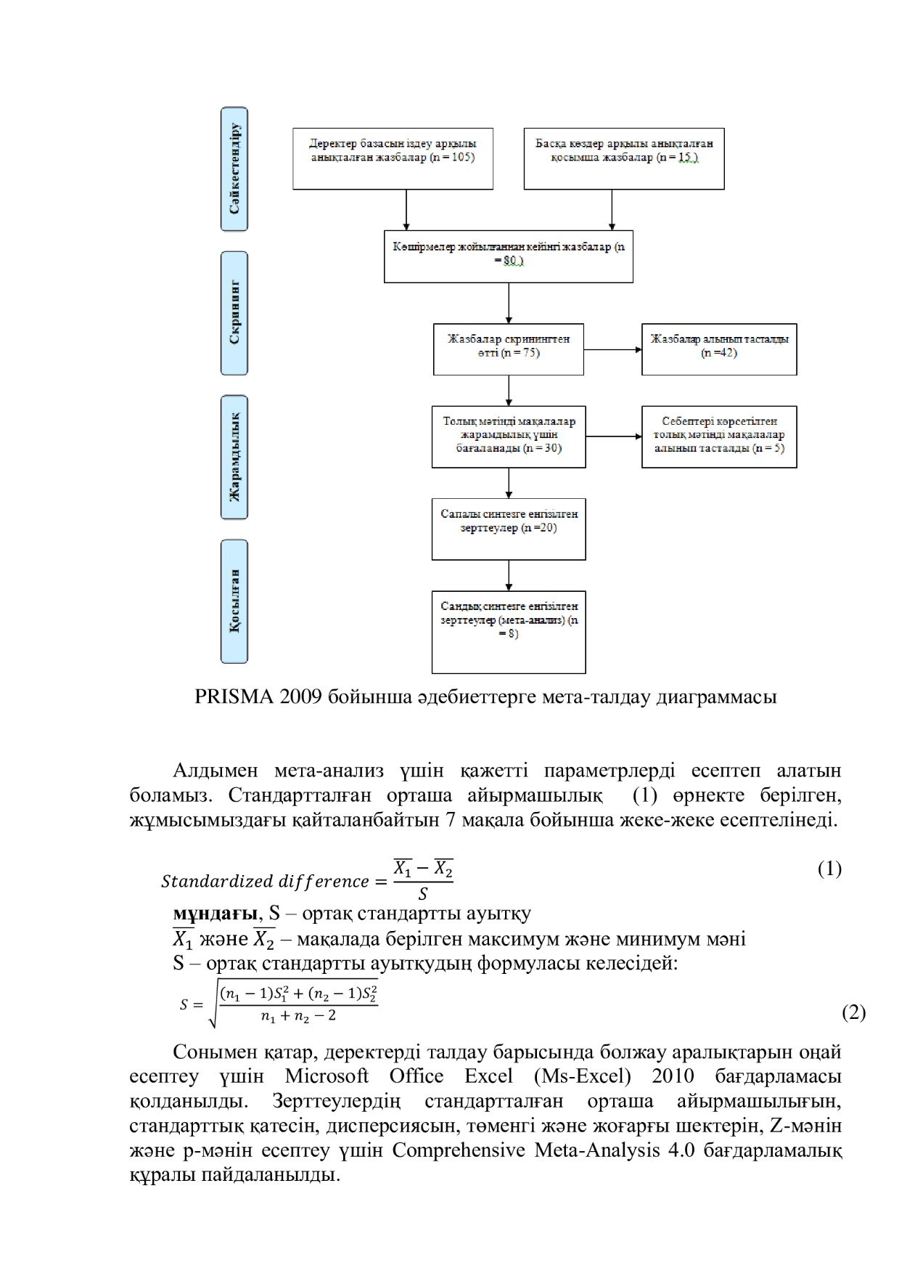

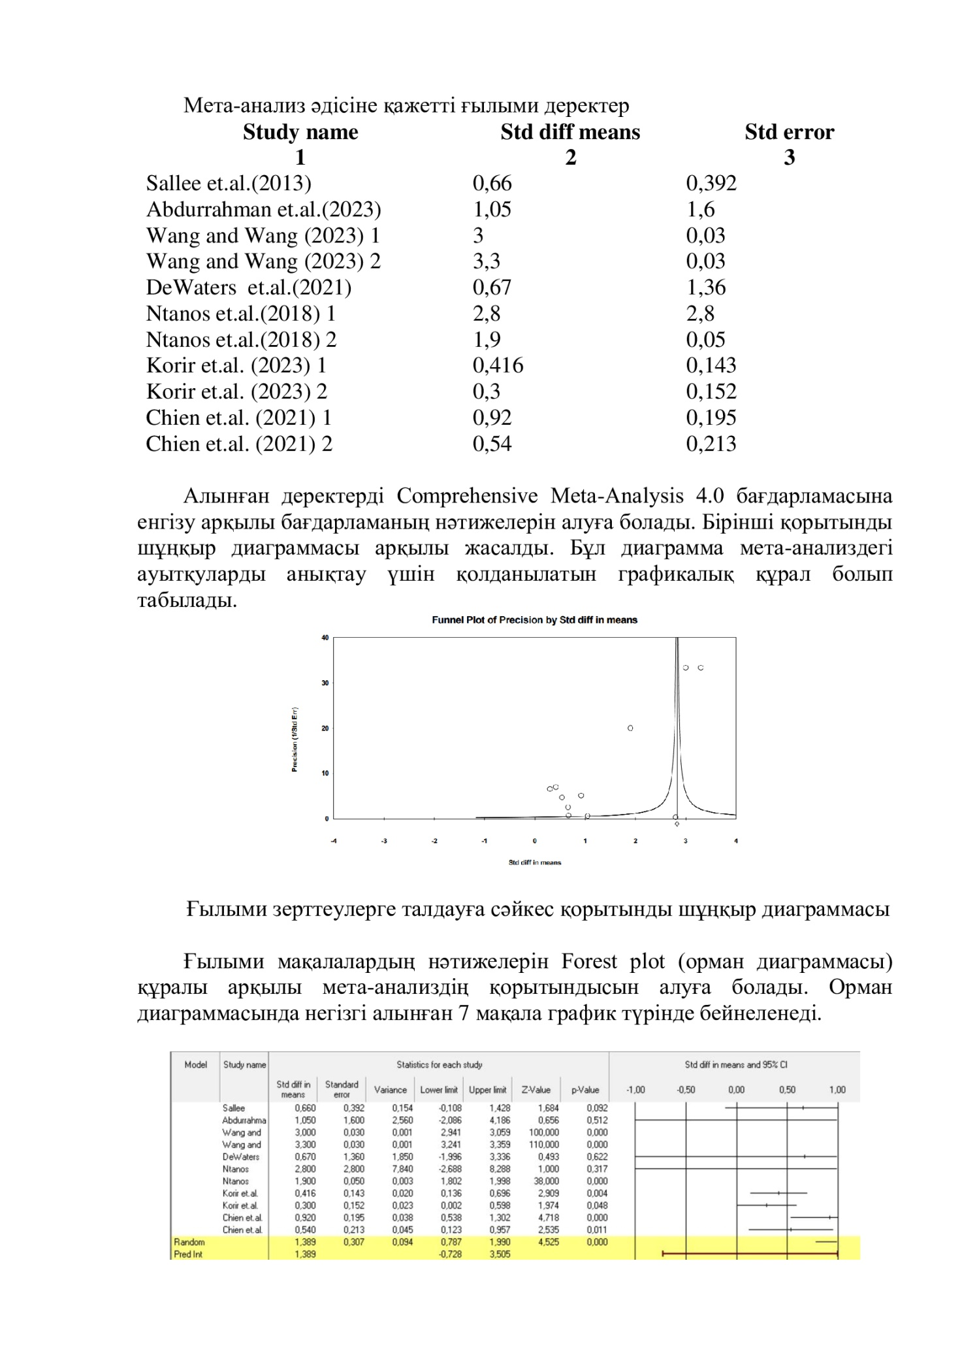

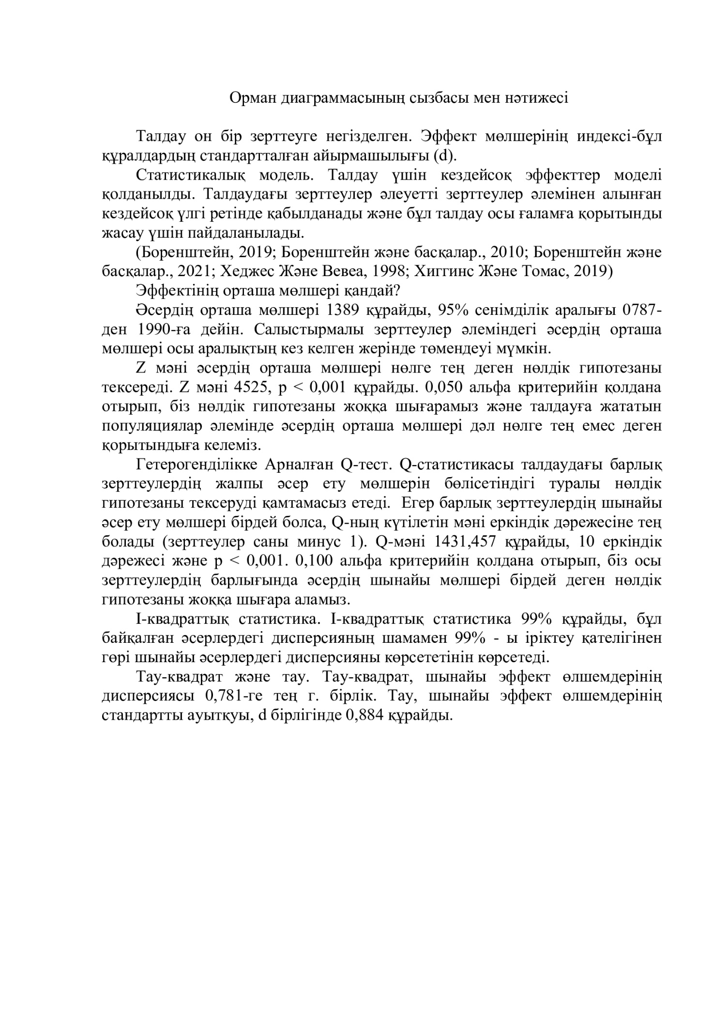

ҚОСЫМША Ә

«STEM and Creativity» оқу құралының көрінісі
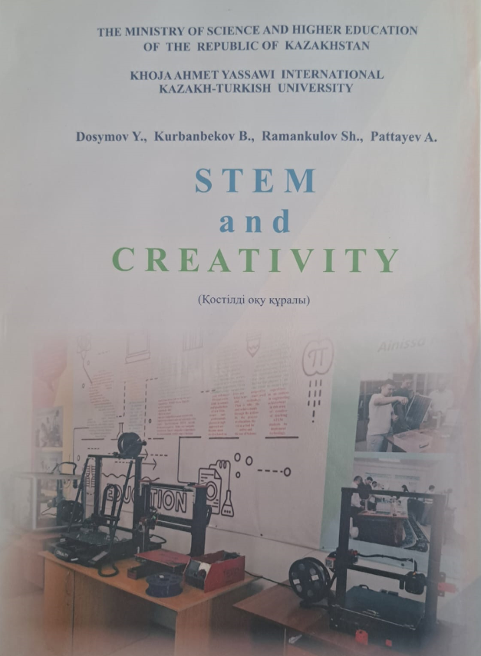

ҚОСЫМША Б

«Күн энергиясын электр энергиясына түрлендіргіштердің физикалық сипаттамаларын зерттеуге арналған оқу-ғылыми стенд» пайдалы модельге алынған патент

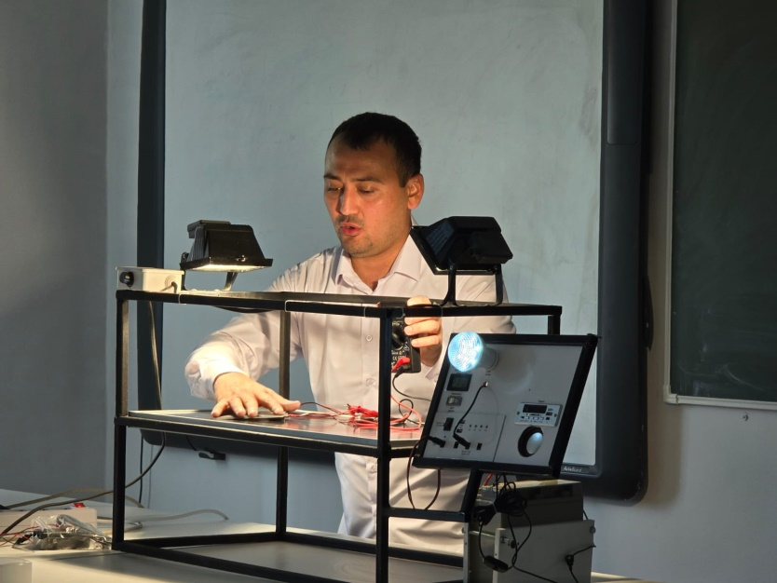

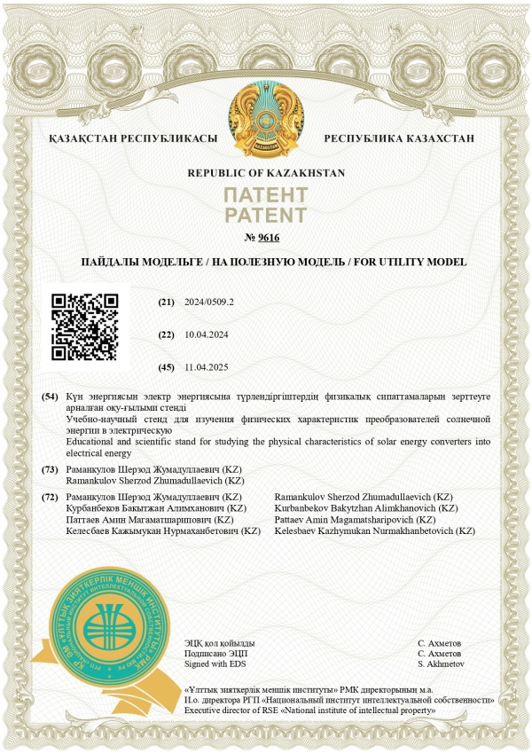

ҚОСЫМША В

«Баламалы энергия көздері» курсына арналған ОБӨЖ, БӨЖ тапсырмалары
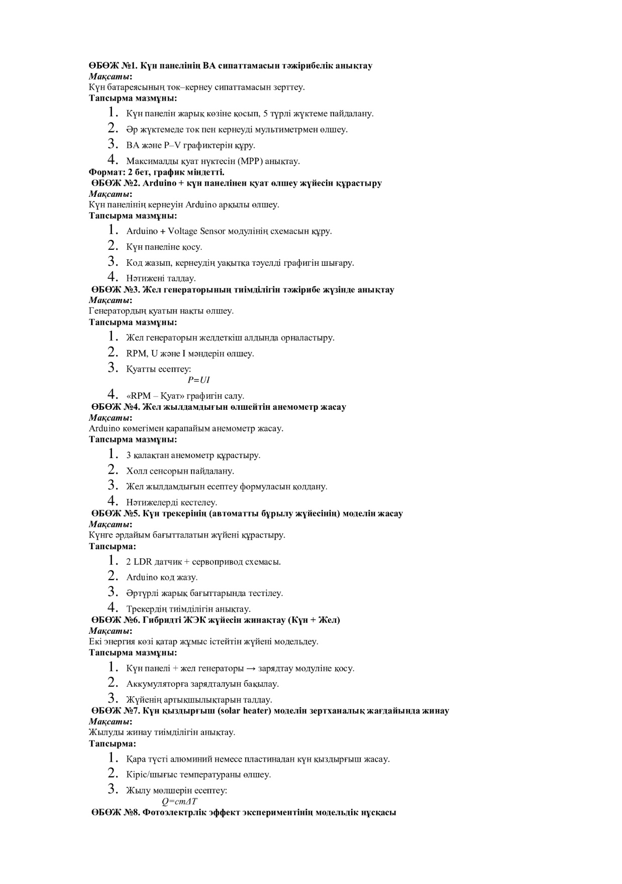
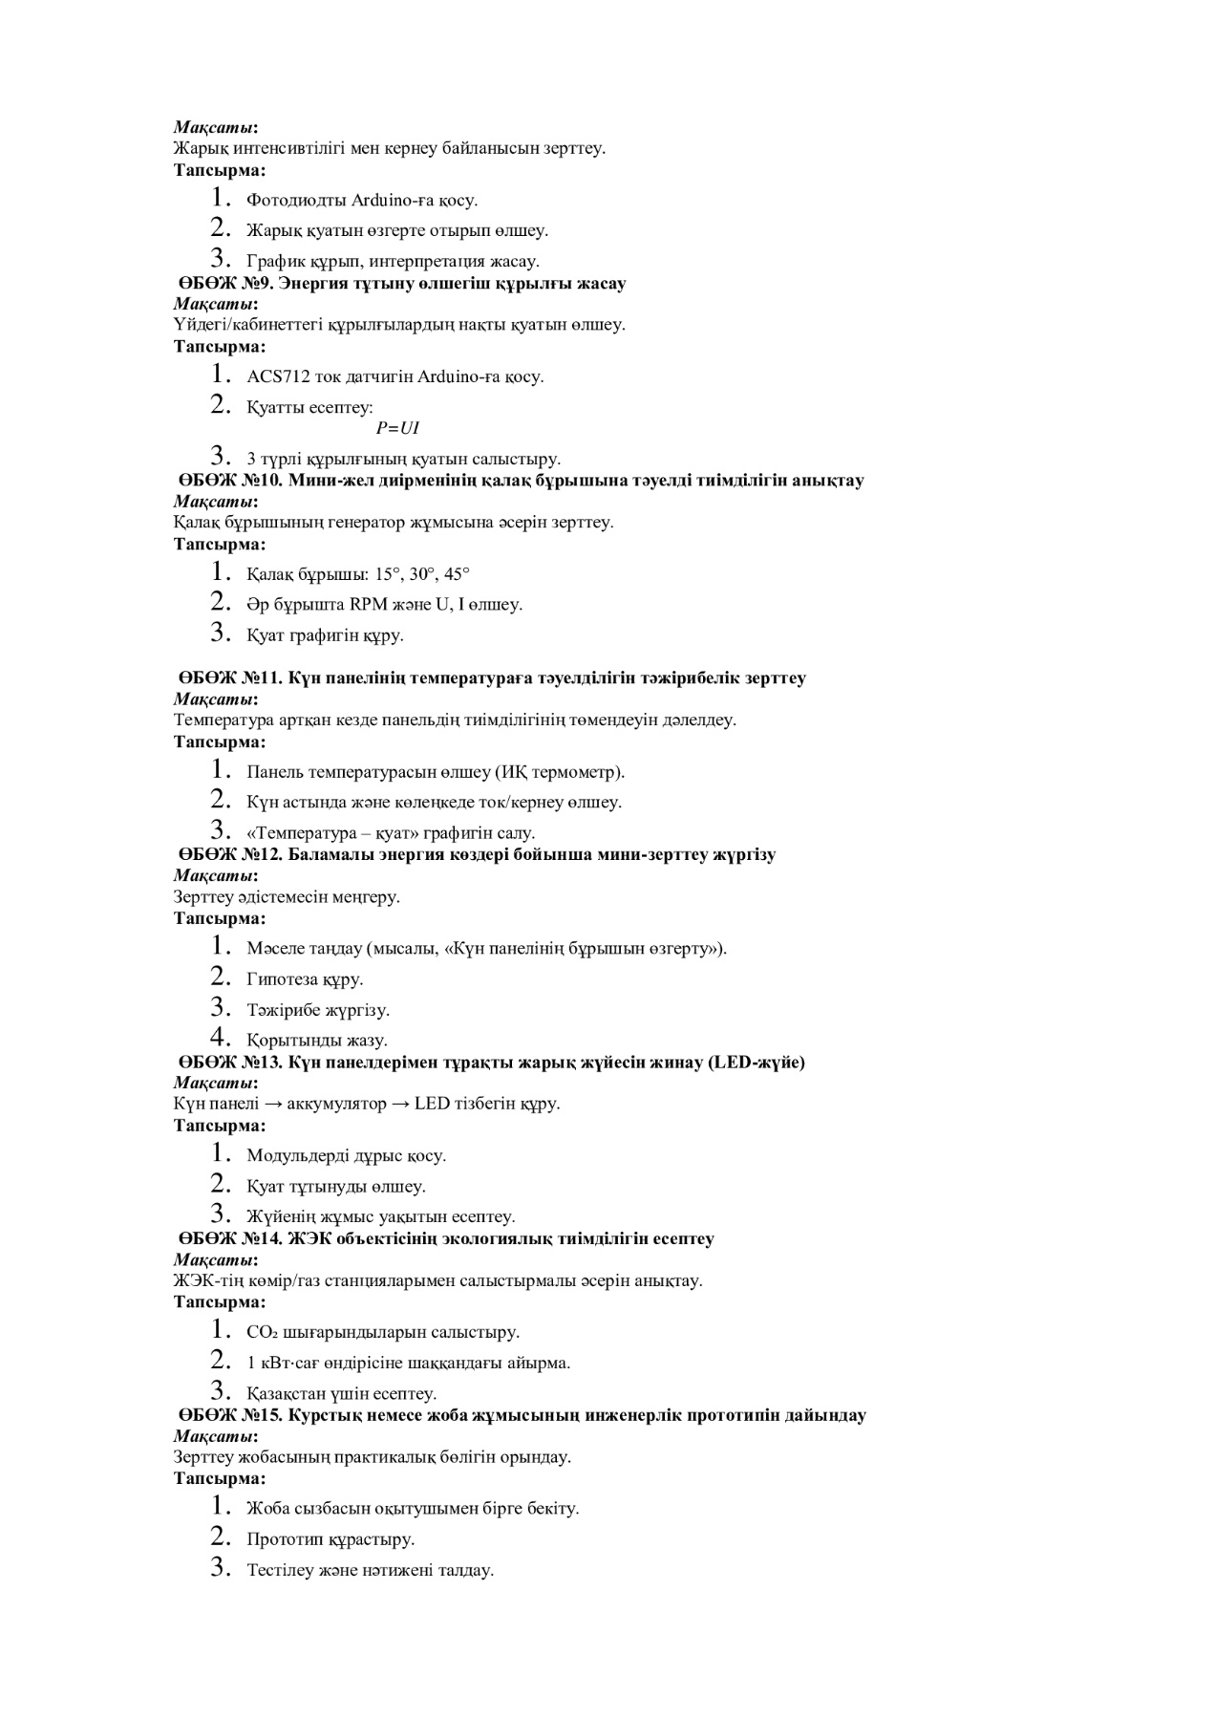
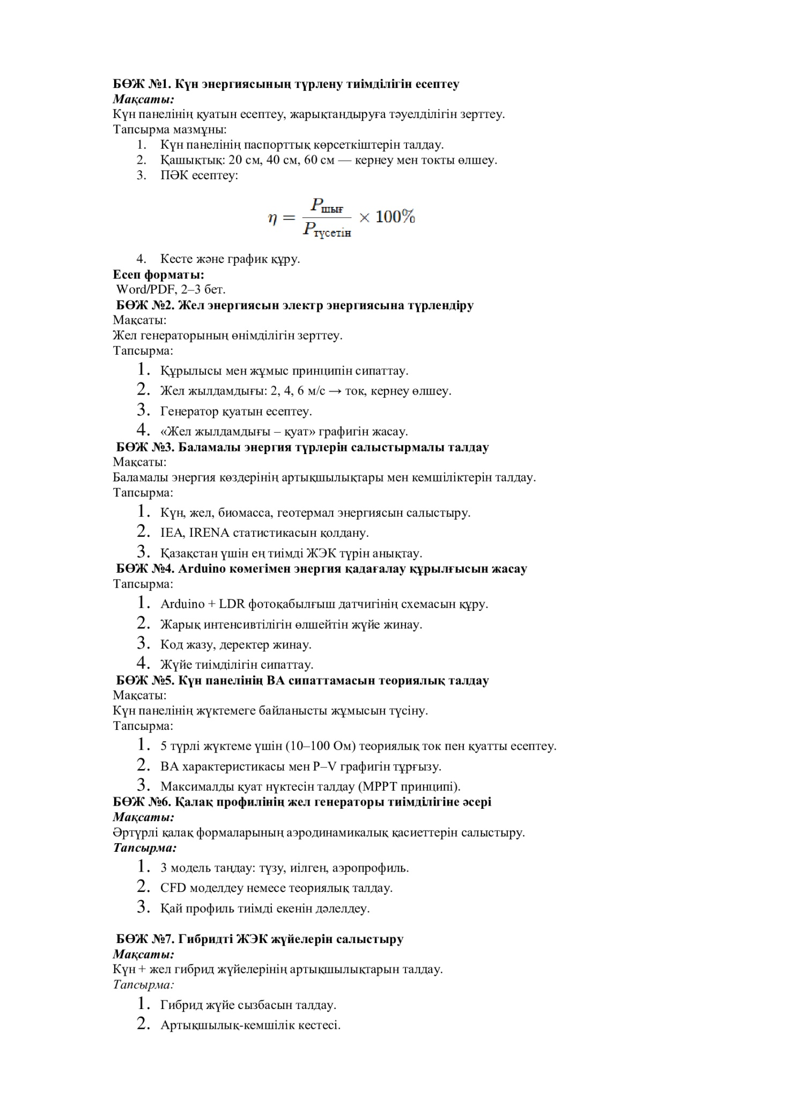
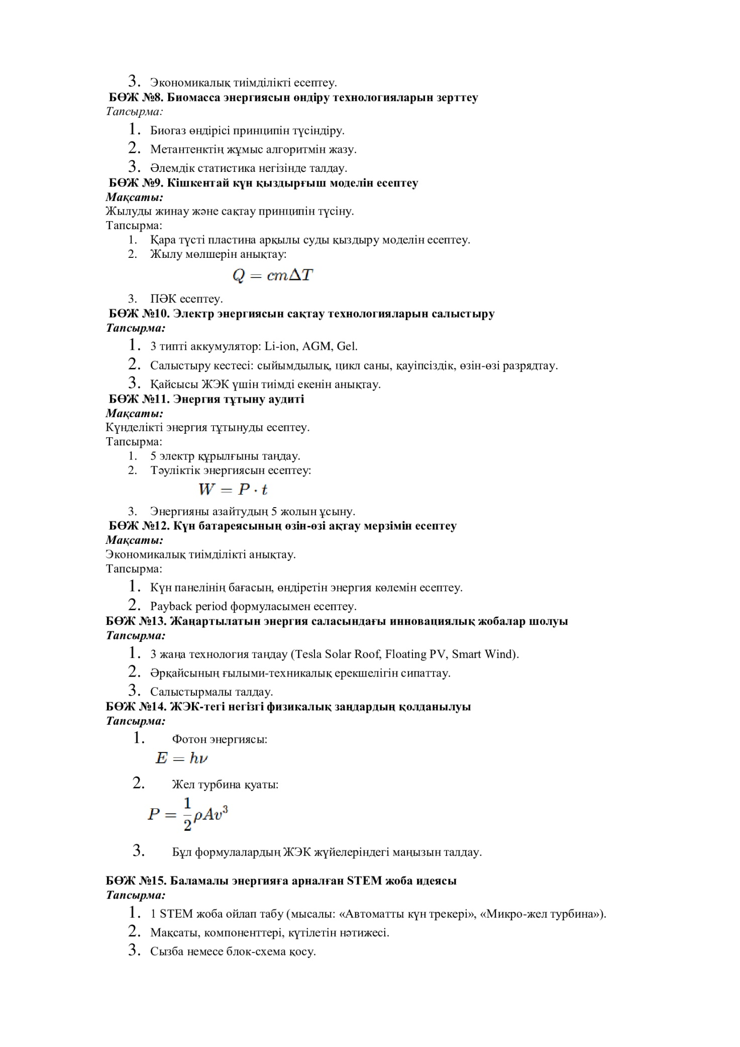

ҚОСЫМША Г
Болашақ физика мамандарының мотивациясын диагностикалауға арналған сауалнама
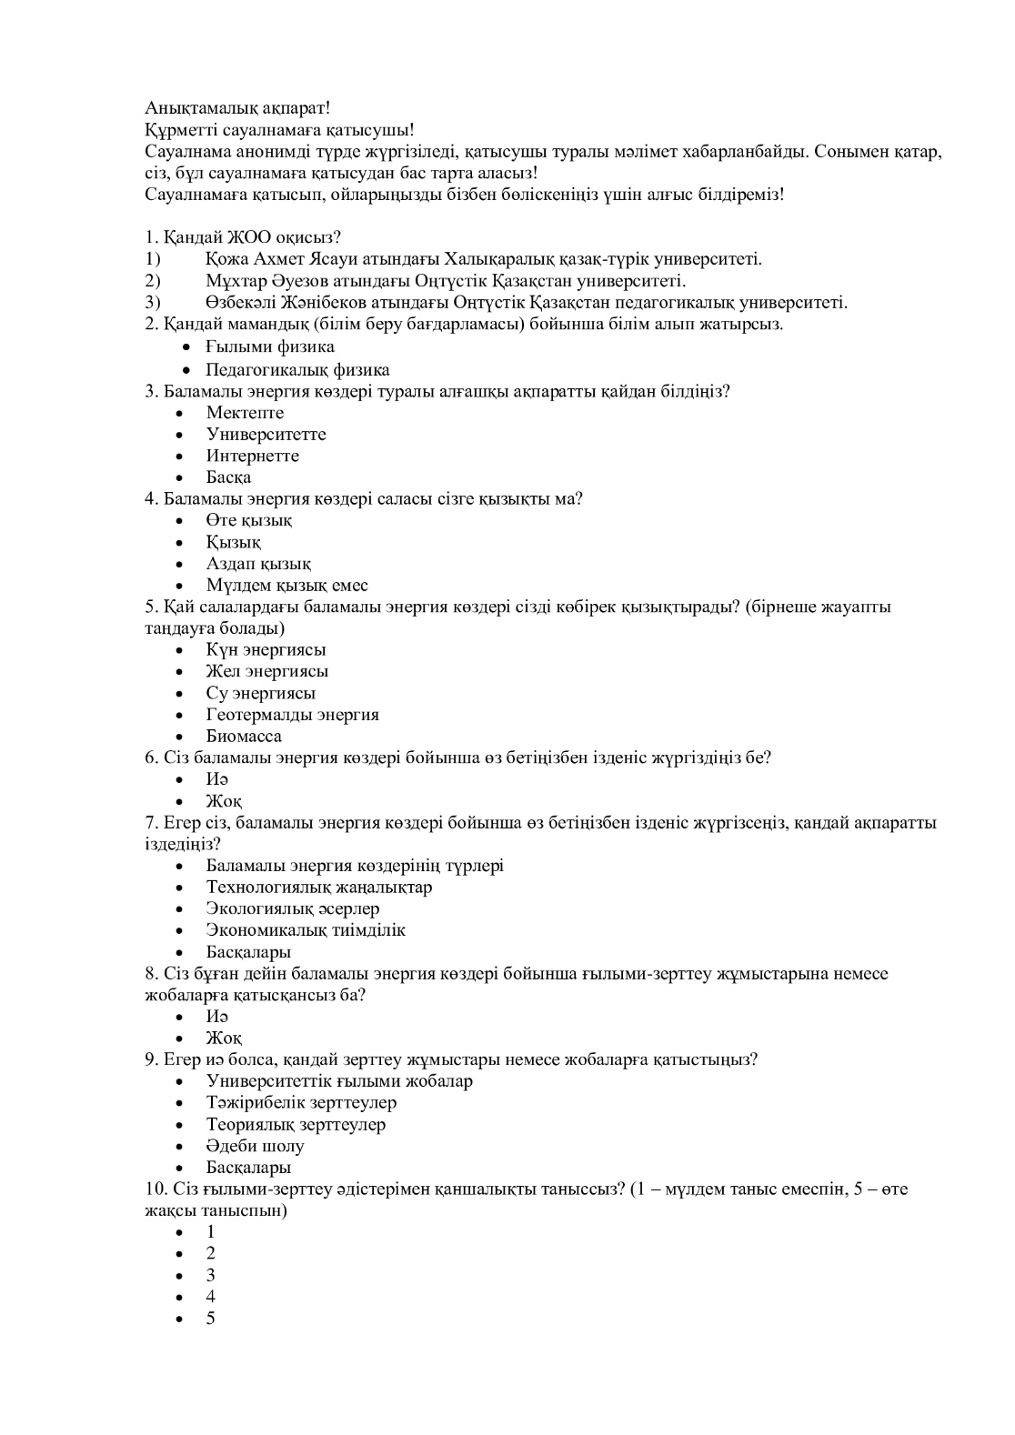
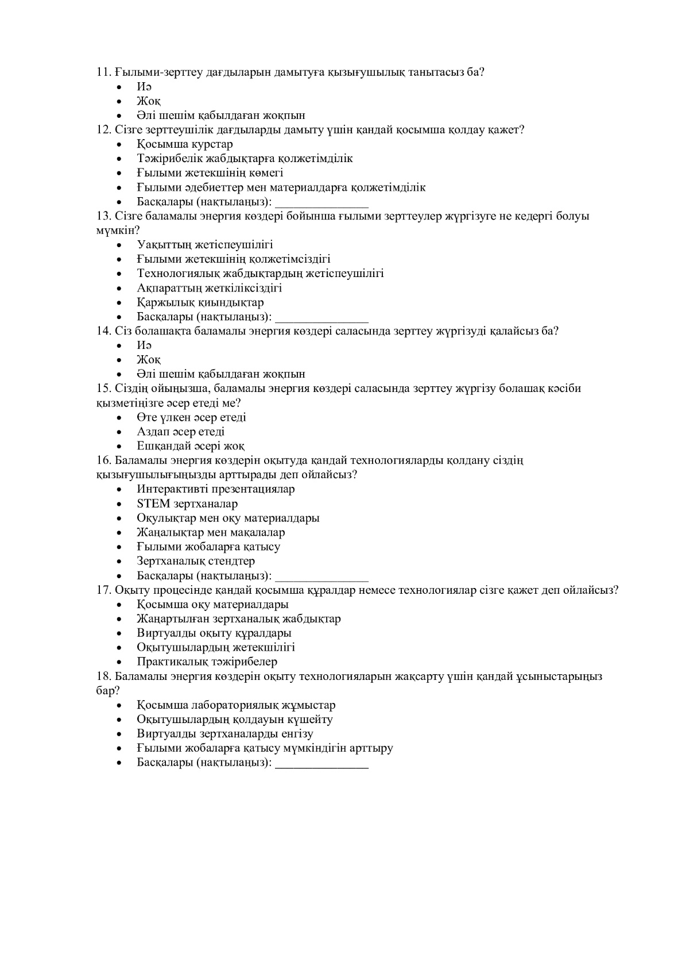

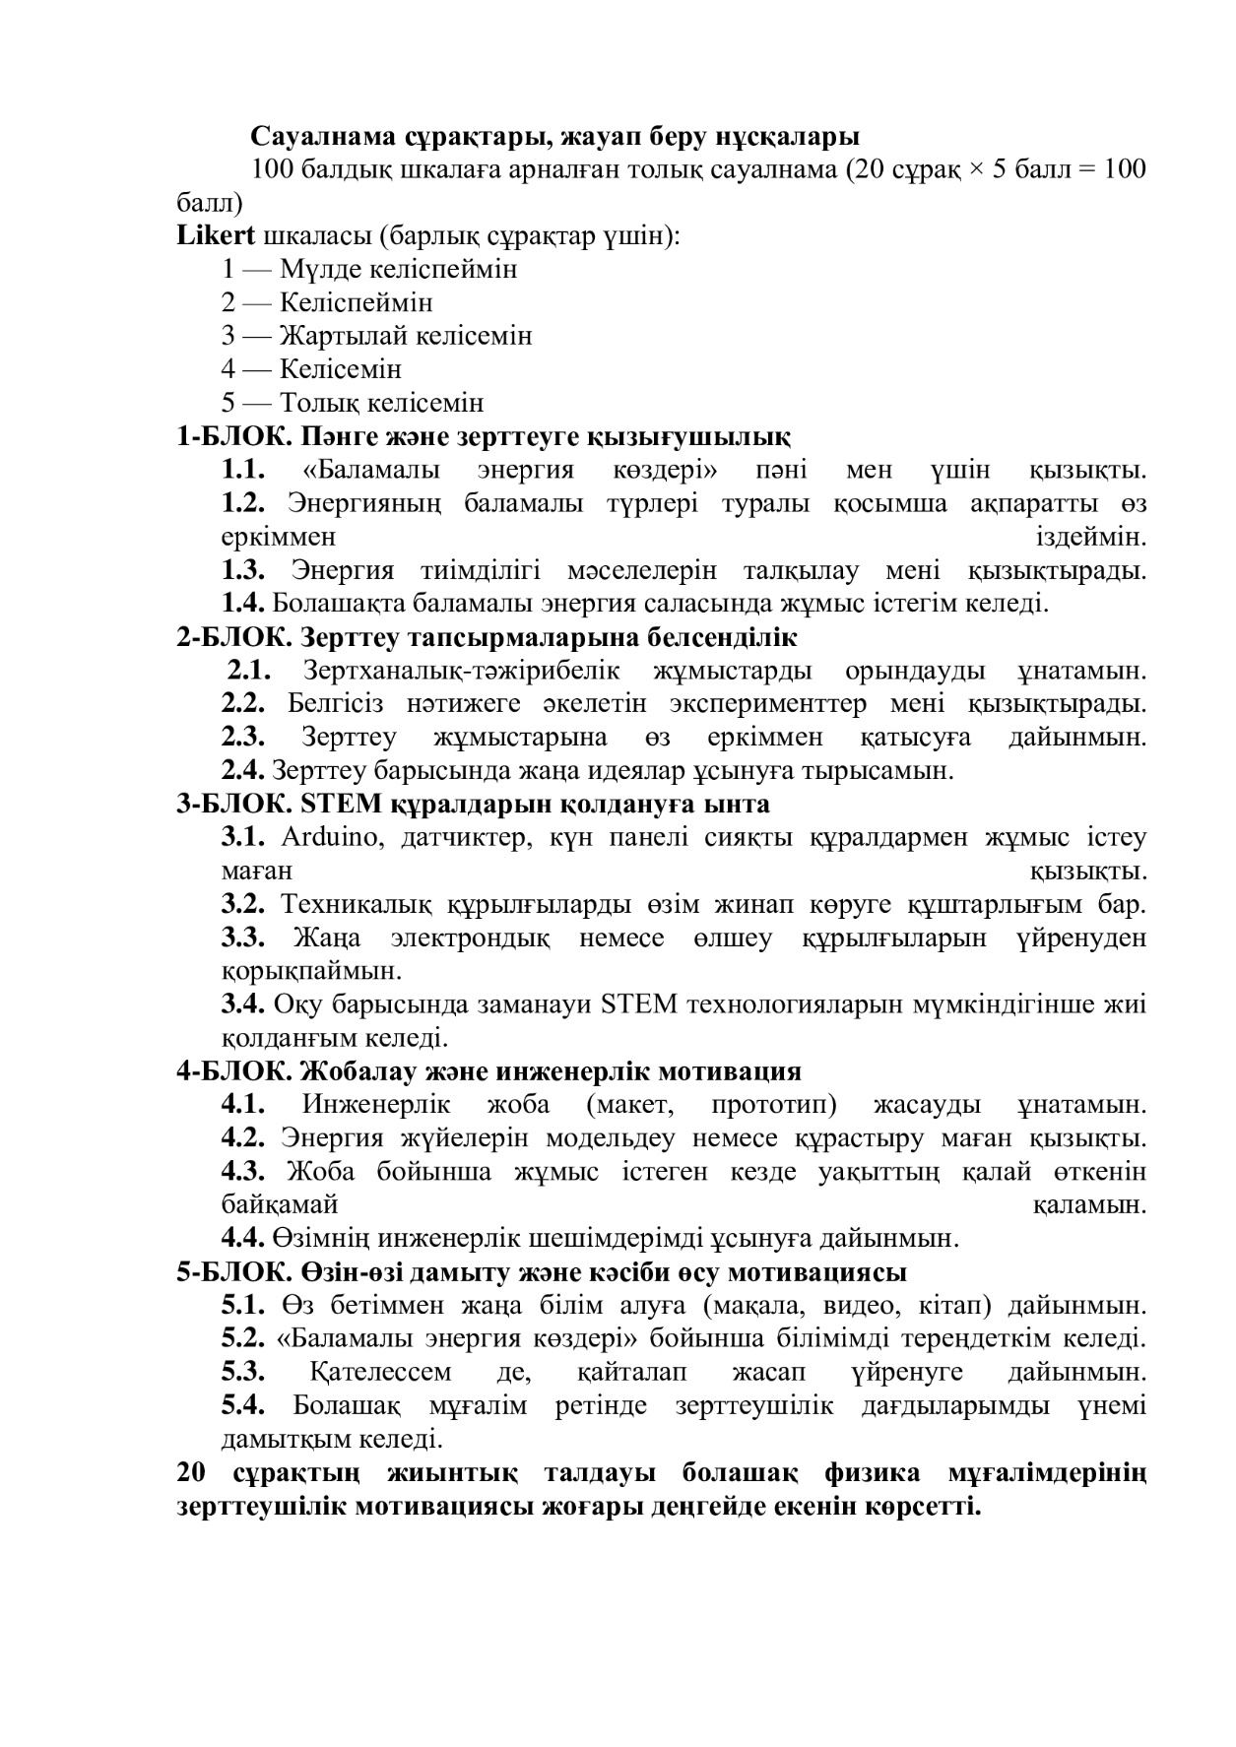
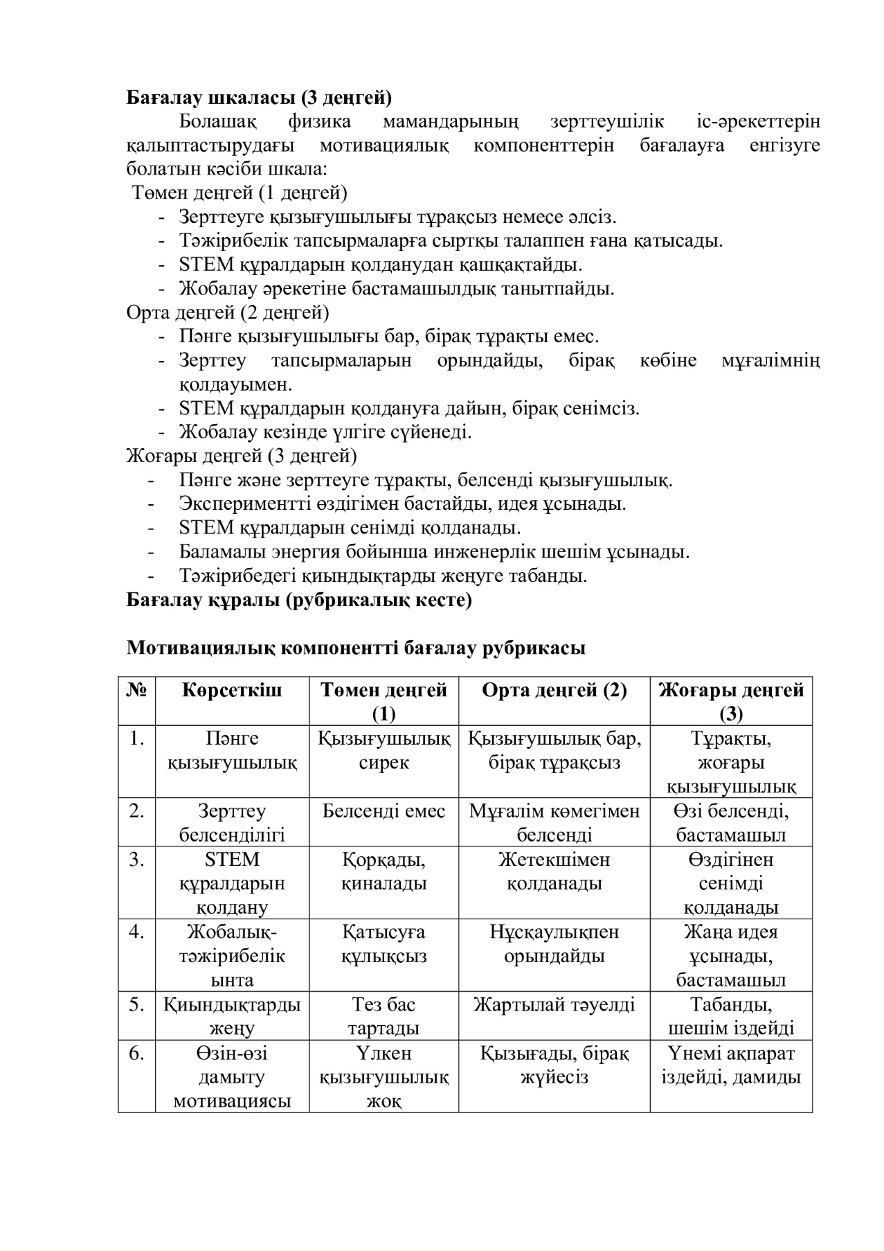

ҚОСЫМША Ғ
Бақылау жұмысының мазмұны
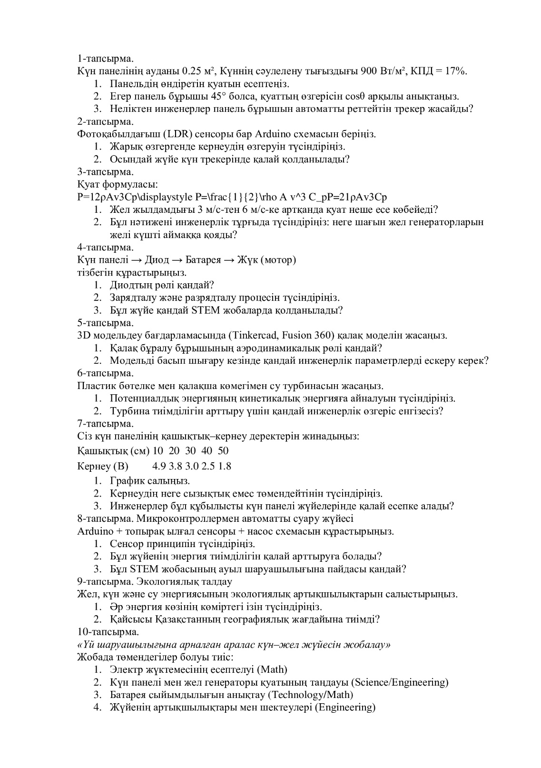

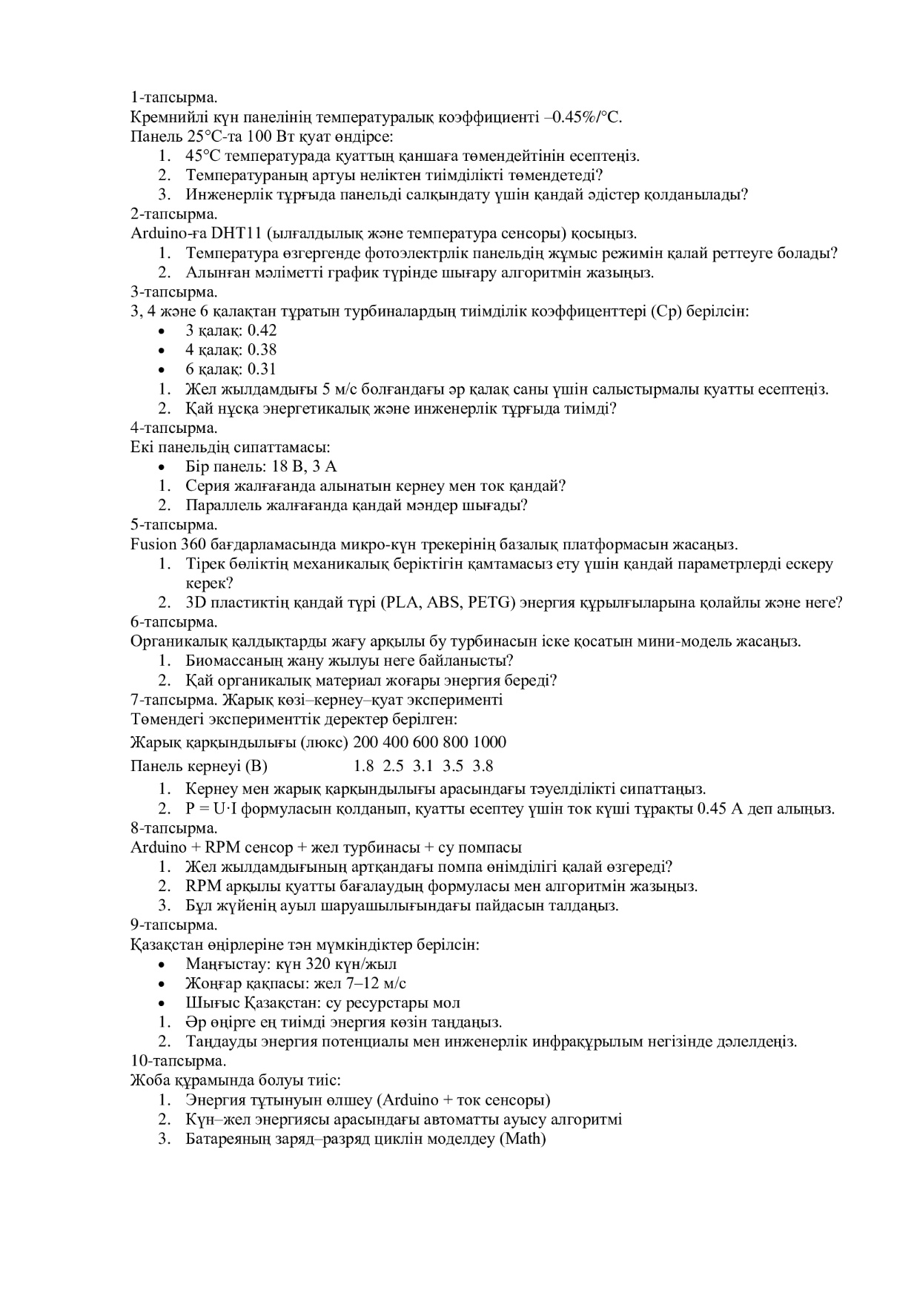

ҚОСЫМША Д

Зерттеу нәтижелерін ендіру актілері
